Муниципальное бюджетное дошкольное образовательное учреждение
«Детский сад комбинированного вида № 29»

Цикличное
двухнедельное меню

для организации питания детей в возрасте
от 1,5 до 8 лет с 12 часовым пребыванием в дошкольной образовательной организации, в соответствии с физиологическими нормами потребления продуктов питания

Иваново, 2023
СОДЕРЖАНИЕ

 | Стр.
Десятидневное меню………………………………………………….. | 3-12
Технологические карты………………………………………………. | 13
Завтрак……………………………………………………………. | 13-29
Второй завтрак…………………………………………………... | 30-33
Обед………………………………………………………………. | 34
первые блюда………………………………………………. | 34-43
вторые блюда……………………………………………….. | 44-53
гарниры……………………………………………………… | 54-57
салаты-закуски……………………………………………… | 58-63
напитки……………………………………………………… | 64-66
Полдник…………………………………………………………… | 67-78
Ужин……………………………………………………………….. | 79

прием пищи | наименование блюда | выход блюда |  | энергетическая ценность (ккал)
 |  | ясли | сад | ясли | сад
1-я неделя
День 1. Понедельник
завтрак | каша манная молочная с маслом | 150 | 200 | 141 | 177
 | кофейный напиток на молоке | 150 | 200 | 70 | 93
 | хлеб пшеничный | 30 | 40 | 67,8 | 90,4
 | яйцо вареное 1/2 | 20 | 20 | 31,5 | 31,5
 | масло сливочное | 5 | 8 | 33,1 | 52,96
итого |  | 355 | 468 | 343,4 | 444,86
2-й завтрак | сок | 150 | 180 | 74 | 88,8
итого |  | 150 | 180 | 74 | 88,8
обед | куриный бульон с гренками | 150 | 200 | 6 | 8
 | хлеб пшеничный | 20 | 20 | 48,7 | 48,7
 | плов с курицей | 180 | 200 | 264 | 359
 | кукуруза консерв. | 40 | 50 | 36 | 45
 | компот из кураги | 160 | 180 | 84,75 | 113
 | хлеб ржаной | 40 | 50 | 74,72 | 93,4
итого |  | 590 | 700 | 514,17 | 667,1
полдник | булочка | 50 | 60 | 179 | 214,8
 | Ряженка | 150 | 200 | 76 | 101,3
итого |  | 200 | 260 | 255 | 316,1
ужин | капуста тушеная со слив. маслом | 180 | 210 | 144 | 165,9
 | чай сладкий | 190 | 200 | 36 | 40
 | хлеб пшеничный | 30 | 40 | 67,8 | 90,4
итого |  | 400 | 450 | 247,8 | 296,3
итого за 1 день |  | 1695 | 2058 | 1434,37 | 1813,16

прием пищи | наименование блюда | выход блюда |  | энергетическая ценность (ккал)
 |  | ясли | сад | ясли | сад
1-я неделя
День 2. Вторник
завтрак | омлет с маслом слив | 130 | 155 | 224,77 | 268
 | какао на молоке | 150 | 200 | 89 | 118,67
 | хлеб пшеничный | 30 | 40 | 67,8 | 90,4
 | горошек зеленый | 30 | 50 | 11,52 | 19,2
 | сыр российский | 15 | 22 | 54 | 72
 | масло сливочное | 5 | 8 | 33,1 | 52,96
итого |  | 360 | 475 | 480,19 | 621,23
2-й завтрак | апельсин | 100 | 110 | 34 | 37,4
итого |  | 100 | 110 | 34 | 37,4
обед | Рассольник с мясом и сметаной | 150 | 200 | 62 | 83,2
 | котлета мясная | 60 | 70 | 132 | 154
 | греча с маслом слив | 100 | 150 | 162 | 243
 | Салат из свежих огурцов | 30 | 40 | 3,19 | 26,91
 | компот курага, изюм | 150 | 180 | 84,75 | 113
 | хлеб ржаной | 40 | 50 | 74,72 | 93,4
итого |  | 530 | 690 | 535,65 | 713,51
полдник | печенье | 40 | 50 | 170,8 | 213,5
 | молоко | 160 | 200 | 96 | 120
итого |  | 200 | 250 | 266,8 | 333,5
ужин | пюре гороховое с маслом слив | 180 | 210 | 174,55 | 229,1
 | чай сладкий | 190 | 200 | 36 | 40
 | хлеб пшеничный | 30 | 40 | 67,8 | 90,4
итого |  | 400 | 450 | 278,35 | 359,5
итого за 2день |  | 1590 | 1975 | 1594,99 | 2065,14

прием пищи | наименование блюда | выход блюда |  | энергетическая ценность (ккал)
 |  | ясли | сад | ясли | сад
1-я неделя
День 3-й. Среда
завтрак | запеканка творожная со смет. соусом | 130 | 180 | 320,67 | 421,6
 | соус сметанный | 30 | 30 | 22,2 | 22,2
 | чай с молоком сладкий | 160 | 200 | 79 | 99
 | хлеб пшеничный | 30 | 40 | 67,8 | 90,4
 | масло сливочное | 5 | 8 | 33,1 | 52,96
итого |  | 355 | 458 | 522,77 | 686,16
2-й завтрак | яблоки | 100 | 110 | 47 | 51,7
итого |  | 100 | 110 | 47 | 51,7
обед | борщ на м/кост б-не со смет | 150 | 200 | 147 | 196
 | жаркое по-домашнему с мясом | 150 | 180 | 180 | 216
 | компот из свежих яблок | 150 | 200 | 73,2 | 97,6
 | хлеб ржаной | 40 | 50 | 74,72 | 93,4
итого |  | 550 | 690 | 447,2 | 561,3
полдник | ватрушка с творогом | 60 | 80 | 173 | 230
 | кисель из варенья | 150 | 200 | 67,05 | 89,4
итого |  | 210 | 280 | 240,05 | 319,4
ужин | каша пшеничная мол. с маслом слив | 180 | 210 | 153 | 202,65
 | чай сладкий | 190 | 200 | 36 | 40
 | хлеб пшеничный | 30 | 40 | 67,8 | 90,4
итого |  | 400 | 450 | 256,8 | 333,05
итого за 3день |  | 1615 | 1988 | 1513,82 | 1951,61

прием пищи | наименование блюда | выход блюда |  | энергетическая ценность (ккал)
 |  | ясли | сад | ясли | сад
1-я неделя
День 4. Четверг
завтрак | каша пшенная молочная | 150 | 200 | 159 | 200
 | какао на молоке | 150 | 200 | 89 | 118,67
 | хлеб пшеничный | 30 | 40 | 67,8 | 90,4
 | сыр российский | 15 | 20 | 54 | 72
 | масло сливочное | 5 | 8 | 33,1 | 52,96
итого |  | 350 | 468 | 402,9 | 534,03
2-й завтрак | яблоки | 100 | 110 | 47 | 51,7
итого |  | 100 | 110 | 47 | 51,7
обед | суп картофельный с зеленым горошком на м/к бульоне | 180 | 200 | 92,82 | 103,13
 | рыба тушеная с овощами | 60 | 70 | 61 | 70
 | макароны отварные с маслом слив | 115 | 150 | 128,8 | 168
 | икра кабачковая с раст маслом | 40 | 50 | 58,52 | 73,15
 | лимонный напиток | 150 | 200 | 68,99 | 91,99
 | хлеб ржаной | 40 | 50 | 74,72 | 93,4
итого |  | 585 | 720 | 484,85 | 599,67
полдник | вафли | 40 | 50 | 192 | 240
 | йогурт | 160 | 200 | 92,73 | 115,91
итого |  | 200 | 250 | 284,73 | 355,91
ужин | горошек зеленый | 30 | 40 | 11,52 | 15,36
 | рагу овощное с маслом слив | 180 | 200 | 171,36 | 190,4
 | чай сладкий | 180 | 200 | 36 | 40
 | хлеб пшеничный | 30 | 40 | 67,8 | 90,4
итого |  | 420 | 480 | 286,68 | 336,16
итого за 4 день |  | 1655 | 2028 | 1506,16 | 1877,47

прием пищи | наименование блюда | выход блюда |  | энергетическая ценность (ккал)
 |  | ясли | сад | ясли | сад
1-я неделя
День 5. Пятница
завтрак | каша гречневая молочная | 150 | 200 | 146 | 184
 | кофейный напиток на молоке | 150 | 200 | 70 | 93
 | хлеб пшеничный | 30 | 40 | 67,8 | 90,4
 | масло сливочное | 5 | 10 | 37,4 | 74,75
 | яйцо вареное 1/2 | 20 | 20 | 32,5 | 32,5
итого |  | 355 | 470 | 353,7 | 474,65
2-й завтрак | сок | 150 | 180 | 76 | 88,8
итого |  | 150 | 180 | 76 | 88,8
обед | щи из свежей капусты с мясом и сметаной | 150 | 200 | 102,67 | 125,3
 | суфле мясное с маслом слив | 160 | 200 | 138 | 175,55
 | салат из свеклы | 40 | 50 | 37,56 | 46,95
 | компот курага, изюм | 150 | 200 | 84,75 | 113
 | хлеб ржаной | 40 | 50 | 74,72 | 93,4
итого |  | 540 | 700 | 437,7 | 554,2
полдник | пирожки печеные с рыбой | 60 | 80 | 167 | 222
 | чай с молоком сладкий | 160 | 200 | 79 | 99
итого |  | 220 | 280 | 246 | 321
ужин | сельдь соленая | 25 | 25 | 36 | 36
 | винегрет овощной | 165 | 200 | 142,2 | 189,6
 | чай сладкий с лимоном | 180 | 200 | 41 | 46
 | хлеб пшеничный | 30 | 40 | 67,8 | 90,4
итого |  | 400 | 465 | 287 | 362
итого за5 день |  | 1665 | 2095 | 1400,4 | 1800,65

прием пищи | наименование блюда | выход блюда |  | энергетическая ценность (ккал)
 |  | ясли | сад | ясли | сад
2-я неделя
День 6. Понедельник
завтрак | каша геркулесовая с маслом | 150 | 200 | 149 | 187
 | какао на молоке | 150 | 200 | 89 | 118,67
 | хлеб пшеничный | 30 | 40 | 67,8 | 90,4
 | яйцо вареное 1/2 | 20 | 20 | 31,5 | 31,5
 | масло сливочное | 5 | 8 | 33,1 | 52,96
итого |  | 355 | 468 | 370,4 | 480,53
2-й завтрак | сок | 150 | 180 | 74 | 88,8
итого |  | 150 | 180 | 74 | 88,8
обед | суп вермишелевый | 150 | 200 | 62,8 | 83,76
 | капута тушеная с курой | 150 | 200 | 201 | 269
 | горошек зеленый | 30 | 40 | 11,52 | 15,36
 | компот из кураги | 160 | 200 | 84,75 | 113
 | хлеб ржаной | 40 | 50 | 74,72 | 93,4
итого |  | 530 | 690 | 434,79 | 574,52
полдник | ватрушка с повидлом | 60 | 80 | 190 | 253
 | молоко | 150 | 200 | 90 | 120
итого |  | 210 | 280 | 280 | 373
ужин | пюре гороховое с маслом слив | 180 | 210 | 196,37 | 229,1
 | чай сладкий | 190 | 200 | 36 | 40
 | хлеб пшеничный | 30 | 40 | 67,8 | 90,4
итого |  | 400 | 450 | 300,17 | 359,5
итого за 6 день |  | 1645 | 2068 | 1459,36 | 1876,35

прием пищи | наименование блюда | выход блюда |  | энергетическая ценность (ккал)
 |  | ясли | сад | ясли | сад
2-я неделя
День 7. Вторник
завтрак | омлет с маслом слив | 130 | 155 | 224,77 | 268
 | кофейный напиток на молоке | 150 | 200 | 70 | 93
 | хлеб пшеничный | 30 | 40 | 67,8 | 90,4
 | кукуруза консерв | 30 | 50 | 27 | 45
 | сыр российский | 15 | 22 | 54 | 72
 | масло сливочное | 5 | 8 | 33,1 | 52,96
итого |  | 360 | 475 | 476,67 | 621,36
2-й завтрак | сок | 150 | 180 | 74 | 88,8
итого |  | 150 | 180 | 74 | 88,8
обед | суп картофельный с бобовыми на мясном бульоне | 150 | 200 | 81 | 108
 | оладьи из печени | 60 | 70 | 180 | 210
 | макароны отварные с маслом слив | 100 | 150 | 112 | 168
 | икра кабачковая | 30 | 40 | 9 | 12
 | компот из изюма | 160 | 180 | 84,75 | 113
 | хлеб ржаной | 40 | 50 | 74,72 | 93,4
итого |  | 540 | 690 | 541,47 | 704,4
 | печенье | 40 | 50 | 170,8 | 213,5
 | Ряженка | 160 | 200 | 76 | 101,3
итого |  | 200 | 250 | 246,8 | 314,8
ужин | рагу овощное с маслом слив | 180 | 210 | 171,36 | 199,92
 | чай сладкий | 190 | 200 | 36 | 40
 | хлеб пшеничный | 30 | 40 | 67,8 | 90,4
итого |  | 400 | 450 | 275,16 | 330,32
итого за 7день |  | 1650 | 2045 | 1614,1 | 2059,68

 | прием пищи |  | наименование блюда |  | выход блюда |  |  |  | энергетическая ценность (ккал)
 |  |  |  |  | ясли |  | сад |  | ясли |  | сад
 | 2-я неделя
 | День 8. Среда
 | завтрак |  | запеканка из творога |  | 130 |  | 180 |  | 320,67 |  | 421,6
 |  |  | соус сметанный |  | 30 |  | 30 |  | 22,2 |  | 22,2
 |  |  | чай с молоком сладкий |  | 160 |  | 200 |  | 79 |  | 99
 |  |  | хлеб пшеничный |  | 30 |  | 40 |  | 67,8 |  | 90,4
 |  |  | масло сливочное |  | 5 |  | 8 |  | 33,1 |  | 52,96
 | итого |  |  |  | 355 |  | 458 |  | 522,77 |  | 686,16
 | 2-й завтрак |  | апельсины |  | 100 |  | 110 |  | 38 |  | 41,2
 | итого |  |  |  | 100 |  | 110 |  | 38 |  | 41,2
 |  |  | Салат из свеж помидоров с луком |  | 30 |  | 40 |  | 23,73 |  | 31,64
 | обед |  | свекольник на мясном б-не со сметаной |  | 150 |  | 200 |  | 62,49 |  | 83,3
 |  |  | гуляш из отварного мяса |  | 70 |  | 85 |  | 109 |  | 130
 |  |  | пюре картофельное с масло слив |  | 100 |  | 150 |  | 92 |  | 138
 |  |  | компот из свежих яблок |  | 150 |  | 200 |  | 73,2 |  | 97,6
 |  |  | хлеб ржаной |  | 40 |  | 50 |  | 74,72 |  | 93,4
 | итого |  |  |  | 540 |  | 725 |  | 435,14 |  | 573,94
 | полдник |  | вафли |  | 40 |  | 50 |  | 192 |  | 240
 |  |  | йогурт |  | 160 |  | 200 |  | 92,73 |  | 115,91
 | итого |  |  |  | 200 |  | 250 |  | 284,73 |  | 355,91
 | ужин |  | вермишель в молоке с маслом слив |  | 180 |  | 210 |  | 129,6 |  | 158,4
 |  |  | чай сладкий |  | 190 |  | 200 |  | 36 |  | 40
 |  |  | хлеб пшеничный |  | 30 |  | 40 |  | 67,8 |  | 90,4
 | итого |  |  |  | 400 |  | 450 |  | 233,4 |  | 288,8
 | итого за 8 день |  |  |  | 1595 |  | 1993 |  | 1514,04 |  | 1946,01
прием пищи |  | наименование блюда |  | выход блюда |  |  |  | энергетическая ценность (ккал)
 |  |  |  | ясли |  | сад |  | ясли |  | сад
2-я неделя
День 9. Четверг
завтрак |  | каша рисовая с маслом |  | 150 |  | 200 |  | 227 |  | 307
 |  | кофейный напиток на молоке |  | 150 |  | 200 |  | 70 |  | 93
 |  | сыр российский |  | 15 |  | 20 |  | 54 |  | 72
 |  | хлеб пшеничный |  | 30 |  | 40 |  | 67,8 |  | 90,4
 |  | масло сливочное |  | 5 |  | 8 |  | 33,1 |  | 52,96
итого |  |  |  | 350 |  | 468 |  | 451,9 |  | 615,36
2-й завтрак |  | банан |  | 100 |  | 110 |  | 89 |  | 97,9
итого |  |  |  | 100 |  | 110 |  | 89 |  | 97,9
обед |  | суп картофельный на мясном бульоне |  | 150 |  | 200 |  | 70,33 |  | 94,21
 |  | котлеты рыбные |  | 60 |  | 70 |  | 74 |  | 94
 |  | пюре картофельное с масло слив |  | 100 |  | 150 |  | 92 |  | 138
 |  | салат из зел. гор с маслом раст. |  | 40 |  | 60 |  | 33 |  | 50
 |  | лимонный напиток |  | 150 |  | 200 |  | 68,99 |  | 91,99
 |  | хлеб ржаной |  | 40 |  | 50 |  | 74,72 |  | 93,4
итого |  |  |  | 540 |  | 730 |  | 413,04 |  | 561,6
полдник |  | плюшка |  | 50 |  | 60 |  | 97 |  | 116,4
 |  | кисель из варенья |  | 150 |  | 200 |  | 67,05 |  | 89,4
итого |  |  |  | 200 |  | 260 |  | 164,05 |  | 205,8
ужин |  | кукуруза консерв |  | 40 |  | 50 |  | 36 |  | 45
 |  | капуста тушеная со слив. маслом |  | 180 |  | 200 |  | 144 |  | 158
 |  | чай сладкий |  | 180 |  | 200 |  | 36 |  | 40
 |  | хлеб пшеничный |  | 30 |  | 40 |  | 67,8 |  | 90,4
итого |  |  |  | 430 |  | 490 |  | 283,8 |  | 333,4
итого за 9 день |  |  |  | 1620 |  | 2058 |  | 1401,79 |  | 1814,06

прием пищи | наименование блюда | выход блюда |  | энергетическая ценность (ккал)
 |  | ясли | сад | ясли | сад
2-я неделя
День 10. Пятница
завтрак | каша дружба с маслом | 180 | 220 | 202,8 | 234,3
 | какао на молоке | 150 | 200 | 89 | 118,67
 | яйцо вареное 1/2 | 20 | 20 | 31,5 | 31,5
 | хлеб пшеничный | 30 | 40 | 67,8 | 90,4
 | масло сливочное | 5 | 10 | 37,4 | 74,75
итого |  | 385 | 490 | 428,5 | 549,62
2-й завтрак | сок | 150 | 200 | 74 | 98,67
итого |  | 150 | 200 | 74 | 98,67
обед | суп крестьянский на курином бульоне | 180 | 200 | 101,22 | 112,47
 | голубцы ленивые со смет соусом из куры | 150 | 200 | 164 | 219
 | салат из свеклы | 40 | 50 | 37,56 | 46,95
 | компот курага, изюм | 150 | 200 | 84,75 | 113
 | хлеб ржаной | 40 | 50 | 74,72 | 93,4
итого |  | 560 | 700 | 462,25 | 584,82
полдник | пряники | 40 | 50 | 125,6 | 159
 | молоко | 160 | 220 | 96 | 132
итого |  | 200 | 270 | 221,6 | 291
ужин | Пудинг из творога с рисом | 140 | 170 | 219 | 251
 | соус молочный сладкий | 40 | 40 | 40,6 | 40,6
 | чай сладкий | 190 | 200 | 36 | 40
 | хлеб пшеничный | 30 | 40 | 67,8 | 90,4
итого |  | 400 | 450 | 363,4 | 422
итого за 5день |  | 1695 | 2110 | 1549,75 | 1946,11

ЗАВТРАКИ
Технологическая карта № 79
Наименование изделия: Каша вязкая геркулесовая с маслом
Номер рецептуры: № 168
Наименование сборника рецептур: Сборник рецептур блюд и кулинарных изделий для питания детей в дошкольных организациях. 2011 г.

Наименование сырья | Расход сырья и полуфабрикатов
 | 1 порция |  | 1 порция
 | брутто, г |  | нетто, г
 | 150 | 200 | 150 | 200
Крупа «Геркулес» | 33 | 44 | 33 | 44
Молоко | 100 | 130 | 100 | 130
Вода | 50 | 70 | 50 | 70
Сахар | 4 | 5 | 4 | 5
Масло сливочное | 4 | 5 | 4 | 5
Выход: |  |  | 150/4 | 200/5

Химический состав данного блюда
Пищевые вещества |  |  |  | Минер, вещества, мг |  | Витамины, мг
белки, г | жиры, г | углеводы, г | энерг. ценность, ккал | Ca | Fe | B₁ | B₂ | C
4,05 | 5,69 | 20,36 | 149,0 | 18,9 | 1,16 | 0,11 | 0,03 | -
5,39 | 6,38 | 27,13 | 187,0 | 24,5 | 1,54 | 0,14 | 0,04 | -

Технология приготовления: Вязкую кашу готовят на молоке, с добавлением воды. Подготовленную крупу всыпают в кипящую жидкость, добавляют соль, сахар и варят периодически помешивая, пока каша не загустеет. Отпускают с прокипяченным сливочным маслом.
Требования к качеству:
Внешний вид: зерна крупы набухшие, разваренные, каша выложена горкой, сохранила форму
Консистенция: однородная, вязкая, зерна мягкие, без комков
Цвет: свойственный данному виду крупы
Вкус: с выраженным вкусом крупы
Запах: свойственный данному виду крупы.
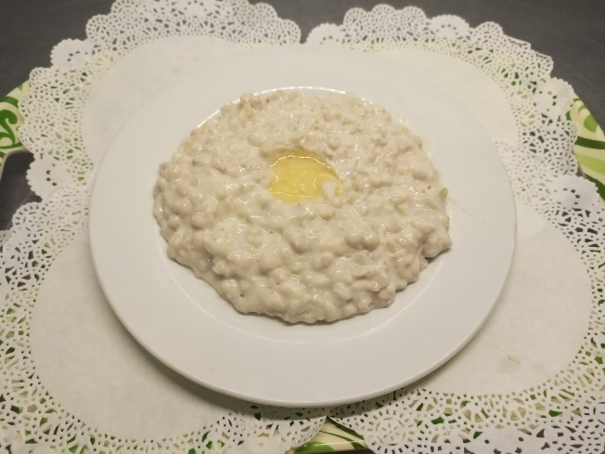

Технологическая карта № 81
Наименование изделия: Каша манная с маслом
Номер рецептуры: № 168
Наименование сборника рецептур: Сборник рецептур блюд и кулинарных изделий для питания детей в дошкольных организациях. 2011 г.
Наименование сырья | Расход сырья и полуфабрикатов
 | 1 порция |  | 1 порция
 | брутто, г |  | нетто, г
 | 150 | 200 | 150 | 200
Крупа манная | 33 | 44 | 33 | 44
Молоко | 100 | 130 | 100 | 130
Вода | 50 | 70 | 50 | 70
Сахар | 4 | 5 | 4 | 5
Масло сливочное | 4 | 5 | 4 | 5
Выход: |  |  | 150/4 | 200/5

Химический состав данного блюда
Пищевые вещества |  |  |  | Минер, вещества, мг |  | Витамины, мг
белки, г | жиры, г | углеводы, г | энерг. ценность, ккал | Ca | Fe | B₁ | B₂ | C
3,40 | 3,96 | 22,94 | 141,0 | 8,4 | 0,34 | 0,03 | 0,02 | -
4,52 | 4,07 | 30,57 | 177,0 | 10,6 | 0,45 | 0,04 | 0,02 | -

Технология приготовления: Вязкую кашу готовят на молоке, с добавлением воды. Подготовленную крупу всыпают в кипящую жидкость, добавляют соль, сахар и варят периодически помешивая, пока каша не загустеет. Отпускают с прокипяченным сливочным маслом.
Требования к качеству:
Внешний вид: зерна крупы набухшие, разваренные, каша выложена горкой, сохранила форму
Консистенция: однородная, вязкая, зерна мягкие, без комков
Цвет: свойственный данному виду крупы
Вкус: с выраженным вкусом крупы
Запах: свойственный данному виду крупы.

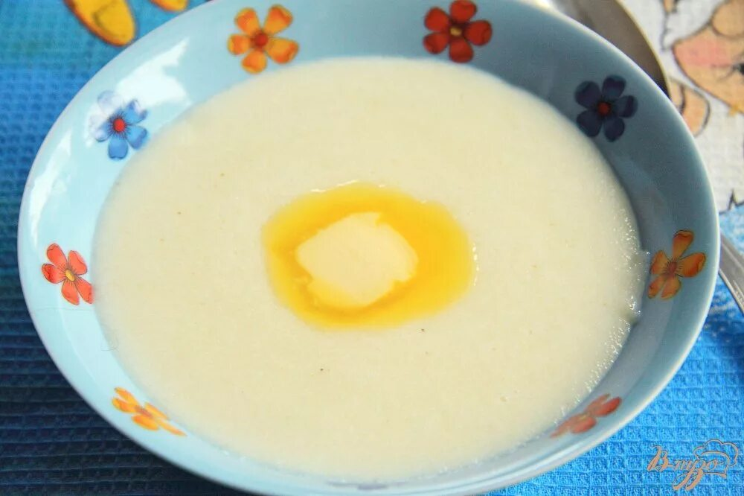
Технологическая карта № 78
Наименование изделия: Каша вязкая пшенная с маслом
Номер рецептуры: № 168
Наименование сборника рецептур: Сборник рецептур блюд и кулинарных изделий для питания детей в дошкольных организациях. 2011 г.
Наименование сырья | Расход сырья и полуфабрикатов
 | 1 порция |  | 1 порция
 | брутто, г |  | нетто, г
 | 150 | 200 | 150 | 200
Пшено | 37 | 50 | 37 | 50
Молоко | 100 | 130 | 100 | 130
Вода | 50 | 70 | 50 | 70
Сахар | 4 | 5 | 4 | 5
Масло сливочное | 4 | 5 | 4 | 5
Выход: |  |  | 150/4 | 200/5

Химический состав данного блюда
Пищевые вещества |  |  |  | Минер, вещества, мг |  | Витамины, мг
белки, г | жиры, г | углеводы, г | энерг. ценность, ккал | Ca | Fe | B₁ | B₂ | C
4,27 | 4,86 | 24,48 | 159,0 | 11,8 | 1,01 | 0,11 | 0,01 | -
5,67 | 5,28 | 32,55 | 200,0 | 15,5 | 1,34 | 0,15 | 0,02 | -
Технология приготовления: Вязкую кашу готовят на молоке, с добавлением воды. Подготовленную крупу всыпают в кипящую жидкость, добавляют соль, сахар и варят периодически помешивая, пока каша не загустеет. Отпускают с прокипяченным сливочным маслом.
Требования к качеству:
Внешний вид: зерна крупы набухшие, разваренные, каша выложена горкой, сохранила форму
Консистенция: однородная, вязкая, зерна мягкие, без комков
Цвет: свойственный данному виду крупы
Вкус: с выраженным вкусом крупы
Запах: свойственный данному виду крупы

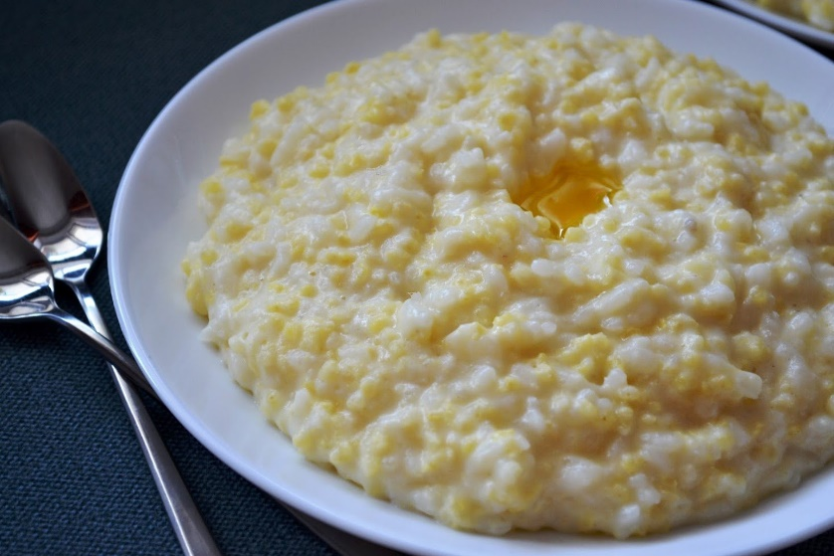

Технологическая карта № 77
Наименование изделия: Каша вязкая рисовая с маслом
Номер рецептуры: № 168
Наименование сборника рецептур: Сборник рецептур блюд и кулинарных изделий для питания детей в дошкольных организациях. 2011 г.

Наименование сырья | Расход сырья и полуфабрикатов
 | 1 порция |  | 1 порция
 | брутто, г |  | нетто, г
 | 150 | 200 | 150 | 200
Рис | 33 | 44 | 33 | 44
Молоко | 100 | 130 | 100 | 130
Вода | 50 | 70 | 50 | 70
Сахар | 4 | 5 | 4 | 5
Масло сливочное | 4 | 5 | 4 | 5
Выход: |  |  | 150/4 | 200/5

Химический состав данного блюда
Пищевые вещества |  |  |  | Минер, вещества, мг |  | Витамины, мг
белки, г | жиры, г | углеводы, г | энерг. ценность, ккал | Ca | Fe | B₁ | B₂ | C
2,32 | 3,96 | 24,08 | 14,2 | 4,5 | 0,34 | 0,02 | 0,02 | -
3,09 | 4,07 | 32,09 | 177,0 | 5,7 | 0,45 | 0,03 | 0,02 | -
Технология приготовления: Вязкую кашу готовят на молоке, с добавлением воды. Подготовленную крупу всыпают в кипящую жидкость, добавляют соль, сахар и варят периодически помешивая, пока каша не загустеет. Отпускают с прокипяченным сливочным маслом.
Требования к качеству:
Внешний вид: зерна крупы набухшие, разваренные, каша выложена горкой, сохранила форму
Консистенция: однородная, вязкая, зерна мягкие, без комков
Цвет: свойственный данному виду крупы
Вкус: с выраженным вкусом крупы
Запах: свойственный данному виду крупы.

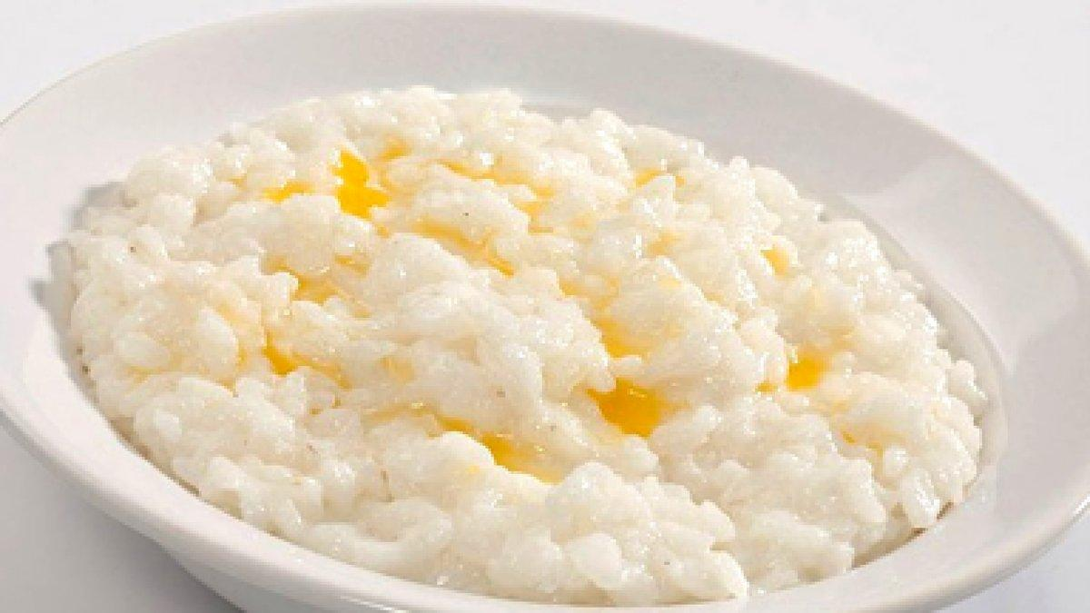

Технологическая карта № 82
Наименование изделия: Каша «Дружба» вязкая
Номер рецептуры: № 168
Наименование сборника рецептур: Сборник рецептур блюд и кулинарных изделий для питания детей в дошкольных организациях. 2011 г.
Наименование сырья | Расход сырья и полуфабрикатов
 | 1 порция |  | 1 порция
 | брутто, г |  | нетто, г
 | 150 | 200 | 150 | 200
Крупа пшено | 16 | 25 | 16 | 25
Рис | 17 | 25 | 17 | 25
Молоко | 100 | 130 | 100 | 130
Вода | 50 | 70 | 50 | 70
Сахар | 4 | 5 | 4 | 5
Масло сливочное | 4 | 5 | 4 | 5
Выход: |  |  | 150/4 | 200/5

Химический состав данного блюда
Пищевые вещества |  |  |  | Минер, вещества, мг |  | Витамины, мг
белки, г | жиры, г | углеводы, г | энерг. ценность, ккал | Ca | Fe | B₁ | B₂ | C
4,09 | 6,85 | 23,39 | 169,0 | 5,9 | 0,20 | 0,03 | 0,02 | -
5,5 | 8,77 | 29,27 | 213,0 | 7,8 | 0,26 | 0,04 | 0,02 | -
Технология приготовления: Вязкую кашу готовят на молоке, с добавлением воды. Подготовленную крупу всыпают в кипящую жидкость, добавляют соль, сахар и варят периодически помешивая, пока каша не загустеет. Отпускают с прокипяченным сливочным маслом.
Требования к качеству:
Внешний вид: зерна крупы набухшие, разваренные, каша выложена горкой, сохранила форму
Консистенция: однородная, вязкая, зерна мягкие, без комков
Цвет: свойственный данному виду крупы
Вкус: с выраженным вкусом крупы
Запах: свойственный данному виду крупы.

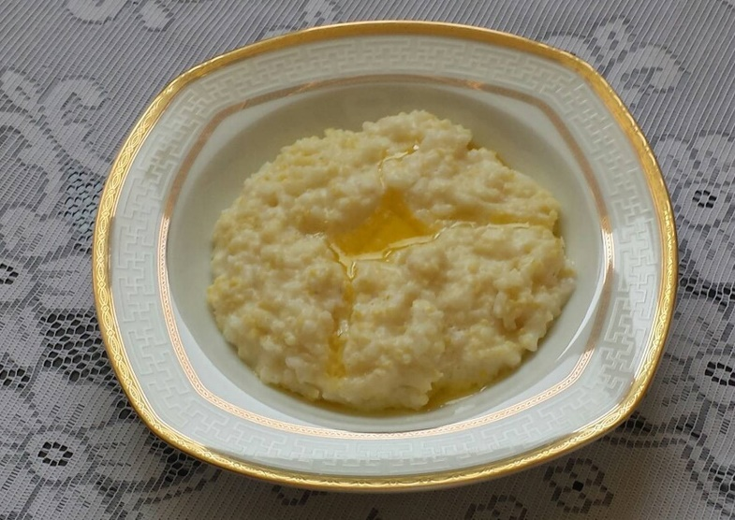

Технологическая карта № 84
Наименование изделия: Каша гречневая вязкая
Номер рецептуры: № 168
Наименование сборника рецептур: Сборник рецептур блюд и кулинарных изделий для питания детей в дошкольных организациях. 2011 г.
Наименование сырья | Расход сырья и полуфабрикатов
 | 1 порция |  | 1 порция
 | брутто, г |  | нетто, г
 | 150 | 200 | 150 | 200
Крупа гречневая | 37 | 50 | 37 | 50
Молоко | 100 | 130 | 100 | 130
Вода | 50 | 70 | 50 | 70
Сахар | 4 | 5 | 4 | 5
Масло сливочное | 4 | 5 | 4 | 5
Выход: |  |  | 150/4 | 200/5

Химический состав данного блюда
Пищевые вещества |  |  |  | Минер, вещества, мг |  | Витамины, мг
белки, г | жиры, г | углеводы, г | энерг. ценность, ккал | Ca | Fe | B₁ | B₂ | C
4,67 | 4,86 | 20,94 | 146,0 | 9,2 | 2,48 | 0,11 | 0,06 | -
6,21 | 5,28 | 27,90 | 184,0 | 12,1 | 3,30 | 0,15 | 0,08 | -

Технология приготовления: Вязкую кашу готовят на молоке, с добавлением воды. Подготовленную крупу всыпают в кипящую жидкость, добавляют соль, сахар и варят периодически помешивая, пока каша не загустеет. Отпускают с прокипяченным сливочным маслом.
Требования к качеству:
Внешний вид: зерна крупы набухшие, разваренные, каша выложена горкой, сохранила форму
Консистенция: однородная, вязкая, зерна мягкие, без комков
Цвет: свойственный данному виду крупы
Вкус: с выраженным вкусом крупы
Запах: свойственный данному виду крупы.
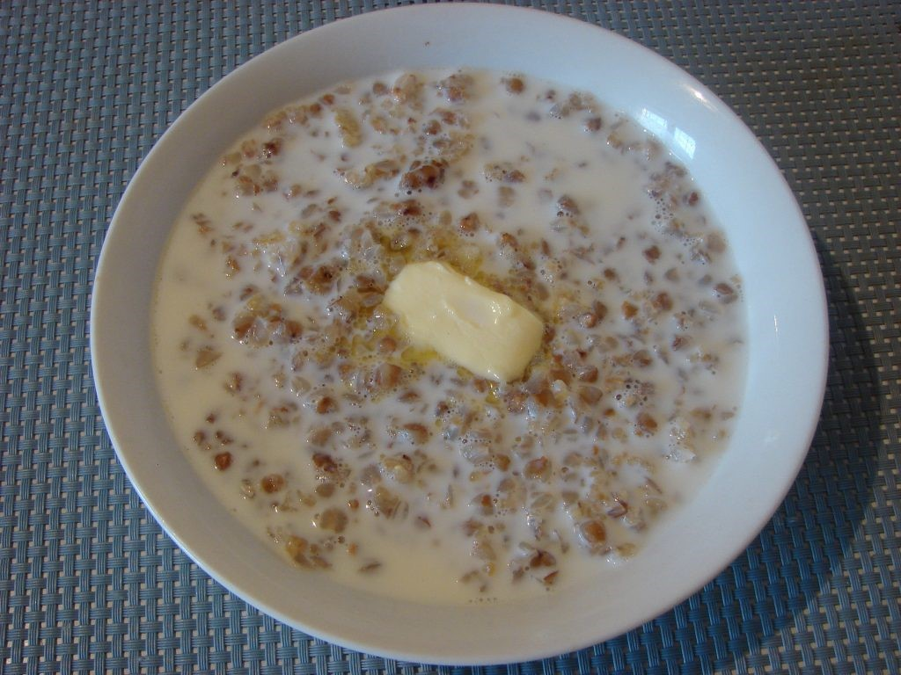

Технологическая карта № 26
Наименование изделия: Омлет натуральный
Номер рецептуры: № 215
Наименование сборника рецептур: Сборник рецептур блюд и кулинарных изделий для питания детей в дошкольных организациях. 2011 г.

Наименование сырья | Расход сырья и полуфабрикатов
 |  |  | 1 порция
 | брутто, г |  | нетто, г
 | 80 | 100 | 80 | 100
Яйца | 1,05 шт | 1,2 шт | 42 | 48
Молоко | 80 | 100 | 80 | 100
Масса омлетной смеси |  |  | 122 | 148
Масло растительное | 3 | 3 | 3 | 3
Масса готового омлета |  |  | 125 | 148
Масло сливочное | 5 | 5 | 5 | 5
Выход: |  |  | 130 | 155

Химический состав данного блюда
Пищевые вещества |  |  |  | Минер, вещества, мг |  | Витамины, мг
белки, г | жиры, г | углеводы, г | энерг. ценность, ккал | Ca | Fe | B₁ | B₂ | C
7,52 | 13,46 | 1,57 | 224,77 | 62,8 | 1,54 | 0,05 | 0,31 | 0,15
9,28 | 18,03 | 1,86 | 268 | 77,5 | 1,90 | 0,06 | 0,38 | 0,18

Технология приготовления: к обработанным яйцам добавляют молоко и соль. Смесь тщательно размешивают, вываливают на смоченный маслом противень слоем толщиной не более 2,5 см и запекают в жарочном шкафу до готовности. При отпуске поливают прокипяченным сливочным маслом.
Требования к качеству:
Внешний вид: поверхность омлета зарумянена, без подгорелых мест
Консистенция: однородная, сочная
Вкус: свежих запеченных яиц, молока, сливочного масла
Запах: свежих запеченных яиц, сливочного масла

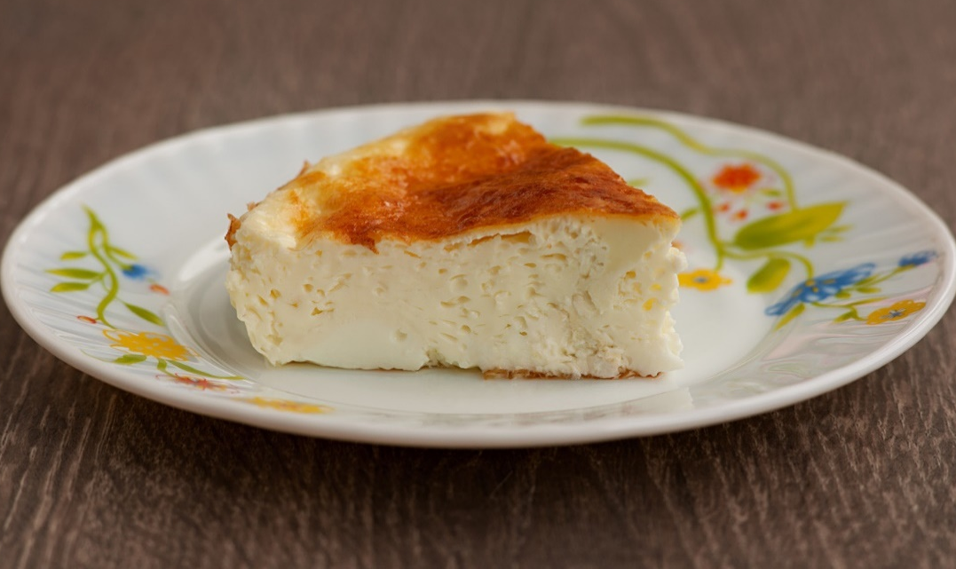

Технологическая карта № 6
Наименование изделия: Запеканка из творога
Номер рецептуры: № 237
Наименование сборника рецептур: Сборник рецептур блюд и кулинарных изделий для питания детей в дошкольных организациях. 2011 г.

Наименование сырья | Расход сырья и полуфабрикатов
 | 1 порция |  | 1 порция
 | брутто, г |  | нетто, г
 | 120 | 150 | 120 | 150
Творог | 113 | 141 | 110 | 138
Крупа манная | 7 | 9 | 7 | 9
Или мука пшеничная | 5 | 12 | 5 | 12
Сахар | 10 | 12 | 10 | 12
Яйца | 1/8 шт | 1/7 шт | 5 | 6
Масло сливочное | 5 | 6 | 5 | 6
Сухари | 5 | 6 | 5 | 6
Сметана | 5 | 6 | 5 | 6
Масса готовой запеканки |  |  | 120 | 150
Выход: |  |  | 120 | 150

Химический состав данного блюда

Пищевые вещества |  |  |  | Минер, вещества, мг |  | Витамины, мг
белки, г | жиры, г | углеводы, г | энерг. ценность, ккал | Ca | Fe | B₁ | B₂ | C
21,04 | 14,46 | 20,58 | 296 | 177,6 | 0,96 | 0,07 | 0,31 | 0,28
26,31 | 18,09 | 25,74 | 372 | 221,1 | 1,05 | 0,09 | 0,39 | 0,36

Технология приготовления: протертый творог смешивают с мукой или предварительно заваренной в воде и охлажденной манной кашей, яйцами, сахаром и солью. Подготовленную массу выкладывают слоем 3-4 см на смазанную маслом и подсыпанный сухарями противень. Поверхность массы разравнивают, смазывают сметаной и запекают в жарочном шкафу 20-30 мин при температуре 220-280 ºC до образования на поверхности мягкой корочки.
Требования к качеству:
Внешний вид: порционные куски без трещин и подгорелых мест
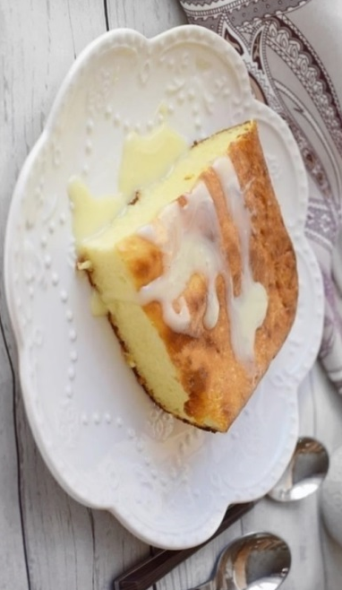
Консистенция: однородная, нежная, мягкая
Цвет: корочка – золотисто желтый, на разрезе - белый
Вкус: творога и продуктов, входящих в блюдо
Запах :творога и продуктов, входящих в блюдо

Технологическая карта № 62
Наименование изделия: Соус сметанный
Номер рецептуры: № 354
Наименование сборника рецептур: Сборник рецептур блюд и кулинарных изделий для питания детей в дошкольных организациях. 2011 г.

Наименование сырья | Расход сырья и полуфабрикатов
 | 1 порция |  |  |  | 1 порция
 | брутто, г |  |  |  | нетто, г
 | 1000 | 50 | 40 | 30 | 1000 | 50 | 40 | 30
Сметана | 250 | 13 | 10 | 7,5 | 250 | 13 | 10 | 7,5
Мука пшеничная | 75 | 4 | 3 | 2 | 75 | 4 | 3 | 2
Вода или отвар |  |  |  |  | 750 | 40 | 30 | 22
Масса белого соуса |  |  |  |  | 750 | 40 | 30 | 22
Соль |  |  |  |  | 8 | 0,4 | 0,3 | 0,2
Выход: |  |  |  |  | 1000 | 50 | 40 | 30

Химический состав данного блюда
Пищевые вещества |  |  |  | Минер, вещества, мг |  | Витамины, мг
белки, г | жиры, г | углеводы, г | энерг. ценность, ккал | Ca | Fe | B₁ | B₂ | C
14,06 | 40,96 | 58,68 | 741,0 | 273,0 | 2,08 | 0,21 | 0,29 | 0,38
0,70 | 2,04 | 2,93 | 37,05 | 13,65 | 0,10 | 0,01 | 0,01 | 0,019
0,57 | 1,63 | 2,34 | 29,64 | 10,92 | 0,08 | 0,008 | 0,01 | 0,015
0,42 | 1,22 | 1,76 | 22,2 | 8,34 | 0,06 | 0,006 | 0,008 | 0,011

Технология приготовления: просеянную муку подсушивают в жарочном шкафу без изменения цвета. Муку охлаждают до температуры 60-7 С, выливают ¼ часть горячей воды или отвара и вымешивают. Для приготовления сметанного соуса в горячий белый соус кладут прокипяченную сметану , соль и кипятят 3-5 минут, процеживают и вновь доводят до кипения.
Требования к качеству:
Внешний вид: однородная масса, без комочков неразварившейся муки
Консистенция: вязкая, полужидкая, эластичная
Цвет:от белого до светло-кремового
Вкус: свежей сметаны и продуктов, входящих в блюдо, умеренно соленый
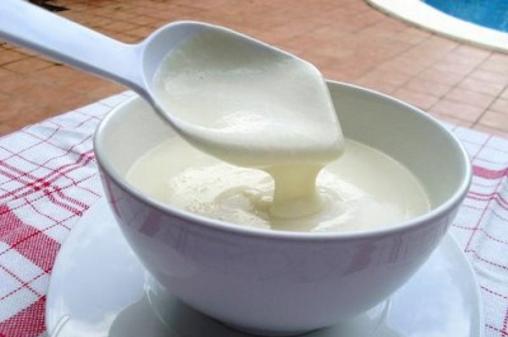
Запах: свежей сметаны и продуктов, входящих в соус

Технологическая карта № 56
Наименование изделия: Масло (порциями)
Номер рецептуры: № 6
Наименование сборника рецептур: Сборник рецептур блюд и кулинарных изделий для питания детей в дошкольных организациях. 2011 г.
Наименование сырья | Расход сырья и полуфабрикатов
 | 1 порция |  | 1 порция
 | брутто, г |  | нетто, г
 | 5 | 5 | 5 | 5
Масло сливочное | 5 | 5 | 5 | 5
Выход: |  |  | 5 | 5

Химический состав данного блюда

Пищевые вещества |  |  |  | Минер, вещества, мг |  | Витамины, мг
белки, г | жиры, г | углеводы, г | энерг. ценность, ккал | Ca | Fe | B₁ | B₂ | C
0,04 | 3,62 | 0,065 | 43 | 1,2 | 0,01 | 0,0005 | 0,006 | -

Технология приготовления: масло нарезают на куски прямоугольной или другой формы.
Требования к качеству:
Внешний вид: кусочки прямоугольной формы
Консистенция: мягкая
Цвет: соответствующий виду масла
Вкус: соответствующий виду масла, без посторенних привкусов
Запах: соответствующий виду масла, без посторенних привкусов

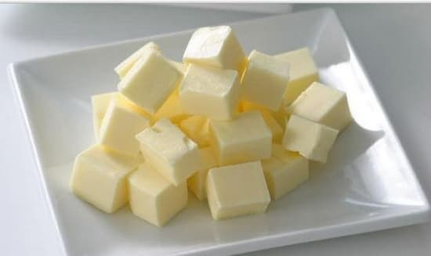

Технологическая карта № 57
Наименование изделия: Сыр (порциями)
Номер рецептуры: № 7
Наименование сборника рецептур: Сборник рецептур блюд и кулинарных изделий для питания детей в дошкольных организациях. 2011 г.
Наименование сырья | Расход сырья и полуфабрикатов
 | 1 порция |  | 1 порция
 | брутто, г |  | нетто, г
 | 15 | 20 | 15 | 20
Сыр российский | 16 | 21,2 | 15 | 20
или голландский | 16,5 | 21,6 | 15 | 20
или костромской | 15,5 | 20,8 | 15 | 20
Выход: |  |  | 15 | 20

Химический состав данного блюда

Пищевые вещества |  |  |  | Минер, вещества, мг |  | Витамины, мг
белки, г | жиры, г | углеводы, г | энерг. ценность, ккал | Ca | Fe | B₁ | B₂ | C
3,48 | 4,43 | - | 54 | 132 | 0,30 | 0,01 | 0,03 | 0,11
4,64 | 5,9 | - | 72 | 176 | 0,20 | 0,01 | 0,06 | 0,14

Технология приготовления: сыр нарезают тонкими ломтиками толщиной 2-3 мм за 30-40мин до отпуска, хранят его в холодильнике. Не допускается подсыхание.
Требования к качеству:
Внешний вид: ломтики прямоугольной или треугольной формы
Консистенция: мягкая, не крошащаяся
Цвет: соответствующий виду сыра
Вкус: соответствующий виду сыра
Запах: соответствующий виду сыра
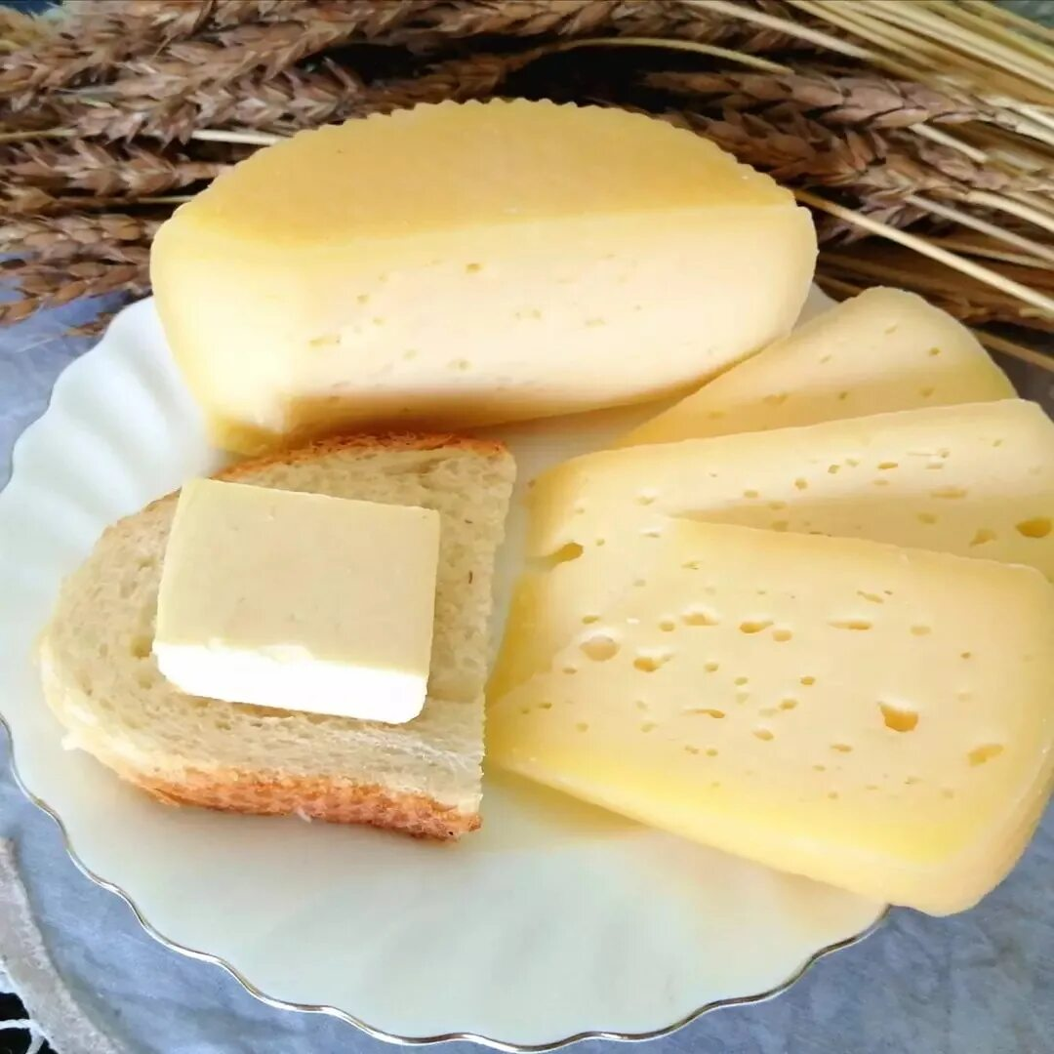

Технологическая карта № 58
Наименование изделия: Хлеб пшеничный или ржаной
Номер рецептуры: № 1
Наименование сборника рецептур: Сборник рецептур блюд и кулинарных изделий для питания детей в дошкольных организациях. 2011 г.
Наименование сырья | Расход сырья и полуфабрикатов
 | 1 порция |  | 1 порция
 | брутто, г |  | нетто, г
Хлеб пшеничный | 30 | 40 | 30 | 40
Хлеб ржаной | 40 | 50 | 40 | 50
Выход: |  |  | 30 | 40
 |  |  | 40 | 50

Химический состав данного блюда

Пищевые вещества |  |  |  | Минер, вещества, мг |  | Витамины, мг
белки, г | жиры, г | углеводы, г | энерг. ценность, ккал | Ca | Fe | B₁ | B₂ | C
2,13 | 0,33 | 13,92 | 68,7 | 6 | 0,51 | 0,03 | 0,02 | -
3,19 | 0,49 | 20,43 | 103 | 9 | 0,76 | 0,045 | 0,03 | -
1,56 | 0,36 | 13,29 | 64,2 | 8,7 | 0,6 | 0,045 | 0,039 | -
2,34 | 0,54 | 19,93 | 96 | 13,05 | 0,9 | 00,06 | 0,058 | -

Технология приготовления: хлеб нарезают на ломтики прямоугольной формы
Требования к качеству:
Внешний вид: ровные ломтики хлеба
Консистенция: мягкая
Цвет: соответствующий виду хлеба
Вкус: соответствующий виду хлеба
Запах: соответствующий виду хлеба

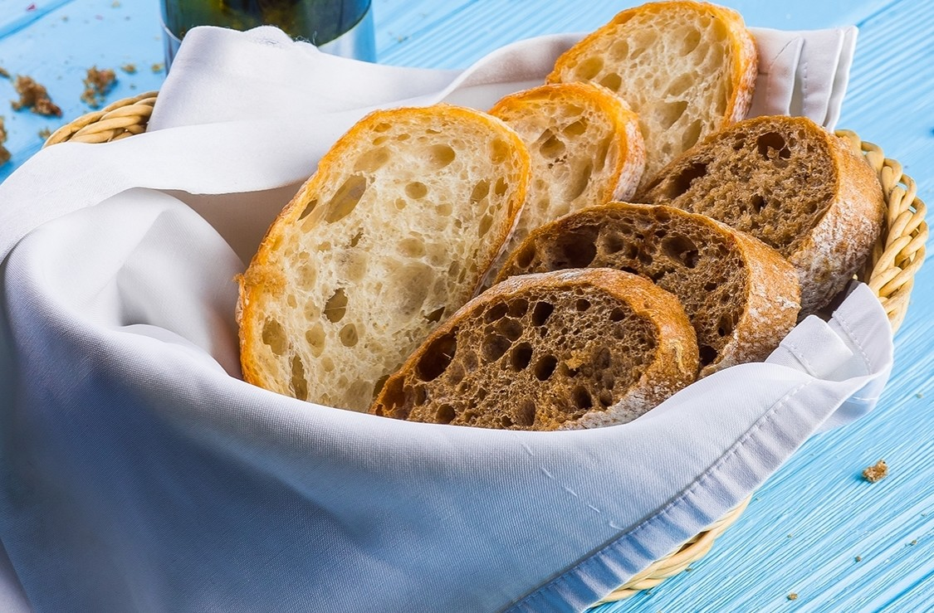

Технологическая карта № 31
Наименование изделия: Яйца вареные
Номер рецептуры: № 213
Наименование сборника рецептур: Сборник рецептур блюд и кулинарных изделий для питания детей в дошкольных организациях. 2011 г.

Наименование сырья | Расход сырья и полуфабрикатов
 |  |  | 1 порция
 | брутто, г |  | нетто, г
Яйцо | 1 шт |  | 40
Выход: |  |  | 1 шт

Химический состав данного блюда

Пищевые вещества |  |  |  | Минер, вещества, мг |  | Витамины, мг
белки, г | жиры, г | углеводы, г | энерг. ценность, ккал | Ca | Fe | B₁ | B₂ | C
5,08 | 4,60 | 0,28 | 63 | 22,0 | 1,0 | 0,03 | 0,18 | -

Технология приготовления: яйца погружают в кипящую подсоленную воду (3л воды и 40-50г соли на 10 яиц) и варят вкрутую 8-10мин с момента закипания. Для облегчения очистки от скорлупы сразу же после варки погружают в холодную воду. Подают очищенными по 1 или ½ шт на порцию.
Требования к качеству:
Внешний вид: кругло -овальной формы, без трещин на поверхности
Консистенция :умеренно-плотная
Цвет: белок – белый, желток - желтый
Вкус: свежее вареного яйца, приятный
Запах: свойственный свежесваренным яйцам

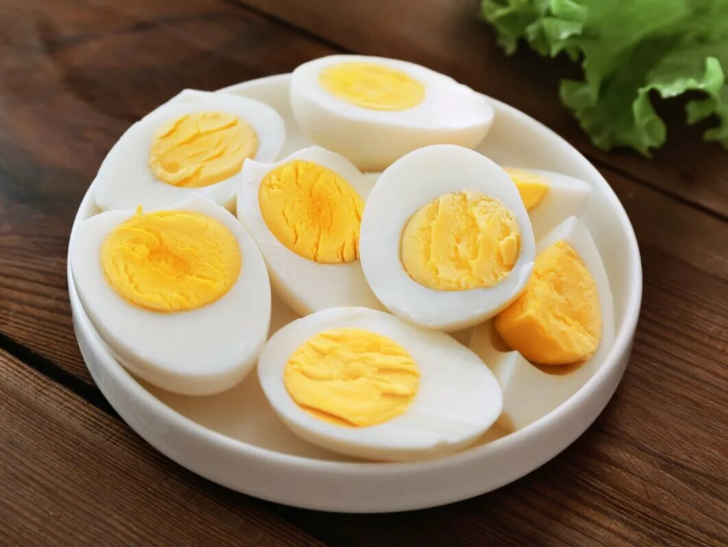

Технологическая карта № 29
Наименование изделия: Какао с молоком
Номер рецептуры: № 397
Наименование сборника рецептур: Сборник рецептур блюд и кулинарных изделий для питания детей в дошкольных организациях. 2011 г.

Наименование сырья | Расход сырья и полуфабрикатов
 |  |  | 1 порция
 | брутто, г |  | нетто, г
 | 150 | 180 | 150 | 180
Какао порошок | 2 | 2 | 2 | 2
Сахар | 8 | 10 | 8 | 10
Молоко | 92 | 110 | 92 | 110
Вода | 65 | 80 | 62 | 80
Выход: |  |  | 150 | 180

Химический состав данного блюда

Пищевые вещества |  |  |  | Минер, вещества, мг |  | Витамины, мг
белки, г | жиры, г | углеводы, г | энерг. ценность, ккал | Ca | Fe | B₁ | B₂ | C
3,15 | 2,72 | 12,96 | 89 | 114,7 | 0,41 | 0,04 | 0,14 | 1,20
3,67 | 3,19 | 15,82 | 107 | 137,0 | 0,43 | 0,05 | 0,17 | 1,43

Технология приготовления: какао кладут в посуду, смешивают с сахаром, добавляют небольшое количество кипятка и растирают до однородной массы затем вливают при постепенном помешивании кипяченое горячее молоко, остальной кипяток и доводят до кипения.

Требования к качеству:
Внешний вид: напиток светло – шоколадного цвета, налит в стакан
Консистенция :жидкая
Цвет: светло - шоколадный
Вкус: сладкий, с привкусом какао и молока
Запах: свойственный какао
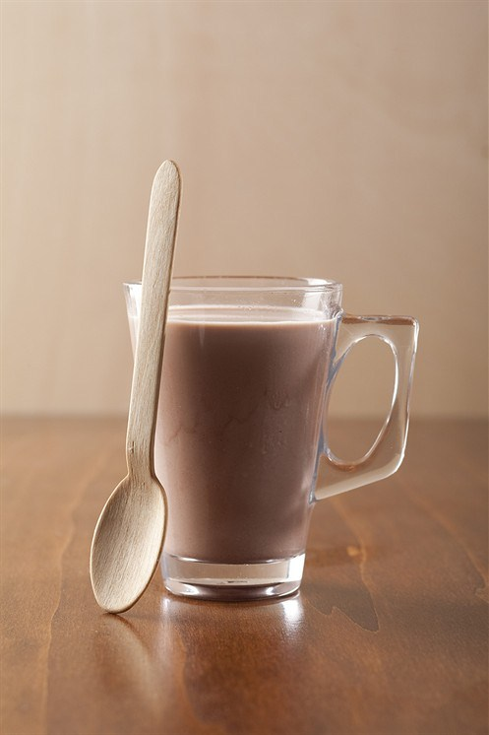

Технологическая карта № 30
Наименование изделия: Кофейный напиток с молоком
Номер рецептуры: № 395
Наименование сборника рецептур: Сборник рецептур блюд и кулинарных изделий для питания детей в дошкольных организациях. 2011 г.

Наименование сырья | Расход сырья и полуфабрикатов
 |  |  | 1 порция
 | брутто, г |  | нетто, г
 | 150 | 180 | 150 | 180
Кофейный напиток | 2 | 3 | 2 | 3
Сахар | 7 | 10 | 7 | 10
Молоко | 75 | 90 | 75 | 90
Вода | 90 | 108 | 90 | 108
Выход:

Химический состав данного блюда

Пищевые вещества |  |  |  | Минер, вещества, мг |  | Витамины, мг
белки, г | жиры, г | углеводы, г | энерг. ценность, ккал | Ca | Fe | B₁ | B₂ | C
2,34 | 2,00 | 10,63 | 70 | 94,3 | 0,10 | 0,03 | 0,11 | 0,98
2,85 | 2,41 | 14,36 | 91 | 113,2 | 0,12 | 0,04 | 0,14 | 1,17

Технология приготовления: в сваренный процеженный кофейный напиток добавляют горячее кипяченое молоко, сахар и доводят до кипения.
Требования к качеству:
Внешний вид: кофейный напиток налит в стакан или чашку
Консистенция: жидкая
Вкус: сладкий с выраженным привкусом кофейного напитка и кипяченого молока
Запах: аромат кофейного напитка и кипяченого молока

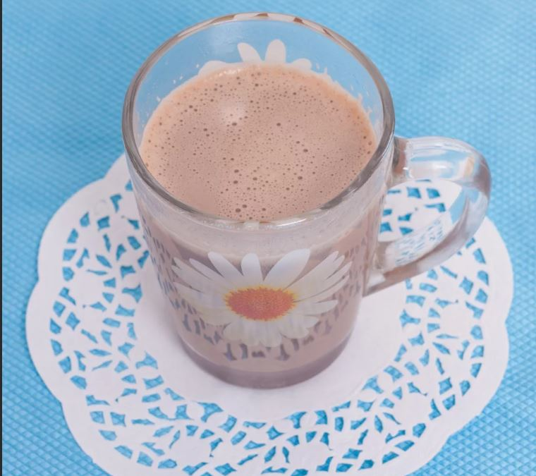

Технологическая карта № 41
Наименование изделия: Чай-заварка
Номер рецептуры: № 391
Наименование сборника рецептур: Сборник рецептур блюд и кулинарных изделий для питания детей в дошкольных организациях. 2011 г.

Наименование сырья | Расход сырья и полуфабрикатов
 | 1 порция |  |  |  | 1 порция
 | брутто, г |  | брутто, г |  | нетто, г | нетто, г
 | 20 |  | 30 |  | 20 | 30
Чай высшего сорта | 0,2 |  | 0,3 |  | 0,2 | 0,3
Вода | 22 |  | 32 |  | 22 | 32
Выход: |  |  |  |  | 20 | 30

Химический состав данного блюда

Пищевые вещества |  |  |  | Минер, вещества, мг |  | Витамины, мг
белки, г | жиры, г | углеводы, г | энерг. ценность, ккал | Ca | Fe | B₁ | B₂ | C
0,04 | 0,01 | 0,008 | 0,28 | 1,92 | 0,16 | 0,0002 | 0,002 | 0,02
0,06 | 0,05 | 0,012 | 0,42 | 2,28 | 0,24 | 0,0003 | 0,003 | 0,03

Технология приготовления: чайник ополаскивают кипятком, кладут в него чай по норме и заливают его свежеприготовленным кипятком на 1/3 объема чайника. Настаивают 5-10 минут, и доливают кипятком.
Требования к качеству:
Внешний вид: жидкость – золотисто-коричневого цвета
Консистенция: жидкая
Цвет: золотисто-коричневый
Вкус: чуть терпкий
Запах: свойственный чаю
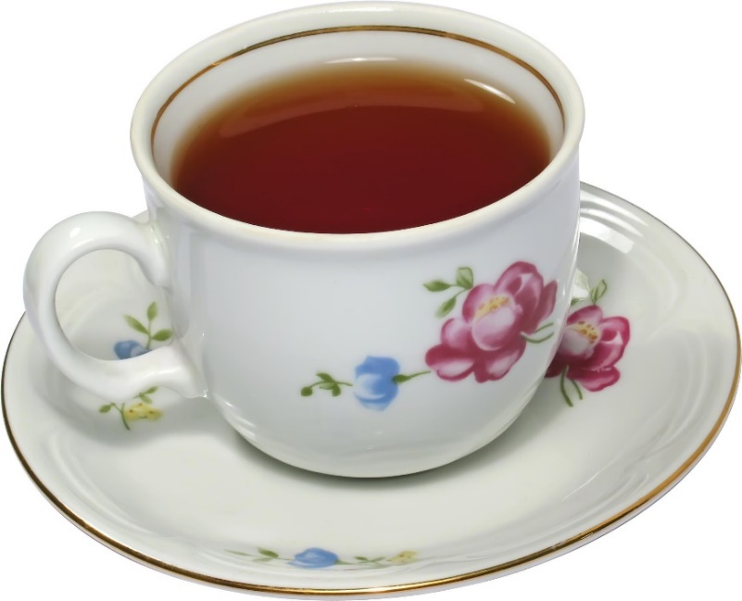

Технологическая карта № 34
Наименование изделия: Чай с молоком
Номер рецептуры: № 394
Наименование сборника рецептур: Сборник рецептур блюд и кулинарных изделий для питания детей в дошкольных организациях. 2011 г.

Наименование сырья | Расход сырья и полуфабрикатов
 | 1 порция |  | 1 порция
 | брутто, г |  | нетто, г
 | 150 | 180 | 150 | 180
Чай – заварка | 20 | 30 | 20 | 30
Сахар | 7 | 10 | 7 | 10
Молоко или сливки | 92 | 92 | 90 | 90
Вода | 40 | 60 | 40 | 60
Выход: |  |  | 150 | 180

Химический состав данного блюда

Пищевые вещества |  |  |  | Минер, вещества, мг |  | Витамины, мг
белки, г | жиры, г | углеводы, г | энерг. ценность, ккал | Ca | Fe | B₁ | B₂ | C
2,65 | 2,33 | 11,31 | 77 | 112,0 | 0,28 | 0,04 | 0,14 | 1,19
2,67 | 2,34 | 14,31 | 89 | 113,9 | 0,37 | 0,04 | 0,14 | 1,20

Технология приготовления: к приготовленному чаю с сахаром добавляют горячее кипяченое молоко или сливки
Требования к качеству:
Внешний вид: жидкость серовато – белого цвета
Консистенция: жидкая
Цвет: серовато – белый
Вкус: сладкий с привкусом молока
Запах: свойственный молоку и чаю
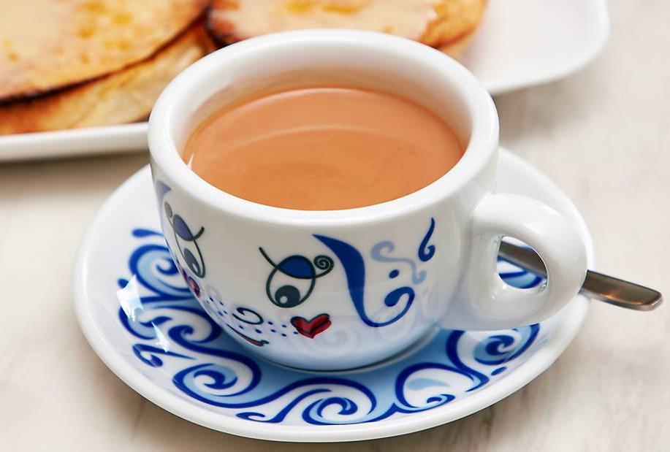

ВТОРЫЕ ЗАВТРАКИ
Технологическая карта № 36
Наименование изделия: Соки овощные, фруктовые и ягодные
Номер рецептуры: №
Наименование сборника рецептур: Сборник рецептур блюд и кулинарных изделий для питания детей в дошкольных организациях. 2011 г.

Наименование сырья | Расход сырья и полуфабрикатов
 | 1 порция |  | 1 порция
 | брутто, г |  | нетто, г
 | 150 | 180 | 150 | 180
Сок томатный, или морковный или яблочный или абрикосовый или виноградный | 150 | 180 | 150 | 180
Выход: |  |  | 150 | 180

Химический состав данного блюда

 | Пищевые вещества |  |  |  | Минер, вещества, мг |  | Витамины, мг
 | белки, г | жиры, г | углеводы, г | энерг. ценность, ккал | Ca | Fe | B₁ | B₂ | C
Том. | 1,50 | 0,15 | 4,35 | 25 | 10,5 | 0,75 | 0,05 | 0,05 | 16,0
 | 1,80 | 0,18 | 5,22 | 30 | 12,6 | 0,80 | 0,02 | 0,05 | 18,0
Морк. | 1,65 | 0,15 | 0,30 | 84 | 28,5 | 0,90 | 0,02 | 0,03 | 4,50
 | 1,98 | 0,18 | 22,68 | 100 | 34,2 | 1,08 | 0,02 | 0,04 | 5,40
Ябл. | 0,75 | - | 15,15 | 64 | 10,5 | 2,10 | 0,02 | 0,02 | 3,00
 | 0,90 | - | 18,18 | 76 | 12,6 | 2,52 | 0,02 | 0,02 | 3,60
Абр. | 0,75 | - | 19,05 | 79 | 30,0 | 0,36 | 0,03 | 0,02 | 6,0
 | 0,90 | - | 22,86 | 95 | 36,0 | 0,45 | 0,04 | 0,02 | 7,2
Вишн. | 0,45 | 0,30 | 24,45 | 102 | 30 | 0,60 | 0,02 | 0,02 | 3,0
 | 0,54 | 0,36 | 29,34 | 123 | 36 | 0,72 | 0,03 | 0,02 | 3,60

Технология приготовления: сок, выпускаемый, промышленностью разливают в стаканы непосредственно перед отпуском
Требования к качеству:
Внешний вид: сок налит в стаканы
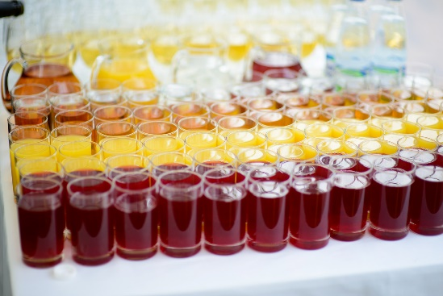
Консистенция: жидкая
Цвет: соответствует соку
Вкус: соответствует соку
Запах: соответствует соку

Технологическая карта № 100
Наименование изделия: Яблоко свежее
Номер рецептуры: №к/к
Наименование сборника рецептур: Сборник методических рекомендаций по организации питания детей в дошкольных учреждениях образования Санкт-Петербурга- СПб: Речь 2008-800с.

Наименование сырья | Расход сырья и полуфабрикатов
 | 1порц.
 | брутто,г | нетто,г
ЯБЛОКО | 90,91 | 80
ВЫХОД: 80

Химический состав данного блюда

Пищевые вещества |  |  |  | Минер, вещества, мг |  |  |  | Витамины, мг
белки г | жиры, г | углеводы, г | энерг. Ценность ккал | Са | Мg | P | Fe | B1 | B6 | PP | C
0,3 | 0,3 | 7,8 | 37,6 | 12,8 | 6,4 | 8,8 | 1,8 | 0,0 | 0,1 | 0,2 | 8
 |  |  |  | Zn | I |  |  | А | Е | Фолиевая кислота
 |  |  |  | 0,1 | 1,6 |  |  | 4 | 0,5 | 1,6

Технология приготовления данного блюда:
Яблоки перебирают, промывают, удаляют семенное гнездо. Нарезают кусочком.
Правила оформления, подачи блюд:
Яблоки свежие с удаленным семенным гнездом нарезают и подают на десертной тарелке.
Характеристика изделия по органолептическим показателям:
Внешний вид :целые или надрезанные плоды, уложенные на десертную тарелку.
Консистенция: соответствует виду плодов.
Цвет:соответствует виду плодов.
Вкус: соответствует виду плодов.
Запах: соответствует виду плодов.
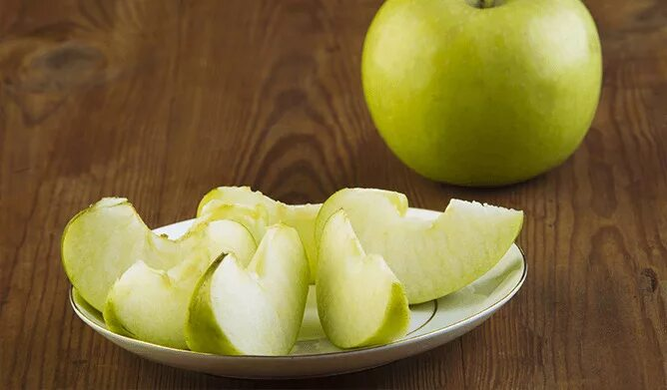

Технологическая карта № 99
Наименование изделия: Банан свежий
Номер рецептуры: №к/к
Наименование сборника рецептур: Сборник методических рекомендаций по организации питания детей в дошкольных учреждениях образования Санкт-Петербурга- СПб: Речь 2008-800с.

Наименование сырья | Расход сырья и полуфабрикатов
 | 1порц.
 | брутто,г | нетто,г
БАНАН | 133,33 | 80
ВЫХОД: 80

Химический состав данного блюда

Пищевые вещества |  |  |  | Минер, вещества, мг |  |  |  | Витамины, мг
белки г | жиры, г | углеводы, г | энерг. Ценность ккал | Са | Мg | P | Fe | B1 | B2 | PP | C
1,2 | 0,4 | 16,8 | 76,8 | 6,4 | 33,6 | 22,4 | 0,5 | 0,0 | 0,0 | 0,5 | 8
 |  |  |  | Zn | I |  |  | А | Е | Фолиевая кислота
 |  |  |  | 0,0 | 0 |  |  | 16 | 0 | 0

Технология приготовления данного блюда:
Бананы перебирают, промывают, очищают от кожуры. Нарезают кусочком.
Правила оформления, подачи блюд:
Бананы с очищенной кожурой нарезают и подают на десертной тарелке.
Характеристика изделия по органолептическим показателям:
Внешний вид :целые или надрезанные плоды, уложенные на десертную тарелку.
Консистенция: соответствует виду плодов.
Цвет:соответствует виду плодов.
Вкус: соответствует виду плодов.
Запах: соответствует виду плодов.

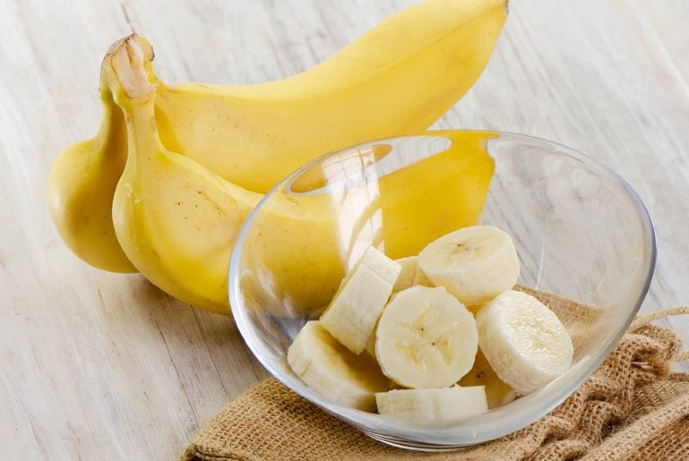

Технологическая карта № 98
Наименование изделия: Апельсин свежий
Номер рецептуры: № к/к
Наименование сборника рецептур: Сборник методических рекомендаций по организации питания детей в дошкольных учреждениях образования Санкт-Петербурга- СПб: Речь 2008-800с.

Наименование сырья | Расход сырья и полуфабрикатов
 | 1порц.
 | брутто, г | нетто, г
АПЕЛЬСИН | 119,4 | 80
ВЫХОД: 80

Химический состав данного блюда

Пищевые вещества |  |  |  | Минер, вещества, мг |  |  |  | Витамины, мг
белки г | жиры, г | углеводы, г | энерг. Ценность ккал | Са | Мg | P | Fe | B1 | B2 | PP | C
0,7 | 0,2 | 6,5 | 34,4 | 27,2 | 10,4 | 18,4 | 0,2 | 0,0 | 0,0 | 0,2 | 48
 |  |  |  | Zn | I |  |  | А | Е | Фолиевая кислота
 |  |  |  | 0,2 | 1,6 |  |  | 6,4 | 0,2 | 4

Технология приготовления данного блюда:
Апельсины перебирают, промывают, очищают от кожуры. Нарезают кусочком.
Правила оформления, подачи блюд:
Апельсины свежие с очищенной кожурой нарезают и подают на десертной тарелке.
Характеристика изделия по органолептическим показателям:
Внешний вид :целые или надрезанные плоды, уложенные на десертную тарелку.
Консистенция: соответствует виду плодов.
Цвет:соответствует виду плодов.
Вкус: соответствует виду плодов.
Запах: соответствует виду плодов.

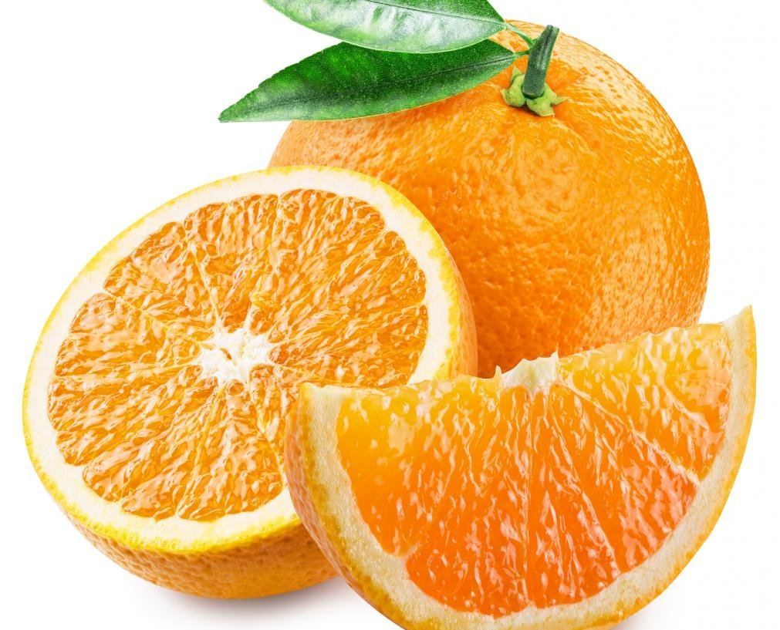

ОБЕД
ПЕРВЫЕ БЛЮДА
Технологическая карта № 1
Наименование изделия: Бульон мясной, куриный, рыбный
Номер рецептуры: №
Наименование сборника рецептур: Сборник рецептур блюд и кулинарных изделий для питания детей в дошкольных организациях. 2011 г.

Наименование сырья | Расход сырья и полуфабрикатов
 | 1 порция |  | 1 порция
 | брутто, г |  | нетто, г
 | 150 | 250 | 150 | 250
Мясо бескостное | 50,2 | 63,7 | 50,2 | 63,7
или кура обработанная | 50,2 | 63,7 | 50,2 | 63,7
или филе рыбы | 50,2 | 63,7 | 50,2 | 63,7
Вода | 150 | 250 | 150 | 250
Лук репчатый | 3 | 5 | 2,5 | 4,2
Морковь | 3,1 | 5,2 | 2,5 | 4,2
с 01.01 | 3,3 | 5,6 | 2,5 | 4,2
Соль | 0,7 | 1,2 | 0,7 | 1,2
Выход: |  |  | 150 | 250

Химический состав данного блюда

 | Пищевые вещества |  |  |  | Минер, вещества, мг |  | Витамины, мг
 | белки, г | жиры, г | углеводы, г | энерг. ценность, ккал | Ca | Fe | B₁ | B₂ | C
Мясн. | 1,56 | 0,34 | 1,07 | 14 | 13,2 | 0,11 | 0,02 | 0,046 | 0,75
Мясн. | 2,64 | 0,57 | 1,78 | 23 | 22 | 0,19 | 0,04 | 0,08 | 1,25
Курин. | 0,72 | 0,06 | 0,8 | 6 | 12,1 | 0,05 | 0,003 | 0,06 | 0,28
Курин. | 1,22 | 0,1 | 1,20 | 10 | 20,2 | 0,09 | 0,005 | 0,10 | 0,47
Рыбн. | 3,14 | 0,5 | 0,8 | 20 | 25 | 0,18 | 0,03 | 0,03 | 2,35
Рыбн. | 5,23 | 0,9 | 1,1 | 34 | 43 | 0,3 | 0,05 | 0,05 | 3,99

Технология приготовления:
Подготовленное мясо или птицу, или рыбное филе заливают холодной водой, доводят до кипения, затем варят при слабом кипении до готовности. В процессе варки снимают жир и пену. За 30-40 минут до готовности бульона добавляют подпечённые лук и морковь. Готовый бульон процеживают.
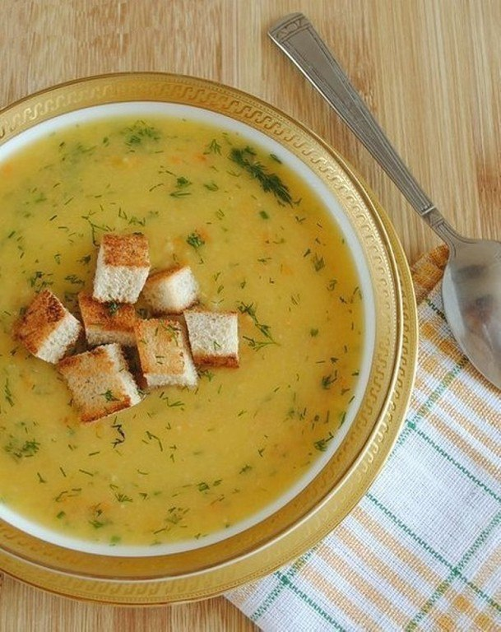
Требования к качеству:
Внешний вид: бульон прозрачный.
Консистенция: однородная, жидкая.
Цвет: светло-коричневый.
Вкус: свежесваренного бульона
Запах: свойственный продуктам, входящим в состав блюда.

Технологическая карта № 89
Наименование изделия: Суп вермишелевый
Номер рецептуры: № 233
Наименование сборника рецептур: Сборник рецептур кулинарных блюд и изделий. 2010 г.
Наименование сырья | Расход сырья и полуфабрикатов
 | 1 порция |  | 1 порция
 | брутто, г |  | нетто, г
 | 150 | 250 | 150 | 250
Вермишель, лапша, фигурные изделия | 12 | 22 | 12 | 22
Морковь | 7,5 | 12,5 | 6 | 10
с 01.01 | 8 | 13 | 6 | 10
Лук репчатый | 7,2 | 12 | 6 | 10
Масло растительное | 3 | 5 | 3 | 5
Бульон: |  |  | 140 | 240
Мясо или кура | 46,5 | 61,1 | 46,5 | 61,1
Вода | 140 | 240 | 140 | 240
Лук репчатый | 2,8 | 4,8 | 2,3 | 4
Морковь | 2,9 | 4,8 | 2,3 | 4
с 01.01 | 3,0 | 5,3 | 2,3 | 4
Выход: |  |  | 150 | 250

Химический состав данного блюда
Пищевые вещества |  |  |  | Минер, вещества, мг |  | Витамины, мг
белки, г | жиры, г | углеводы, г | энерг. ценность, ккал | Ca | Fe | B₁ | B₂ | C
1,61 | 1,70 | 10,2 | 62,8 | 14,7 | 0,6 | 0,06 | 0,03 | 4,45
2,68 | 2,83 | 17,14 | 104,7 | 24,6 | 1,08 | 0,11 | 0,06 | 8,25

Технология приготовления: в кипящий бульон кладут подготовленные макаронные изделия, пассированные овощи и варят с момента закипания 10-15 минут. В конце варки кладут соль, специи.
Требования к качеству:
Внешний вид : в жидкой части супа овощи и макаронные изделия, сохранившие форму
Консистенция: макаронные изделияхорошо набухшие, мягкие
Цвет: супа- золотистый
Вкус: продуктов, входящих в состав блюда
Запах: продуктов, входящих в состав блюда
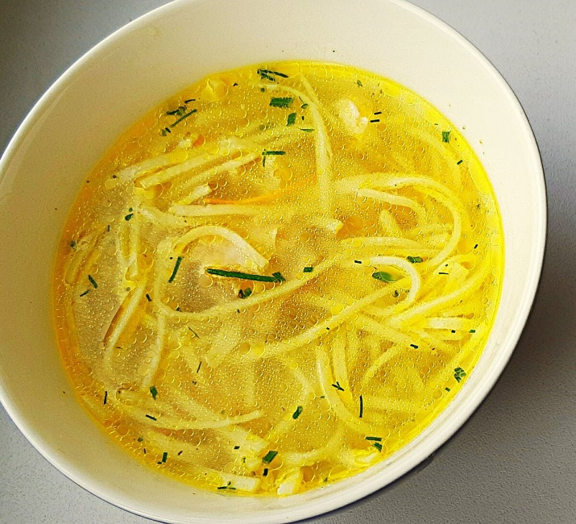

Технологическая карта № 3
Наименование изделия: Щи из свежей капусты с картофелем
Номер рецептуры: № 67
Наименование сборника рецептур: Сборник рецептур блюд и кулинарных изделий для питания детей в дошкольных организациях. 2011 г.
Наименование сырья | Расход сырья и полуфабрикатов
 | 1 порция |  | 1 порция
 | брутто, г |  | нетто, г
 | 150 | 250 | 150 | 250
Капуста белокочанная | 37,5 | 62,5 | 30 | 50
Картофель | 24 | 40 | 18 | 30
молодой | 23 | 38 | 18 | 30
с 01.11-31.12 | 26 | 43 | 18 | 30
с 01.01-28.02 | 28 | 46 | 18 | 30
с 01.03 | 30 | 50 | 18 | 30
Морковь | 9,45 | 15,7 | 7,5 | 12,5
с 01.01 | 10,0 | 17,0 | 7,5 | 12,5
Лук репчатый | 7,2 | 12 | 6 | 10
Томатное пюре | 1,5 | 2,5 | 1,5 | 2,5
Масло растительное | 3 | 5 | 3 | 5
Бульон или вода | 120 | 200 | 120 | 20
для бульона
Мясо бескостное |  |  | 40,2 | 67
или Птица обработанная |  |  | 40,2 | 67
Вода |  |  | 120 | 200
Лук | 2,4 | 4 | 2,04 | 3,4
Морковь | 2,52 | 4,2 | 2,04 | 3,4
с 01.01 | 2,7 | 4,5 | 2,04 | 3,4
Соль | 0,7 | 1,1 | 0,7 | 1,1
Сметана |  |  | 3 | 5
Выход: |  |  | 150 | 250

Химический состав данного блюда
Пищевые вещества |  |  |  | Минер, вещества, мг |  | Витамины, мг
белки, г | жиры, г | углеводы, г | энерг. ценность, ккал | Ca | Fe | B₁ | B₂ | C
1,04 | 2,93 | 5,09 | 35 | 25,99 | 0,47 | 0,034 | 0,027 | 11,07
1,74 | 4,88 | 9,21 | 85 | 43,32 | 0,79 | 0,057 | 0,045 | 18,45

Технология приготовления: в кипящий бульон или воду кладут подготовленную свежую капусту, доводят до кипения, добавляют картофель, припущенную морковь, лук и варят до готовности. За 5-10 минут до окончания варки в щи добавляют припущенное томатное пюре.
Требования к качеству:
Внешний вид: в жидковатой части щей – капуста, нарезанная квадратиками. Морковь, лук, картофель – дольками.
Консистенция: капуста – упругая, овощи – мягкие, соблюдается соотношение жидкой и плотной части
Цвет: бульона – желтый, жира на поверхности – оранжевый, овощей – натуральный.
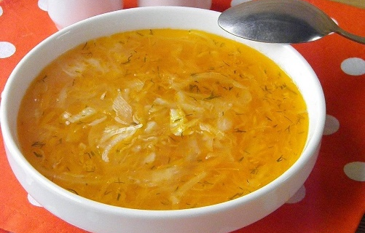
Вкус: капуста в сочетании с входящими в состав овощами.
Запах: продуктов входящих в щи.
.

Технологическая карта № 4
Наименование изделия: Борщ на мясо-костном бульоне со сметаной
Номер рецептуры: № 57
Наименование сборника рецептур: Сборник рецептур блюд и кулинарных изделий для питания детей в дошкольных организациях. 2011 г.

Наименование сырья | Расход сырья и полуфабрикатов
 | 1 порция |  | 1 порция
 | брутто, г |  | нетто, г
 | 150 | 250 | 150 | 250
Свекла | 30 | 40 | 24 | 32
Капуста свежая | 15 | 25 | 12 | 20
Картофель | 30 | 40 | 22,5 | 30
Морковь | 15 | 20 | 12 | 16
Лук репчатый | 10 | 10 | 8 | 8
Томатное пюре | 5 | 8 | 5 | 8
Масло сливочное | 1 | 1 | 1 | 1
Бульон | 120 | 200 | 120 | 200
Для бульона:
Мясо на кости | 41 | 48 | 25 | 30
Или птица обработанная |  |  | 20 | 26
Соль | 0,7 | 1,1 | 0,7 | 1,1
Сметана |  |  | 8 | 10
Выход: |  |  | 150 | 250

Химический состав данного блюда
Пищевые вещества |  |  |  | Минер, вещества, мг |  | Витамины, мг
белки, г | жиры, г | углеводы, г | энерг. ценность, ккал | Ca | Fe | B₁ | B₂ | C
1,09 | 2,95 | 7,64 | 199 | 26,62 | 0,72 | 0,03 | 0,02 | 6,17
1,81 | 4,91 | 12,74 | 245 | 44,37 | 1,19 | 0,05 | 0,04 | 10,28
1,04 | 2,94 | 7,32 | 60 | 25,18 | 0,70 | 0,02 | 0,02 | 4,82
1,73 | 4,9 | 12,2 | 100 | 41,97 | 1,16 | 0,045 | 0,04 | 8,04

Технология приготовления: в кипящий бульон или воду закидывают нашинкованную, свежую капусту, доводят до кипения, затем добавляют картофель, нерезаный брусочками, варят 10-15 мин, кладут припущенные овощи, тушеную или вареную свеклу, томатное пюре и варят до готовности. За 5-10 мин до окончания варки добавляют соль, сахар. Капусту вводят в тушеном виде вместе со свеклой
Требования к качеству:
Внешний вид: в жидкой части борща распределены овощи, сохранившие форму нарезки (свекла, капуста, морковь, лук- соломкой, картофель – брусочками)
Консистенция: свекла и овощи – мягкие, капуста свежая –упругая, соблюдается соотношение жидкой и плотной части
Цвет: малиново – красный, жир на поверхности - оранжевый
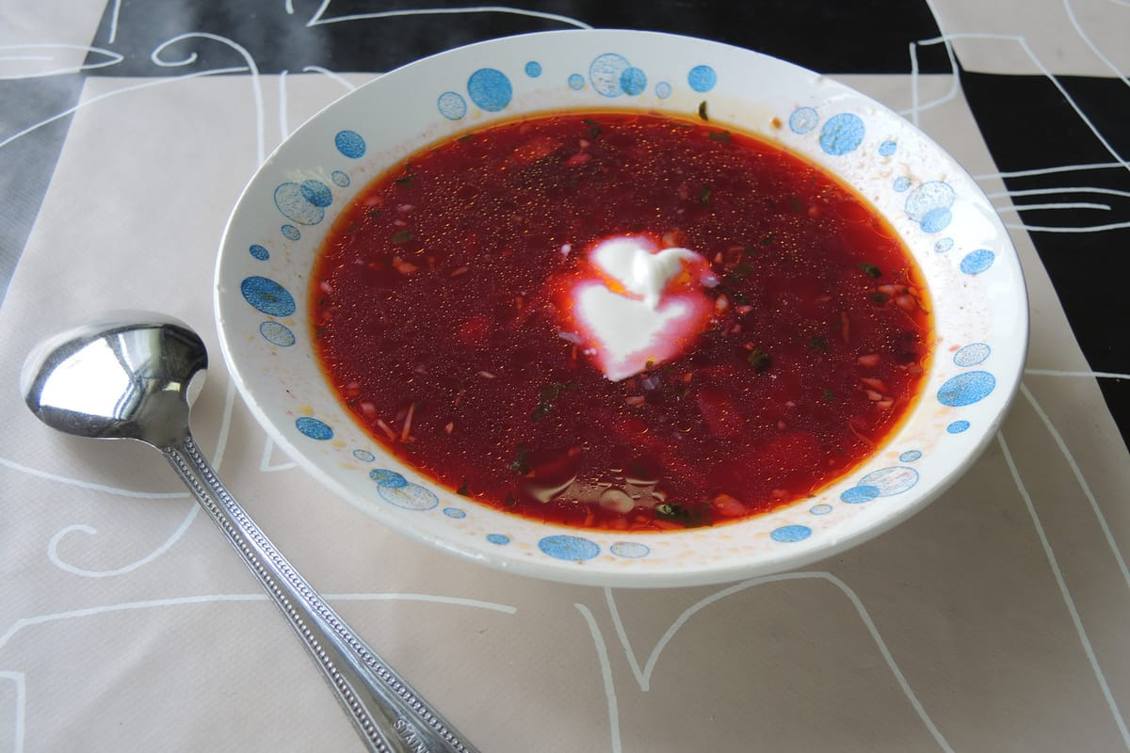
Вкус: кисло – сладкий, умеренно соленный
Запах: продуктов, входящих в блюдо.

Технологическая карта № 15
Наименование изделия: Суп картофельный с бобовыми
Номер рецептуры: № 81
Наименование сборника рецептур: Сборник рецептур блюд и кулинарных изделий для питания детей в дошкольных организациях. 2011 г.

Наименование сырья | Расход сырья и полуфабрикатов
 | 1 порция |  | 1 порция
 | брутто, г |  | нетто, г
 | 150 | 250 | 150 | 250
Картофель | 40 | 67 | 30 | 50
Молодой | 37 | 62 | 30 | 50
с 01.11-31.12 | 43 | 71 | 30 | 50
с 01.01-28.02 | 46 | 77 | 30 | 50
с 01.03 | 50 | 83 | 30 | 50
Фасоль, горох | 12,1 | 20,2 | 12 | 20
Лук | 7,2 | 10 | 6 | 10
Морковь | 9,6 | 16 | 7,5 | 12,5
с 01.01 | 10 | 17 | 7,5 | 12,5
Масло растительное | 3 | 5 | 3 | 5
Бульон или вода для бульона |  |  | 100 | 175
Мясо |  |  | 33,5 | 58,6
Кура |  |  | 35,5 | 58,6
Вода |  |  | 100 | 175
Лук | 2 | 3,5 | 1,7 | 2,97
Морковь | 2,1 | 3,67 | 1,7 | 2,97
Соль | 0,7 | 1,1 | 0,7 | 1,1
Выход: |  |  | 150 | 250

Химический состав данного блюда
Пищевые вещества |  |  |  | Минер, вещества, мг |  | Витамины, мг
белки, г | жиры, г | углеводы, г | энерг. ценность, ккал | Ca | Fe | B₁ | B₂ | C
3,29 | 3,07 | 9,79 | 81 | 22,84 | 1,21 | 0,13 | 0,04 | 3,48
5,49 | 5,27 | 16,32 | 135 | 38,07 | 2,02 | 0,22 | 0,07 | 5,81

Технология приготовления: картофель нарезают крупными кубиками, морковь и петрушку – мелкими кубиками, лук мелко рубят. Подготовленную фасоль или горох кладут в бульон или воду, доводят до кипения, добавляют картофель, припущенные морковь и лук и варят до готовности.
Требования к качеству:
Внешний вид: в жидкой части супа – картофель, нарезанный кубиками или дольками, горох или фасоль – в виде целых, не разваренных зерен.
Консистенция: картофель и бобовые – мягкие, горох лущеный пюре образный, соблюдается соотношение жидкости и плотной части супа
Цвет: светло-желтый – супа горохового, светло-коричневый – супа фасолевого
Вкус: умеренно соленый, свойственный гороху или фасоли
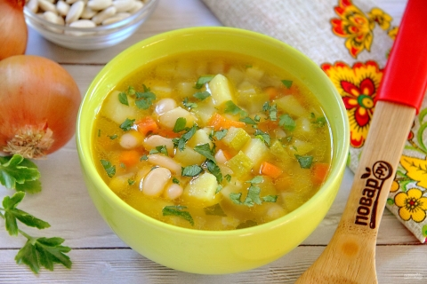
Запах: продуктов, входящих в суп

Технологическая карта № 94
Наименование изделия: Суп картофельный с зеленым горошком
Номер рецептуры: № 149
Наименование сборника рецептур: Сборник технологических нормативов, рецептур блюд и кулинарных изделий для дошкольных организаций и детских оздоровительных учреждений. Уральский региональный центр питания, 2013 г.

Наименование сырья | Расход сырья и полуфабрикатов
 | 1 порция |  | 1 порция
 | брутто, г |  | нетто, г
 | 150 ясли | 200 сад | 150 ясли | 200 сад
Вода | 97,5 | 130 | 97,5 | 130
Говядина на кости | 36 | 40 | 36 | 40
картофель | 75 | 83,3 | 37,5 | 50
Зеленый горошек консервированный | 27,7 | 30,8 | 15 | 20
морковь | 12 | 15 | 10 | 13
лук | 8,5 | 9,5 | 6 | 8
Масло растительное | 3 | 4 | 3 | 4
соль | 0,8 | 1 | 0,8 | 1
Выход: | 150 | 200 | 150 | 200

Химический состав данного блюда
Пищевые вещества
белки, г |  | жиры, г |  | углеводы, г |  | Энергетическая ценность, ккал |  | C
ясли | сад | ясли | сад | ясли | сад | ясли | сад | ясли | сад
8,02 | 10,7 | 5,1 | 6,8 | 15,32 | 20,42 | 139,52 | 186,02 | 8,15 | 10,86

Технология приготовления:
Картофель, морковь предварительно промывают, перебирают, очищают и повторно промывают в холодной проточной воде. Лук репчатый перебирают, очищают от кожицы, промывают в проточной воде. Картофель нарезают кубиками или ломтиками, морковь мелкими кубиками , лук мелко рубят. В готовый бульон закладывают овощи, припущенные со сливочным маслом морковь, бланшированный и пассерованный лук и варят до готовности.Консервированный зеленый горошек выкладывают из банок в подготовленную
посуду, промывают.Зеленый горошек консервированный, соль закладывают в суп вместе с припущенными овощами и варят до готовности.Оптимальная температура подачи +50С.
Требования к качеству:
внешний вид – на поверхности жидкой части блестки масла, нарезка овощей и набор
компонентов не разваренные, распределены равномерно, соответствует технологии приготовления и рецептуре;
Консистенция: картофель и горошек – мягкие, соблюдается соотношение жидкости и плотной части супа
Цвет: свойственныйпродуктам, входящих в суп
Вкус: приятныйумеренно соленый, свойственный продуктам входящих в состав блюда.
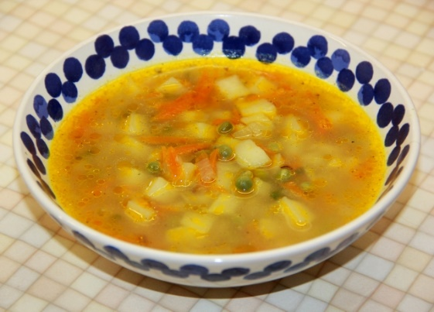
Запах: свойственныйпродуктам, входящих в суп

Технологическая карта № 16
Наименование изделия: Рассольник
Номер рецептуры: № 73
Наименование сборника рецептур: Сборник рецептур блюд и кулинарных изделий для питания детей в дошкольных организациях. 2011 г.

Наименование сырья | Расход сырья и полуфабрикатов
 | 1 порция |  | 1 порция
 | брутто, г |  | нетто, г
 | 150 | 250 | 150 | 250
Картофель | 60 | 100 | 45 | 75
Молодой | 56 | 94 | 45 | 75
с 01.11-31.12 | 64 | 107 | 45 | 75
с 01.01-28.02 | 69 | 115 | 45 | 75
с 01.03 | 75 | 125 | 45 | 75
Лук репчатый | 7,2 | 12 | 6 | 10
Огурцы соленые | 10 | 16,7 | 9 | 15
Масло растительное | 3 | 5 | 3 | 5
Бульон или вода | 112,5 | 187,5 | 112,5 | 187,5
Для бульона
Мясо бескостное |  |  | 37,7 | 62,8
Или птица обработанная |  |  | 37,7 | 62,8
Вода |  |  | 112,5 | 187,5
Лук | 2,25 | 3,75 | 1,9 | 3,2
Морковь | 2,36 | 3,94 | 2,0 | 3,0
с 01.03 | 2,6 | 4,0 | 2, | 3,0
Соль | 0,7 | 1,1 | 0,7 | 11
Сметана |  |  | 3 | 5
Выход: |  |  | 150 | 250

Химический состав данного блюда
Пищевые вещества |  |  |  | Минер, вещества, мг |  | Витамины, мг
белки, г | жиры, г | углеводы, г | энерг. ценность, ккал | Ca | Fe | B₁ | B₂ | C
0,97 | 3,04 | 6,56 | 62 | 14,04 | 0,51 | 0,052 | 0,031 | 4,52
7,62 | 5,06 | 10,93 | 104 | 23,4 | 0,85 | 0,087 | 0,052 | 7,54

Технология приготовления: в кипящий бульон или воду кладут картофель, нарезанный дольками или кусочками, доводят до кипения, подавляют припущенный лук, а через 5-10 мин вводят припущенные огурцы. В конце варки добавляют соль.
Требования к качеству:
Внешний вид: в жидкой части рассольника – огурцы без кожицы и семян, нарезанные ромбиками или соломкой, картофель – дольками или брусочками, лук - соломкой
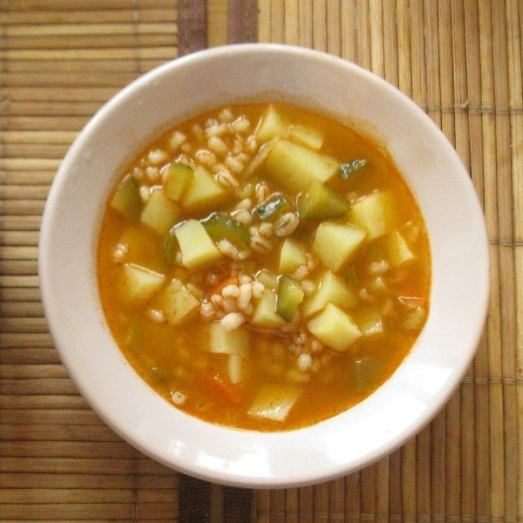
Консистенция: овощей – мягкая, сочная; огурцов – слегка хрустящая; соблюдается соотношение жидкой и твердой части
Цвет: желтый, жира на поверхности желтый, овощей - натуральный
Вкус: умеренно соленый, с умеренной кислотностью
Запах: продуктов, входящих в рассольник

Технологическая карта № 17
Наименование изделия: Суп картофельный
Номер рецептуры: № 77
Наименование сборника рецептур: Сборник рецептур блюд и кулинарных изделий для питания детей в дошкольных организациях. 2011 г.

Наименование сырья | Расход сырья и полуфабрикатов
 | 1 порция |  | 1 порция
 | брутто, г |  | нетто, г
 | 150 | 200 | 150 | 200
Картофель | 90 | 150 | 67,5 | 112,5
Молодой | 71 | 140 | 67,5 | 112,5
с 01.11-31.12 | 96 | 160 | 67,5 | 112,5
с 01.01-28.02 | 103 | 172 | 67,5 | 112,5
с 01.03 | 111 | 186 | 67,5 | 112,5
Морковь | 7,5 | 12,5 | 6 | 10
с 01.03 | 8,0 | 13,0 | 6 | 10
Лук репчатый | 7,2 | 12 | 6 | 10
Масло растительное | 1,5 | 2,5 | 1,5 | 2,5
Бульон или вода | 100 | 175 | 100 | 175
Для бульона
Мясо |  |  | 33,5 | 58,6
Кура |  |  | 33,5 | 58,6
Вода |  |  | 100 | 175
Лук | 2,0 | 3,5 | 1,7 | 2,97
Морковь | 2,1 | 3,67 | 2,0 | 3,0
с 01.01 | 2,6 | 4,0 | 2,0 | 3,0
Соль | 0,7 | 1,1 | 0,7 | 1,1
Выход: |  |  | 150 | 200

Химический состав данного блюда
Пищевые вещества |  |  |  | Минер, вещества, мг |  | Витамины, мг
белки, г | жиры, г | углеводы, г | энерг. ценность, ккал | Ca | Fe | B₁ | B₂ | C
1,4 | 1,69 | 9,98 | 61 | 15,51 | 0,70 | 0,08 | 0,05 | 7,2
2,34 | 2,82 | 16,71 | 101 | 25,85 | 1,17 | 0,13 | 0,08 | 12

Технология приготовления: в кипящий бульон или воду кладут картофель, нарезанный кубиками, доводят до кипения, добавляют припущенные морковь, лук и варят до готовности. За 5-10 мин до окончания варки кладут соль
Требования к качеству:
Внешний вид: в жидкой части супа распределены картофель и овощи, нарезанные кубиками
Консистенция :картофель, коренья – мягкие, соблюдается соотношение жидкой и плотной части
Цвет: супа – золотистый, жир на поверхности – светло – оранжевый
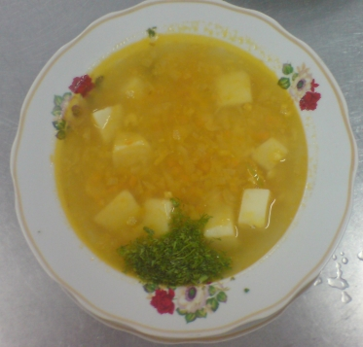
Вкус: картофеля, припущенных овощей, умеренно соленый
Запах :овощей, входящих в состав супа

Технологическая карта № 91
Наименование изделия: Суп «Крестьянский»
Номер рецептуры: №
Наименование сборника рецептур: Организация рационального питания детей в ДОУ 2010г.

Наименование сырья | Расход сырья и полуфабрикатов
 | 1 порция |  | 1 порция
 | брутто, г |  | нетто, г
 | 150 | 200 | 150 | 200
Капуста белокочанная | 22,5 | 37,5 | 18 | 30
Картофель | 20 | 34 | 15 | 25
Молодой | 18 | 31 | 15 | 25
с 01.11-31.12 | 21 | 36 | 15 | 25
с 01.01-28.02 | 23 | 38 | 15 | 25
с 01.03 | 25 | 42 | 15 | 25
Крупа: перловая, рисовая, овсяная, ячневая, пшеничная | 6 | 10 | 6 | 10
Морковь | 7,5 | 12,5 | 6 | 10
с 01.01 | 8 | 13 | 6 | 10
Лук репчатый | 7,5 | 12,5 | 6 | 10
Масло растительное | 3 | 5 | 3 | 5
Бульон: |  |  | 130 | 220
Мясо | 43,5 | 56 | 43,5 | 56
Или кура | 43,5 | 56 | 43,5 | 56
Вода | 130 | 220 | 130 | 220
Лук репчатый | 2,6 | 4,4 | 2,2 | 3,7
Морковь | 2,7 | 4,6 | 2,2 | 3,7
с 01.01 | 2,9 | 4,9 | 2,2 | 3,7
Сметана |  |  | 3 | 5
Выход: |  |  | 150 | 250

Химический состав данного блюда
Пищевые вещества |  |  |  | Минер, вещества, мг |  | Витамины, мг
белки, г | жиры, г | углеводы, г | энерг. ценность, ккал | Ca | Fe | B₁ | B₂ | C
1,38 | 4,64 | 9,25 | 84,35 | 25,9 | 0,47 | 0,03 | 0,02 | 11,0
2,31 | 7,73 | 15,42 | 140,58 | 43,3 | 0,79 | 0,05 | 0,04 | 18,4

Технология приготовления: крупу перебирают, промывают, несколько раз меняя воду. Промытую крупу закладывают в кипящую воду (1:3), варят до полуготовности, отвар сливают. В кипящий бульон закладывают подготовленную крупу, доводят до кипения, затем кладут капусту, нарезанную шашками, картофель, нарезанный кубиками. За 10 минут до окончания варки добавляют припущенные морковь, лук и варят до готовности. В конце варки заправляют сметаной, зеленью и доводят до кипения.
Требования к качеству:
Внешний вид :крупа хорошо набухла, но не разварилась, коренья, лук и картофель сохранили форму нарезки
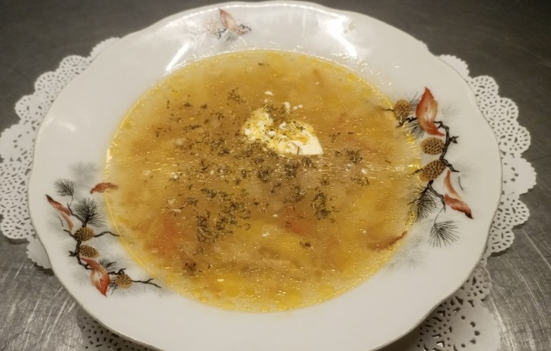
Консистенция: овощи мягкие
Цвет: на поверхности блестки жира, бульон полупрозрачный
Вкус: без горечи, в меру соленый
Запах: с ароматом овощей.

Технологическая карта № 92
Наименование изделия: Свекольник
Номер рецептуры: №
Наименование сборника рецептур: Организация рационального питания детей в ДОУ 2010 г.
Наименование сырья | Расход сырья и полуфабрикатов
 | 1 порция |  | 1 порция
 | брутто, г |  | нетто, г
 | 150 | 250 | 150 | 250
Свекла | 48 | 80 | 38 | 64
с 01.01 | 50 | 85 | 38 | 64
Картофель | 34,5 | 57,5 | 26 | 43
Молодой | 32,5 | 57 | 26 | 43
с 01.11-31.12 | 37 | 61 | 26 | 43
с 01.01-28.02 | 40 | 66 | 26 | 43
с 01.03 | 43 | 71 | 26 | 43
Морковь | 7,5 | 12,5 | 6 | 10
с 01.01 | 8 | 13 | 6 | 10
Лук репчатый | 8 | 13 | 6,6 | 11
Масло растительное | 3 | 5 | 3 | 5
Лимонная кислота | 1 | 1,6 | 1 | 1,6
Сахар | 1 | 1,6 | 1 | 1,6
Бульон: |  |  | 120 | 200
Мясо или кура | 40 | 51 | 40 | 51
Вода | 120 | 200 | 120 | 200
Лук репчатый | 2,4 | 4 | 2 | 3,4
Морковь | 2,5 | 4,2 | 2 | 3,4
с 01.01 | 2,7 | 4,5 | 2 | 3,4
Сметана | 3 | 5 | 3 | 5
Выход: |  |  | 150 | 250

Химический состав данного блюда
Пищевые вещества |  |  |  | Минер, вещества, мг |  | Витамины, мг
белки, г | жиры, г | углеводы, г | энерг. ценность, ккал | Ca | Fe | B₁ | B₂ | C
1,15 | 3,8 | 7,47 | 62,49 | 36,12 | 0,78 | 0,07 | 0,06 | 7,41
1,92 | 6,33 | 10,05 | 104,12 | 60,2 | 1,3 | 0,12 | 0,1 | 12,35

Технология приготовления: свеклу отваривают целиком, в кожуре, охлаждают, очищают, шинкуют соломкой. Картофель очищают, нарезают брусочками. Морковь шинкуют тонкой соломкой, лук репчатый полукольцами. Морковь и лук пассеруют, затем припускают с добавлением бульона. В кипящий бульон закладывают пассерованные морковь и лук , варят 10 минут. Затем кладут свеклу, варят до полуготовности. За 5 минут до готовности вводят соль, сахар. В готовый свекольник добавляют сметану, мелкопорубленную зелень, доводят до готовности.
Требования к качеству:
Внешний вид :овощи сохранили нарезку, на поверхности блески жира
Консистенция: свекла слегка хрустящая
Цвет: от ярко до темно малинового
Вкус: сладковатый, умеренно соленый
Запах: припущенных кореньев и лука

ВТОРЫЕ БЛЮДА

Технологическая карта № 23
Наименование изделия: Плов из птицы, мяса
Номер рецептуры: № 304
Наименование сборника рецептур: Сборник рецептур блюд и кулинарных изделий для питания детей в дошкольных организациях. 2011 г.
Наименование сырья | Расход сырья и полуфабрикатов
 |  |  | 1 порция
 | брутто, г |  | нетто, г
 | 150 | 200 | 150 | 200
Куры | 177 | 189 | 157 | 182
Бройлер-цыпленок | 187 | 217 | 138 | 161
Говядина | 130 | 154 | 96 | 114
Масса отварной птицы | - | - | 60 | 70
Масса отварного мяса | - | - | 60 | 70
Масло сливочное | 6 | 8 | 6 | 8
Морковь | 14 | 16 | 11 | 13
с 01.01. | 14,6 | 17,3 | 11 | 13
Лук репчатый | 7 | 11 | 6 | 9
Томатное пюре | - | 7 | - | 7
Крупа рисовая | 31 | 46 | 31 | 46
Масса готового риса с овощами | - | - | 90 | 130
Выход: |  |  | 150 | 200

Химический состав данного блюда
Пищевые вещества |  |  |  | Минер, вещества, мг |  | Витамины, мг
белки, г | жиры, г | углеводы, г | энерг. ценность, ккал | Ca | Fe | B₁ | B₂ | C
14,17 | 11,96 | 25,08 | 264 | 31,59 | 1,47 | 0,03 | 0,08 | 0,38
19,33 | 16,19 | 33,99 | 359 | 42,95 | 2,08 | 0,05 | 0,11 | 0,96

Технология приготовления: мясо птицы варят до готовности, охлаждают, отделяют мякоть от кожи и костей. Филе птицы нарезают, кладут в посуду, добавляют мелконарезанные морковь и лук, заливают горячей водой и дают закипеть, затем кладут промытую рисовую крупу и доводят до кипения. После этого посуду с пловом ставят на 30-40 минут в жарочный шкаф. Томатное пюре предварительно прокипятить. При отпуске посыпают зеленью.
Требования к качеству:
Внешний вид: мясо равномерно запечено, рис рассыпчатый
Консистенция: мясо – мягкая, риса – мягкая
Цвет: мяса – серый, риса и овощей – от светло до темно-оранжевого
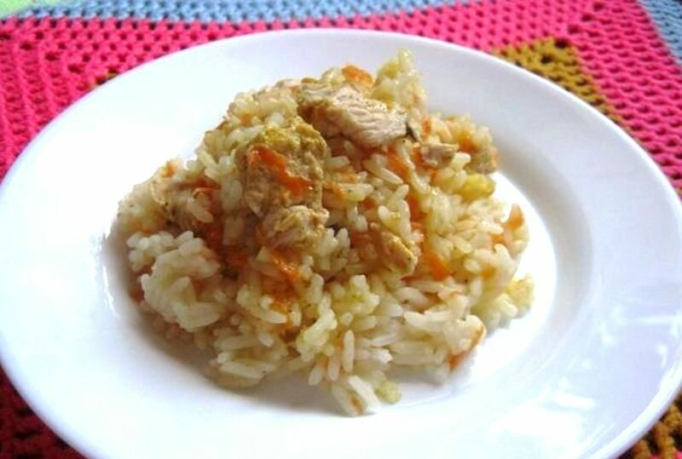
Вкус: свойственный продуктам, входящим в блюдо
Запах: свойственный продуктам, входящим в блюдо

Технологическая карта № 12
Наименование изделия: Жаркое по - домашнему
Номер рецептуры: № 276
Наименование сборника рецептур: Сборник рецептур блюд и кулинарных изделий для питания детей в дошкольных организациях. 2011 г.

Наименование сырья | Расход сырья и полуфабрикатов
 | 1 порция |  | 1 порция
 | брутто, г |  | нетто, г
 | 60 | 70 | 60 | 70
Говядина | 132 | 153 | 97 | 115
Картофель | 127 | 162 | 95 | 120
молодой | 118 | 150 | 95 | 120
С 01.11-01.12 | 135 | 171 | 95 | 120
С 01.01 -28.02 | 146 | 185 | 95 | 120
С 01.03 | 158 | 200 | 95 | 120
Лук репчатый | 10 | 12 | 8 | 10
Масло сливочное | 4 | 6 | 4 | 6
Томатное пюре |  | 10 |  | 10
Масса отварного мяса |  |  | 60 | 70
Масса готовых овощей |  |  | 90 | 130
Выход: |  |  | 150 | 200

Химический состав данного блюда
Пищевые вещества |  |  |  | Минер, вещества, мг |  | Витамины, мг
белки, г | жиры, г | углеводы, г | энерг. ценность, ккал | Ca | Fe | B₁ | B₂ | C
18,35 | 4,70 | 16,32 | 180 | 21,17 | 2,69 | 0,15 | 0,22 | 6,40
22,02 | 6,79 | 19,95 | 259 | 28,27 | 3,66 | 0,19 | 0,30 | 8,15

Технология приготовления: овощи нарезают дольками и слегка запекают. Мясо отваривают и нарезают мелкими кусочками. Отварное мясо и овощи кладут в посуду слоями, добавляют масло сливочное, томатное пюре, соль и бульон, закрывают крышкой и тушат до готовности. За 5-10 мин до окончания тушения можно добавить лавровый лист. Отпускают вместе с бульоном и гарниром с которым тушилось мясо.
Требования к качеству:
Внешний вид: кусочки мяса одинаково нарезаны, овощи сохранили форму нарезки
Консистенция :мяса – сочная, мягкая; овощи – мягкая
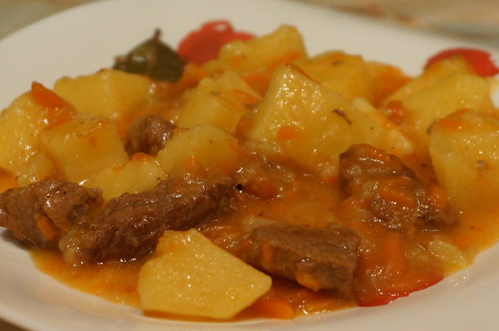
Цвет: мяса – серый, свойственный овощам и соусу
Вкус: свойственный продуктам, входящими в блюдо
Запах: свойственный продуктам входящими в блюдо

Наименование изделия: Капуста тушеная с мясом, курой.
Номер рецептуры: № 336
Наименование сборника рецептур: Сборник рецептур блюд и кулинарных изделий для питания детей в дошкольных организациях. 2011 г.

Наименование сырья | Расход сырья и полуфабрикатов
 | 1 порция |  | 1 порция
 | брутто, г |  | нетто, г
 | 150 | 200 | 150 | 200
Капуста свежая | 129 | 186 | 103 | 149
Говядина | 130 | 152 | 96 | 112
или Кура | 177 | 206 | 157 | 183
Масса готового мяса |  |  | 60 | 70
Масло растительное | 3 | 6,5 | 3 | 6,5
Томатное пюре | - | 5 | - | 5
Морковь | 2,25 | 3,25 | 1,8 | 2,6
с 01.01. | 2,4 | 3,5 | 1,8 | 2,6
Лук репчатый | 4,3 | 6 | 3,6 | 5,2
Мука пшеничная | 1 | 1,5 | 1 | 1,5
Сахар | 3 | 3,9 | 3 | 3,9
Выход: |  |  | 150 | 200

Химический состав данного блюда
Пищевые вещества |  |  |  | Минер, вещества, мг |  | Витамины, мг
белки, г | жиры, г | углеводы, г | энерг. ценность, ккал | Ca | Fe | B₁ | B₂ | C
14,29 | 11,71 | 9,73 | 201,0 | 28,09 | 1,34 | 0,08 | 0,12 | 3,27
19,7 | 15,0 | 13,65 | 269,0 | 38,45 | 1,9 | 0,11 | 0,17 | 4,72

Технология приготовления: нарезанную соломкой свежую капусту кладут в котел слоем до 30 см, добавляют бульон или воду (20-30%) масло, прогретое томатное пюре и тушат до полуготовности, периодически помешивая. Затем добавляют припущенные нарезанные соломкой морковь, лук и тушат до готовности. За 4 минут до конца тушения капусту заправляют подсушенной мукой, сахаром, солью и вновь доводят до кипения.
Требования к качеству:
Внешний вид: кусочки мяса одинаково нарезаны, овощи нарезаны соломкой
Консистенция: сочная, слабо хрустящая
Цвет: светло-коричневый
Вкус: умеренно-соленый
Запах: тушеной капусты с мясными продуктами.
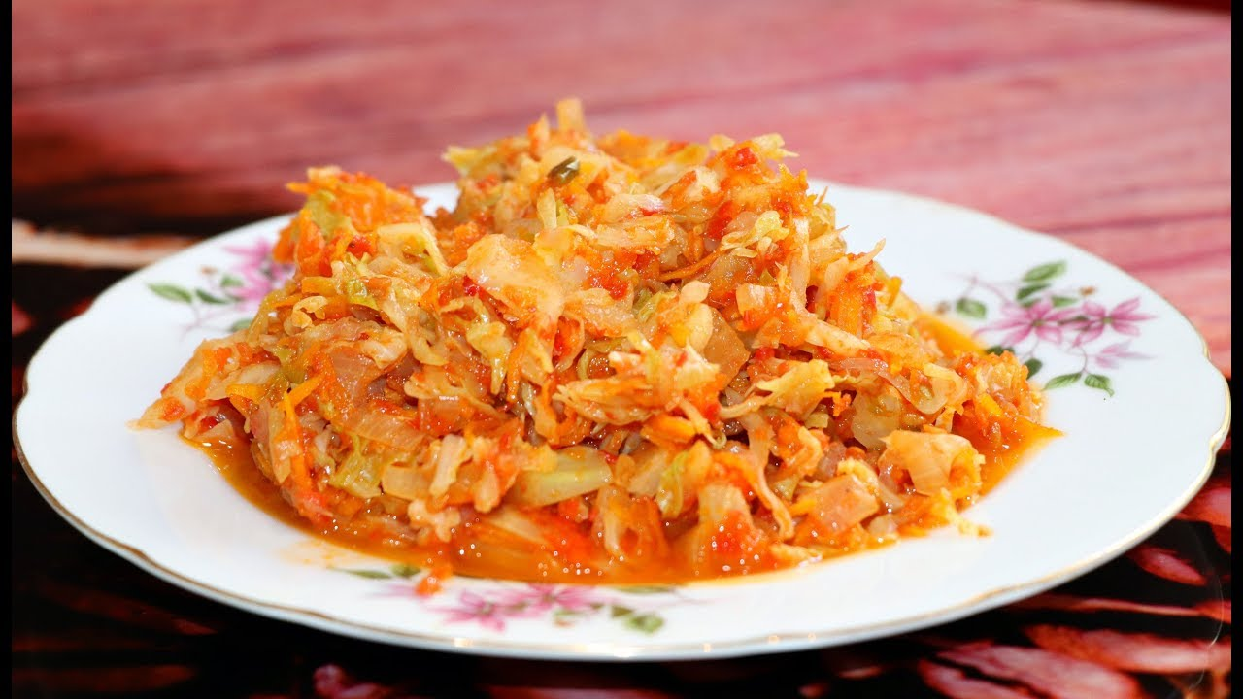

Технологическая карта № 20
Наименование изделия: Ленивые голубцы со сметанным соусом
Номер рецептуры: № 298
Наименование сборника рецептур: Сборник рецептур блюд и кулинарных изделий для питания детей в дошкольных организациях. 2011 г.

Наименование сырья | Расход сырья и полуфабрикатов
 | 1 порция |  | 1 порция
 | брутто, г |  | нетто, г
 | 150 | 200 | 150 | 200
Мясо говядина | 61 | 81 | 45 | 60
Лук репчатый | 12 | 16 | 10 | 13
Капуста | 90 | 121 | 72 | 96
Рис | 6 | 8 | 17 | 23
Масло сливочное | 3 | 4 | 3 | 4
Яйцо | 1/10 | 1/8 | 4 | 5
Сметана | 7,5 | 10 | 7,5 | 10
Мука | 2,25 | 3 | 2,25 | 3
Соль | 0,3 | 0,6 | 0,3 | 0,6
Выход: |  |  | 150 | 200

Химический состав данного блюда
Пищевые вещества |  |  |  | Минер, вещества, мг |  | Витамины, мг
белки, г | жиры, г | углеводы, г | энерг. ценность, ккал | Ca | Fe | B₁ | B₂ | C
10,61 | 6,81 | 15,09 | 164 | 45,2 | 1,23 | 0,06 | 0,12 | 15,03
14,12 | 9,04 | 20,26 | 219 | 60 | 1,63 | 0,08 | 0,19 | 20,03

Технология приготовления: котлетное мясо дважды пропускают через мясорубку. При повторном измельчении добавляют нашинкованную свежую белокочанную капусту. В подготовленный мясо -капустный фарш вводят мелкорубленный припущенный лук, рассыпчатый рис, яйца, соль и перемешивают. Из полученной массы формируют голубцы, придавая изделиям цилиндрическую форму. Голубцы кладут на смазанный маслом противень, заливают соусом с добавлением воды (10-20г на порцию) и запекают в жарочном шкафу 15-20 минут.
Требования к качеству:
Внешний вид: порционные изделия, политые соусом
Консистенция: капусты – мягкая, фарша – сочная, нежная
Цвет: светло-коричневый
Вкус: свойственный продуктам, входящим в блюдо
Запах: свойственный продуктам, входящим в блюдо

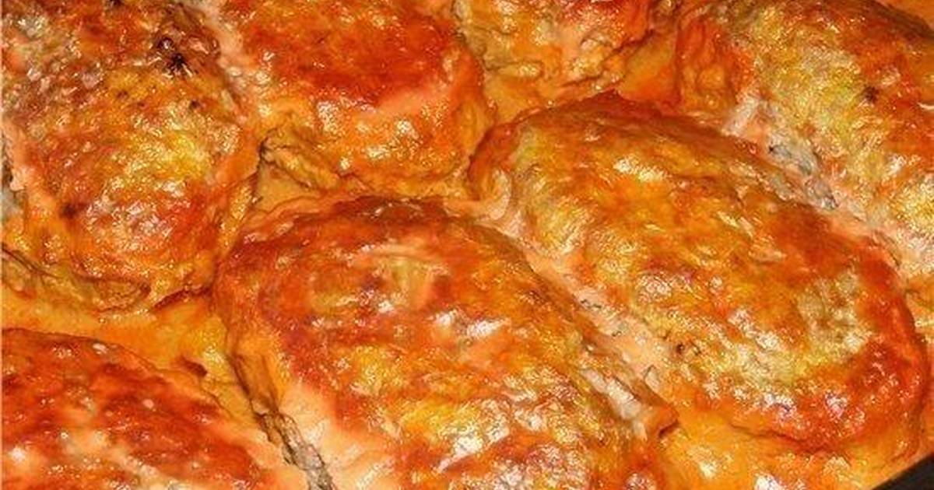

Технологическая карта № 112
Наименование изделия: Суфле мясное
Номер рецептуры: № 287
Наименование сборника рецептур: Сборник рецептур блюд и кулинарных изделий для питания детей в дошкольных организациях / под ред. М.И.Могильного и Т.В.Тутельяна. –М: ДеЛипринт, 2011г.-584с.

Наименование сырья | Расход сырья и полуфабрикатов
 | 1порц.
 | брутто,г |  |  | нетто,г
 | ясли | сад |  | ясли |  | сад
Говядина (покромка, лопаточная часть, грудинка) | 90 |  | 100 | 76 |  | 80
Или говядина (котлетное мясо) | 100 |  | 110 | 81 |  | 81
Вода | 6 |  | 10 | 6 |  | 10
Крупа рисовая | 10 |  | 17 | 10 |  | 17
Масса готового рассыпчатого риса | - |  | - | 20 |  | 40
Лук репчатый | 5 |  | 10 | 5 |  | 8
Масса припущенного лука | - |  | - | 3 |  | 5
Молоко сухое | 6 |  | 10 | 6 |  | 10
Яйцо | 3/4 |  | ¾ | 30 |  | 30
Масло сливочное | 2 |  | 5 | 2 |  | 5
Масса готового суфле | - |  | - | 160 |  | 180
ВЫХОД: |  |  |  |  | 160 | 180

Химический состав данного блюда на 180грамм
Пищевые вещества
белки г | жиры, г | углеводы, г | энерг. Ценность ккал
8,14 | 9,04 | 10,30 | 155

Минеральные вещества,мг |  |  |  | Витамины, мг
Са | Fe | С | В1 |  | В2
25,80 | 0,74 | 0,45 | 0,05 |  | 0,08

Технология приготовления данного блюда:
Рис отваривают с добавлением молока и дают остыть. Отварное мясо пропускают через мясорубку, добавляют пассерованный лук и смешивают с рисом. Яйца отделить белки от желтков, желтки добавить в приготовленную массу, белки взбить в пышную пену и аккуратно ввести в готовую массу. Разложить на смазанные противни и выпекать при t 180-200 C.
Правила оформления, подачи блюд:
Суфле подают на тарелке для второго блюда.
Характеристика изделия по органолептическим показателям:
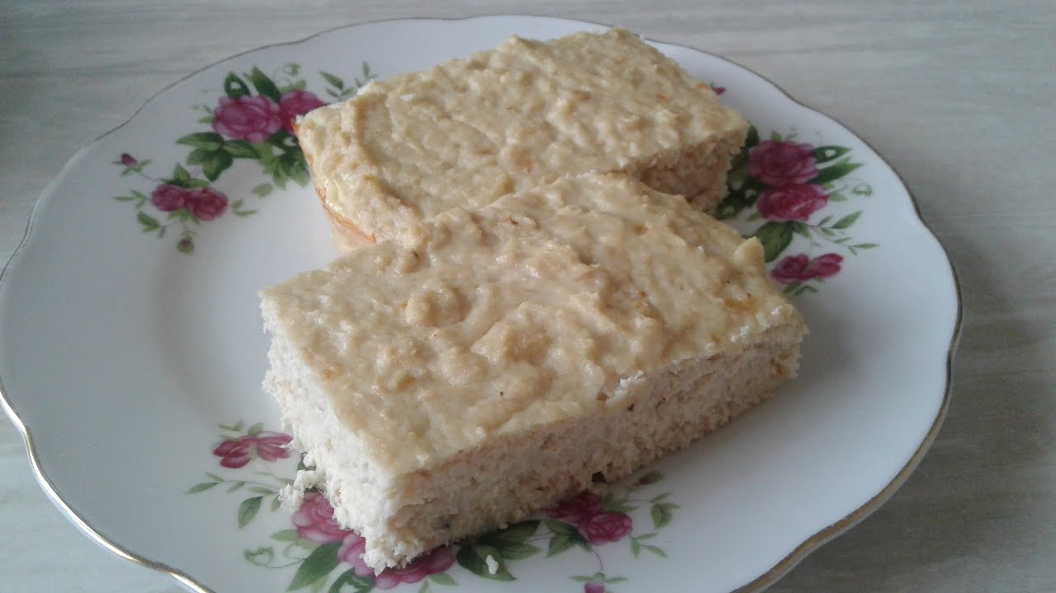
Внешний вид :Кусочки правильной формы
Консистенция: в меру плотная, сочная,мягкая
Цвет :золотистая румяная корочка, на разрезе цвет светлый.
Вкус: соответствует продуктам входящим в блюдо
Запах:соответствует продуктам входящим в блюдо

Технологическая карта № 110
Наименование изделия: Оладьи из печени
Номер рецептуры: № 284
Наименование сборника рецептур: Сборник рецептур блюд и кулинарных изделий для питания детей в дошкольных организациях / под ред. М.И.Могильного и Т.В.Тутельяна. –М: ДеЛипринт, 2011г.-584с.

Наименование сырья | Расход сырья и полуфабрикатов
 | 1порц.
 | брутто,г |  | нетто,г
 | ясли | сад | ясли |  | сад
Вариант 8
Печень говяжья | 60 | 70 | 51 |  | 60
Мука пшеничная | 15 | 20 | 15 |  | 20
Лук репчатый | 13 | 18 | 11 |  | 15
Яйца | 1/8шт. | 1/6шт. | 5 |  | 7
Масло растительное | 3 | 4 | 3 |  | 4
Вода или молоко | 12 | 16 | 12 |  | 16
ВЫХОД: |  |  |  | 60 | 70

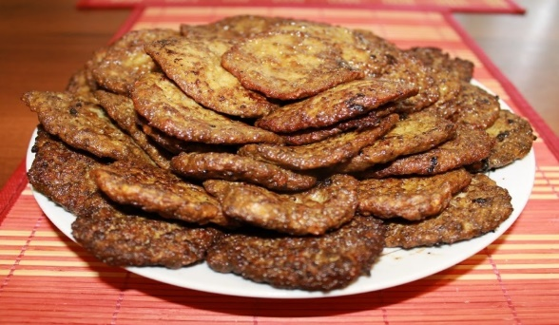
Химический состав данного блюда
Пищевые вещества
белки г |  | жиры, г |  | углеводы, г |  | энерг. Ценность ккал
Ясл и | сад | ясли | сад | ясли | сад | ясли | сад
8,38 | 9,78 | 9,99 | 11,66 | 14,07 | 16,41 | 180 | 210,00

Минеральные вещества,мг |  |  |  |  |  | Витамины, мг
Са |  | Fe |  | С |  |  | В1 |  | В2
ясли | сад | ясли | сад | ясли | сад |  | ясли | сад | ясли | сад
32,49 | 37,91 | 2,8 | 3,27 | 6,31 | 7,37 |  | 0,12 | 0,14 | 0,75 | 0,87

Технология приготовления данного блюда:
Печень промывают в холодной воде и снимают пленку, вырезают внутренние кровеносные сосуды. Подготовленную печень пропускают через мясорубку со средней щеткой, соединяют с мелко нарезанным и припущенным луком, добавляют сырые яйца, соль, муку и перемешивают. Массу порционно в виде оладьев кладут на противень, смазанный маслом и обжаривают 2-3 минуты до полуготовности, заливают водой (12-16 грамм на порцию) и тушат 8-10 мин. До готовности.
Гарниры- картофель отварной, овощи отварные с маслом, картофельное пюре, макаронные изделия, гречневая крупа.
Правила оформления, подачи блюд:
Оладьи подают на тарелке для второго блюда.
Характеристика изделия по органолептическим показателям:
Внешний вид: оладьи приплюснутой формы
Консистенция: в меру плотная, сочная.
Цвет оладьев:коричневый (свойственный продукту)
Вкус: тушенной печени (характерный для печени и входящих в блюдо продуктов).
Запах:характерный для тушенной печени и продуктов входящих в блюдо.

Технологическая карта № 7
Наименование изделия: Рыба, тушеная с овощами
Номер рецептуры: № 247
Наименование сборника рецептур: Сборник рецептур блюд и кулинарных изделий для питания детей в дошкольных организациях. 2011 г.
Наименование сырья | Расход сырья и полуфабрикатов
 | 1 порция |  | 1 порция
 | брутто, г |  | нетто, г
 | 60 | 70 | 60 | 70
Рыбное филе | 41 | 46 | 37 | 43
Вода | 13 | 15 | 13 | 15
Морковь | 21 | 24 | 17 | 19
с 01.01. | 22,6 | 25,3 | 17 | 19
Томатное пюре | 1,7 | 1,7 | 1,7 | 1,7
Лук репчатый | 8 | 10 | 7 | 8
Масло растительное | 3 | 3,5 | 3 | 35
Масса тушеной рыбы |  |  | 30 | 35
Масса тушеной рыбы с овощами |  |  | 60 | 70
Выход: |  |  | 60 | 70

Химический состав данного блюда
Пищевые вещества |  |  |  | Минер, вещества, мг |  | Витамины, мг
белки, г | жиры, г | углеводы, г | энерг. ценность, ккал | Ca | Fe | B₁ | B₂ | C
5,94 | 3,42 | 1,54 | 61 | 18,6 | 0,40 | 0,05 | 0,04 | 1,13
7,04 | 3,56 | 1,92 | 70 | 23,36 | 0,41 | 0,051 | 0,051 | 2,26

Технология приготовления: рыбное филе нарезают на порционные куски, укладывают посуду в два слоя, чередуя со слоями нерезаной соломкой морковью и репчатого лука. Заливают водой, добавляют томатное пюре, масло растительное, посуду. Закрывают крышкой и тушат 30 мин до готовности. Отпускают с овощами с которыми тушилась рыба.
Требования к качеству:
Внешний вид: тушеный кусочек филе рыбы с овощами и соусом
Консистенция: мягкая, сочная
Цвет: филе рыбы на разрезе – белый, соуса – розовый, овощей - натуральный
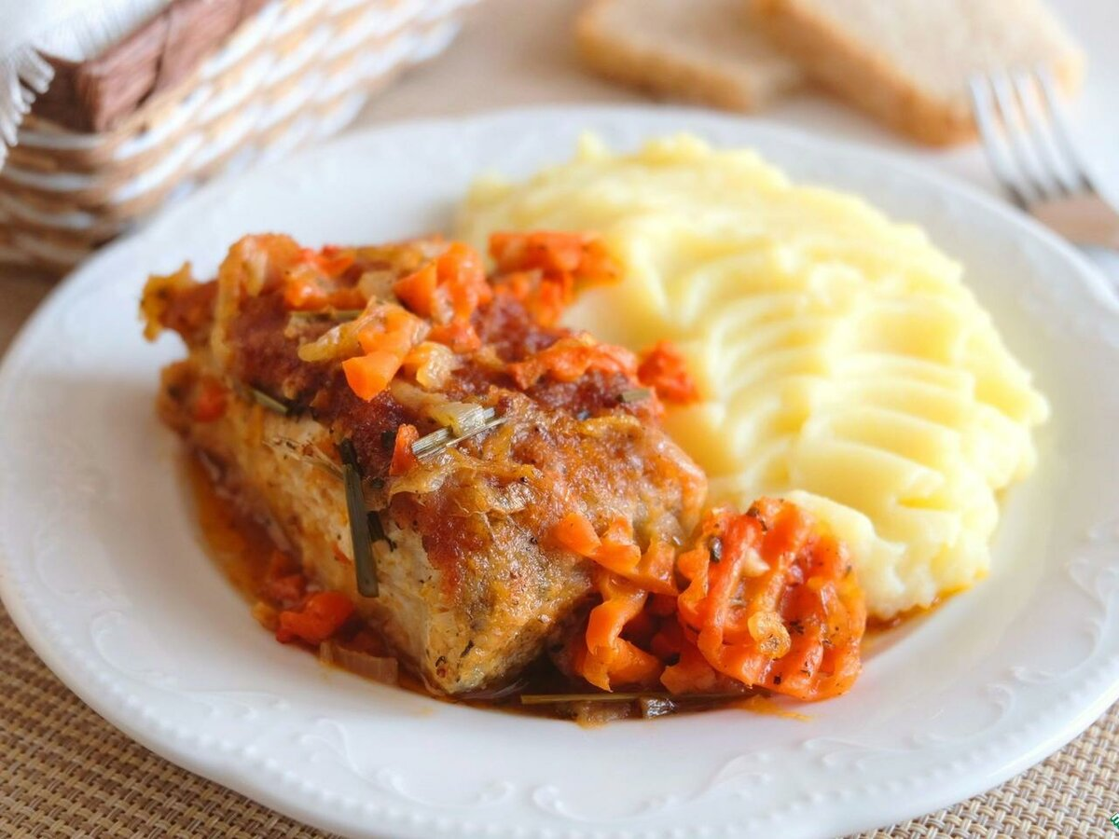
Вкус: рыбы в сочетании с соусом и овощами
Запах: продуктов, входящих в блюдо

Технологическая карта № 21
Наименование изделия: Котлеты, биточки, шницели
Номер рецептуры: № 282
Наименование сборника рецептур: Сборник рецептур блюд и кулинарных изделий для питания детей в дошкольных организациях. 2011 г.

Наименование сырья | Расход сырья и полуфабрикатов
 | 1 порция |  | 1 порция
 | брутто, г |  | нетто, г
 | 60 | 70 | 60 | 70
Говядина | 60 | 70 | 44 | 52
Хлеб пшеничный | 11 | 12 | 1 | 12
Молоко или вода | 14 | 15 | 14 | 15
Сухари | 6 | 7 | 6 | 7
Масса п/ф-та |  |  | 74 | 87
Масло сливочное | 4 | 5 | 4 | 5
Масса запеченных котлет |  |  | 60 | 70
Масло сливочное |  |  | 5 | 5
Выход с маслом: |  |  | 65 | 75

Химический состав данного блюда
Пищевые вещества |  |  |  | Минер, вещества, мг |  | Витамины, мг
белки, г | жиры, г | углеводы, г | энерг. ценность, ккал | Ca | Fe | B₁ | B₂ | C
8,93 | 6,74 | 8,97 | 132 | 10,6 | 0,89 | 0,05 | 0,08 | -
11,92 | 8,80 | 11,64 | 173 | 14,0 | 1,18 | 0,07 | 0,11 | -

Технология приготовления: из котлетной массы формируют изделия овально-приплюснутой формы с заостренным концом (котлеты или кругло-приплюснутой формы, толщиной 2-2,5 см(биточки) или плоскоовальной формы, толщиной 1 см(шницели)). Подготовленные изделия кладут на противень, смазанный маслом, запекают при температуре 180-200 ºC до готовности 12-15 минут.
Требования к качеству:
Внешний вид: форма котлеты -овально-приплюснутая с заостренным концом, полита маслом.
Консистенция: сочная, пышная, однородная.
Цвет: корочки -коричневый, на разрезе светло-серый.
Вкус: свойственный продуктам, входящим в блюдо
Запах: свойственный продуктам, входящим в блюдо
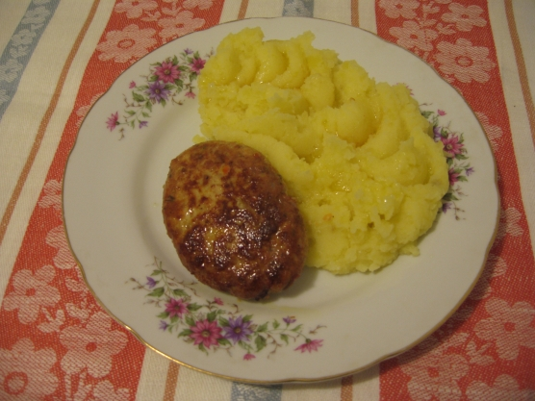

Технологическая карта № 22
Наименование изделия: Гуляш из отварного мяса
Номер рецептуры: № 277
Наименование сборника рецептур: Сборник рецептур блюд и кулинарных изделий для питания детей в дошкольных организациях. 2011 г.

Наименование сырья | Расход сырья и полуфабрикатов
 | 1 порция |  | 1 порция
 | брутто, г |  | нетто, г
 | 70 | 85 | 70 | 85
Говядина | 60 | 71 | 37 | 44
Масса отварного мяса | - | - | 30 | 34
Морковь | 20 | 25 | 15 | 19
с 01.01. | 17,5 | 26 | 13 | 20
Лук репчатый | 10 | 10 | 8 | 8
Томатное пюре | - | - | 6 | 6
Масло растительное | 2 | 3 | 2 | 3
Мука пшеничная | 2 | 3 | 2 | 3
Овощной отвар или вода |  |  | 20 | 25
Масса соуса |  |  | 30 | 35
Масса гуляша |  |  | 70 | 85
Выход: |  |  | 70 | 85

Химический состав данного блюда
Пищевые вещества |  |  |  | Минер, вещества, мг |  | Витамины, мг
белки, г | жиры, г | углеводы, г | энерг. ценность, ккал | Ca | Fe | B₁ | B₂ | C
7,71 | 6,21 | 1,98 | 109 | 14,6 | 0,58 | 0,02 | 0,06 | 0,3
9,03 | 7,13 | 2,29 | 130 | 16,28 | 0,69 | 0,02 | 0,06 | 0,49

Технология приготовления: отварное мясо нарезают кубиками, соединяют с припущенной морковью, мелко нашинкованным бланшированным репчатым луком, с томатным пюре, заливают водой, добавляют соль и тушат 10-15 минут. На отваре или воде готовят соус, которым заливают мясо и доводят до кипения. Отпускают с соусом, в котором тушилось мясо.
Требования к качеству:
Внешний вид: небольшие порционные куски политы соусом
Консистенция: мясо – сочное, мягкое
Цвет :мясо – светло-серый, свойственный овощам и соусу
Вкус: свойственный продуктам, входящим в блюдо
Запах: свойственный продуктам, входящим в блюдо
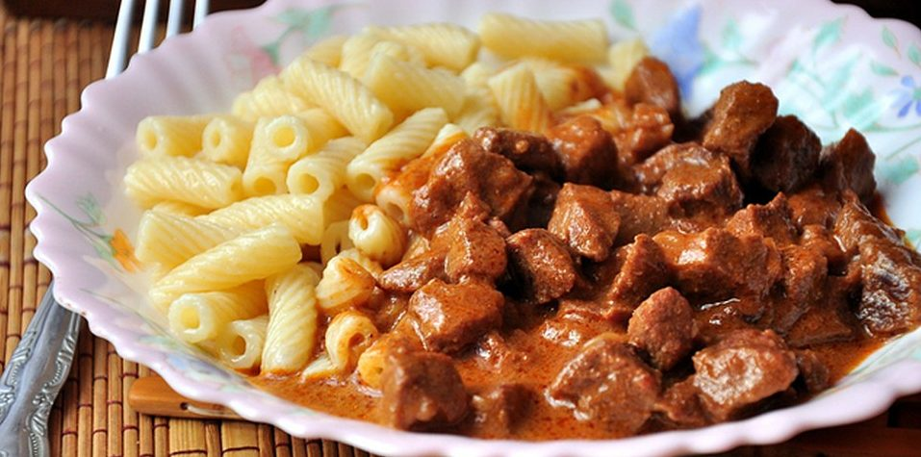

Технологическая карта № 88
Наименование изделия: Котлеты или биточки рыбные
Номер рецептуры: № 255
Наименование сборника рецептур: Сборник рецептур блюд и кулинарных изделий для питания детей в дошкольных организациях. 2011 г.

Наименование сырья | Расход сырья и полуфабрикатов
 | 1 порция |  | 1 порция
 | брутто, г |  | нетто, г
 | 60 | 70 | 60 | 70
Рыба филе | 48 | 75 | 45 | 52
Хлеб пшеничный | 11 | 12 | 11 | 12
Молоко или вода | 11 | 17 | 11 | 17
Масса полуфабриката |  |  | 69 | 80
Масло сливочное | 3 | 3,5 | 3 | 3,5
Масса готовых изделий |  |  | 60 | 70
Выход: |  |  | 60 | 70

Химический состав данного блюда
Пищевые вещества |  |  |  | Минер, вещества, мг |  | Витамины, мг
белки, г | жиры, г | углеводы, г | энерг. ценность, ккал | Ca | Fe | B₁ | B₂ | C
7,61 | 2,45 | 5,33 | 74,0 | 15,3 | 0.44 | 0,05 | 0,04 | 0,18
10,09 | 3,26 | 6,79 | 97,0 | 19,9 | 0,57 | 0,06 | 0,05 | 0,24

Технология приготовления: филе рыбы нарезают на куски, перемешивают, измельчаю с замоченным в молоке или воде хлебом через мясорубку, добавляют масло, соль. Формуют котлеты или биточки, выкладывают на смазанный маслом противень, запекают в жарочном шкафу 12-15 минут до готовности.
Требования к качеству:
Внешний вид :котлеты овально-приплюснутой формы с заостренным концом
Консистенция: сочная, нежная, однородная
Цвет: светло-серый
Вкус: рыбной котлетной массы, умеренно-соленый
Запах: продуктов, входящих в блюдо
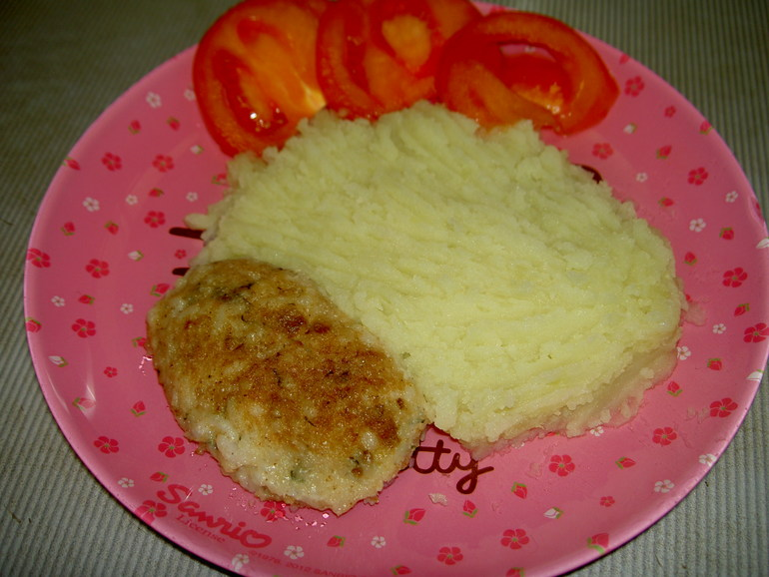

ГАРНИРЫ

Технологическая карта № 8
Наименование изделия: Макароны отварные
Номер рецептуры: № 317
Наименование сборника рецептур: Сборник рецептур блюд и кулинарных изделий для питания детей в дошкольных организациях. 2011 г.

Наименование сырья | Расход сырья и полуфабрикатов
 | 1 порция |  | 1 порция
 | брутто, г |  | нетто, г
 | 100 | 150 | 100 | 150
Макароны | 35 | 40 | 35 | 40
Масса отварных макарон | - | - | 97 | 145
Масло сливочное | 2 | 4 | 2 | 4
Выход: |  |  | 100 | 150

Химический состав данного блюда
Пищевые вещества |  |  |  | Минер, вещества, мг |  | Витамины, мг
белки, г | жиры, г | углеводы, г | энерг. ценность, ккал | Ca | Fe | B₁ | B₂ | C
3,67 | 3,01 | 17,63 | 112 | 3,24 | 0,73 | 0,03 | 0,017 | -
5,50 | 4,57 | 26,44 | 168 | 4,86 | 1,09 | 0,04 | 0,052 | -

Технология приготовления:
Макаронные изделия варить в большом количестве кипящей подсоленной воды (на 1 кг макарон берут 6л воды, 30 гр соли). Макароны варить 20-30 мин, лапшу 20-25 мин, вермишель 10-12 мин. Сваренные макаронные изделия откидывают и перемешивают с растопленным сливочным маслом.
Требования к качеству:
Внешний вид: вареные макаронные изделия, сохранившие свою форму, легко разделяются, заправлены маслом
Консистенция: мягкая, но упругая
Цвет: от белого до светло-кремового
Вкус :вареных макаронных изделий с маслом, умеренно соленый
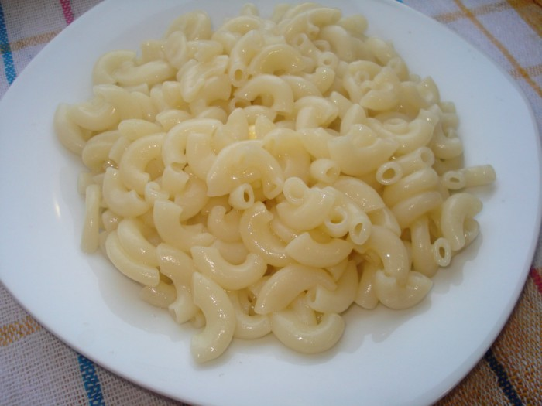
Запах: вареных макаронных изделий и сливочного масла

Технологическая карта № 9
Наименование изделия: Каша гречневая рассыпчатая
Номер рецептуры: № 313
Наименование сборника рецептур: Сборник рецептур блюд и кулинарных изделий для питания детей в дошкольных организациях. 2011 г.

Наименование сырья | Расход сырья и полуфабрикатов
 | 1 порция |  | 1 порция
 | брутто, г |  | нетто, г
 | 100 | 150 | 100 | 150
Гречневая крупа | 35 | 50 | 35 | 50
Вода | 71 | 106,5 | 71 | 106,5
Соль | 0,025 | 0,037 | 0,025 | 0,037
Масса гречневой каши |  |  | 97 | 145
Масло сливочное |  |  | 3,5 | 5
Выход: |  |  | 100 | 150

Химический состав данного блюда
Пищевые вещества |  |  |  | Минер, вещества, мг |  | Витамины, мг
белки, г | жиры, г | углеводы, г | энерг. ценность, ккал | Ca | Fe | B₁ | B₂ | C
5,73 | 4,06 | 25,76 | 162 | 9,88 | 3,04 | 0,13 | 0,07 | -
8,59 | 6,09 | 38,64 | 243 | 14,82 | 4,56 | 0,1449 | 0,10 | -

Технология приготовления: подготовленную для варки крупу кладут в подсоленную кипящую воду. Всплывшие пустотелые зерна удаляют. Кашу варят до загустения, периодически помешивая. Сливочное масло добавляют во время варки каши (50%), остальное масло (50%) добавляют в готовую кашу.
Требования к качеству:
Внешний вид: зерна крупы целые, хорошо набухшие, легко разделяются
Консистенция: рассыпчатая, легкая, однородная
Цвет: от светло коричневого до коричневого
Вкус :каши из данного вида крупы с маслом, умеренно соленый
Запах: каши из данного вида крупы с маслом

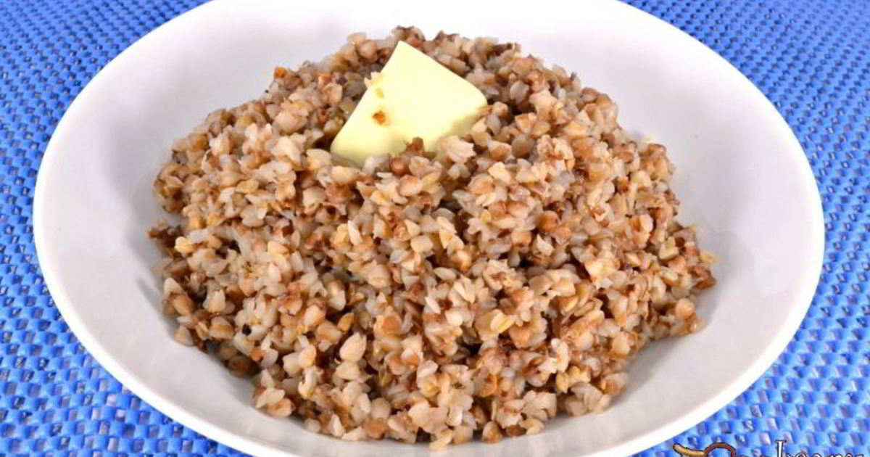

Технологическая карта № 10
Наименование изделия: Рис отварной
Номер рецептуры: № 315
Наименование сборника рецептур: Сборник рецептур блюд и кулинарных изделий для питания детей в дошкольных организациях. 2011 г.

Наименование сырья | Расход сырья и полуфабрикатов
 | 1 порция |  | 1 порция
 | брутто, г |  | нетто, г
 | 100 | 150 | 100 | 150
Крупа рисовая | 35,7 | 53,5 | 35,7 | 53,5
Масло сливочное | 4,5 | 6,75 | 4,5 | 6,75
Выход: |  |  | 100 | 150

Химический состав данного блюда
Пищевые вещества |  |  |  | Минер, вещества, мг |  | Витамины, мг
белки, г | жиры, г | углеводы, г | энерг. ценность, ккал | Ca | Fe | B₁ | B₂ | C
2,43 | 3,58 | 24,45 | 140 | 0,9 | 0,35 | 0,017 | 0,013
3,64 | 5,37 | 36,67 | 210 | 1,35 | 0,52 | 0,025 | 0,019

Технология приготовления: подготовленную рисовую крупу кладут в подсоленную кипящую воду и варят при слабом кипении. Когда зерна набухнут и станут мягкими рис откидывают и промывают горячей кипяченой водой. После стекания воды рис кладут в посуду, заправляют маслом, перемешивают и прогревают.
Требования к качеству:
Внешний вид: зерна крупы – целые, хорошо набухшие, легко разделяются
Консистенция: рассыпчатая, мягкая, однородная
Цвет: от белого до кремового
Вкус: отварного риса с маслом
Запах: отварного риса с маслом

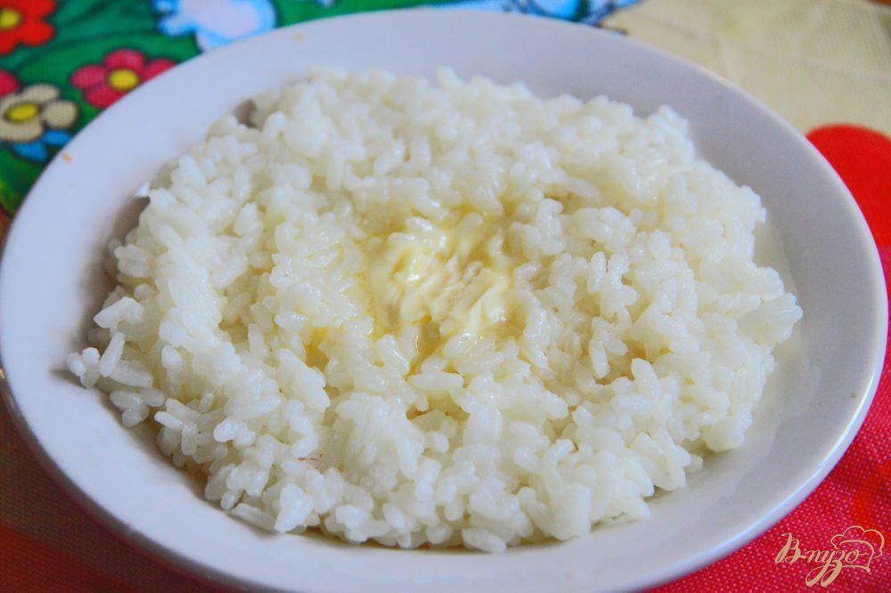

Технологическая карта № 11
Наименование изделия: Пюре картофельное
Номер рецептуры: № 321
Наименование сборника рецептур: Сборник рецептур блюд и кулинарных изделий для питания детей в дошкольных организациях. 2011 г.

Наименование сырья | Расход сырья и полуфабрикатов
 | 1 порция |  | 1 порция
 | брутто, г |  | нетто, г
 | 100 | 150 | 100 | 150
Картофель | 114 | 171 | 85,5 | 128
молодой | 107 | 160 | 85,5 | 128
С 01.11-01.12 | 122 | 182 | 85,5 | 128
С 01.01 -28.02 | 131 | 196 | 85,5 | 128
С 01.03 | 142 | 213 | 85,5 | 128
Молоко | 15,8 | 24 | 15 | 22
Масло сливочное | 3,5 | 5 | 3,5 | 5
Выход: |  |  | 100 | 150

Химический состав данного блюда
Пищевые вещества |  |  |  | Минер, вещества, мг |  | Витамины, мг
белки, г | жиры, г | углеводы, г | энерг. ценность, ккал | Ca | Fe | B₁ | B₂ | C
2,04 | 3,2 | 13,62 | 92 | 24,65 | 0,67 | 0,09 | 0,07 | 12,1
3,06 | 4,8 | 20,43 | 138 | 36,97 | 1,00 | 0,13 | 0,10 | 18,15

Технология приготовления: очищенный картофель варят в подсоленной воде до готовности, воду сливают, картофель подсушивают. Вареный картофель протирают, температура протираемого картофеля должна быть не ниже 80 ºC. В горячий пропаренный картофель, непрерывно помешивая, добавляют в 2-3 приема горячее прокипяченное молоко и растопленное сливочное масло. Смесь взбивают до получения пышной однородной массы.
Требования к качеству:
Внешний вид: протертая картофельная масса
Консистенция: густая, пышная, однородная
Цвет: белый с кремовым оттенком
Вкус: свойственный вареному картофелю, с выраженным привкусом сливочного масла и кипяченого молока, умеренно-соленый, нежный
Запах: свежеприготовленного картофельного пюре, кипяченого молока и сливочного масла
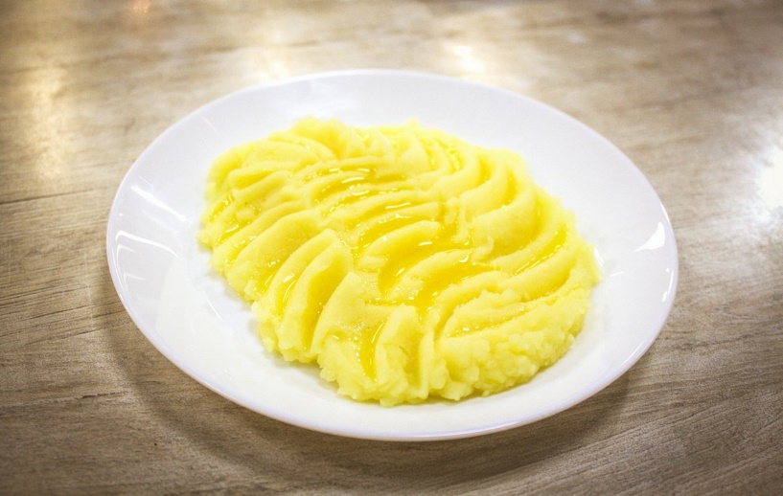

САЛАТЫ-ЗАКУСКИ

Технологическая карта № 48
Наименование изделия: Салат из свеклы
Номер рецептуры: № 33
Наименование сборника рецептур: Сборник рецептур блюд и кулинарных изделий для питания детей в дошкольных организациях. 2011 г.

Наименование сырья | Расход сырья и полуфабрикатов
 | 1 порция |  | 1 порция
 | брутто, г |  | нетто, г
 | 40 | 60 | 40 | 60
Свекла | 48 | 73 | 38 | 54
с 01.01 | 51 | 75 | 38 | 54
Масло растительное | 2,4 | 3,6 | 2,4 | 3,6
Выход: |  |  | 40 | 60

Химический состав данного блюда
Пищевые вещества |  |  |  | Минер, вещества, мг |  | Витамины, мг
белки, г | жиры, г | углеводы, г | энерг. ценность, ккал | Ca | Fe | B₁ | B₂ | C
0,77 | 2,43 | 3,34 | 37,56 | 14,46 | 0,53 | 0,007 | 0,015 | 3,8
0,85 | 3,65 | 5,19 | 56,34 | 21,69 | 0,79 | 0,011 | 0,022 | 5,7

Технология приготовления: отварную очищенную свеклу нарезают мелкой соломкой. При отпуске заправляют растительным маслом.
Требования к качеству:
Внешний вид: свекла нарезана мелкой соломкой, салат уложен горкой, заправлен растительным маслом
Консистенция: мягкая, сочная
Цвет: темно - малиновый
Вкус: свойственный свекле и растительному маслу
Запах: свеклы и растительного масла

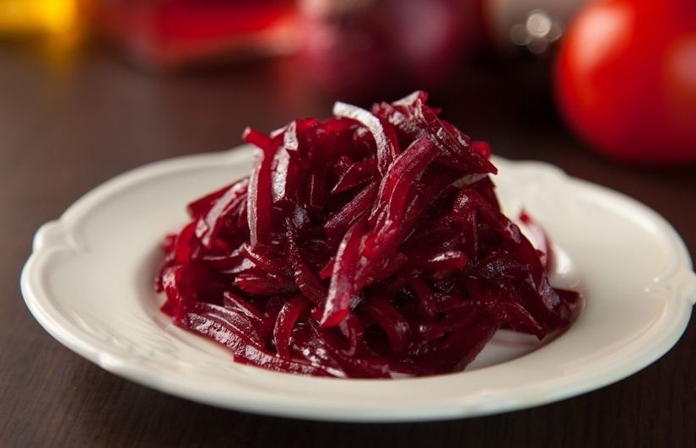

Технологическая карта № 53
Наименование изделия: Салат из зеленого горошка консервированного
Номер рецептуры: №10
Наименование сборника рецептур: Сборник рецептур блюд и кулинарных изделий для питания детей в дошкольных организациях. 2011 г.

Наименование сырья | Расход сырья и полуфабрикатов
 | 1 порция |  | 1 порция
 | брутто, г |  | нетто, г
 | 40 | 60 | 40 | 60
Зеленый горошек | 58 | 88 | 38 | 57
Масло растительное | 2,4 | 3,6 | 2,4 | 3,6
Петрушка | 0,5 | 0,4 | 0,8 | 0,6
Выход: |  |  | 40 | 60

Химический состав данного блюда
Пищевые вещества |  |  |  | Минер, вещества, мг |  | Витамины, мг
белки, г | жиры, г | углеводы, г | энерг. ценность, ккал | Ca | Fe | B₁ | B₂ | C
1,19 | 2,07 | 1,27 | 33 | 8,58 | 0,27 | 0,04 | 0,019 | 4,4
1,78 | 3,11 | 1,91 | 50 | 12,87 | 0,41 | 0,06 | 0,028 | 6,6

Технология приготовления: Консервированный горошек прогревают в собственном соку, затем отвар сливают и отпускают с растительным маслом и мелко рубленной зеленью.
Требования к качеству:
Внешний вид: горошек сохранил форму, салат заправлен маслом, посыпан рубленной зеленью
Консистенция: сочная, плотная
Цвет: свойственный сорту горошка
Вкус: консервированного горошка
Запах: консервированного зеленого горошка

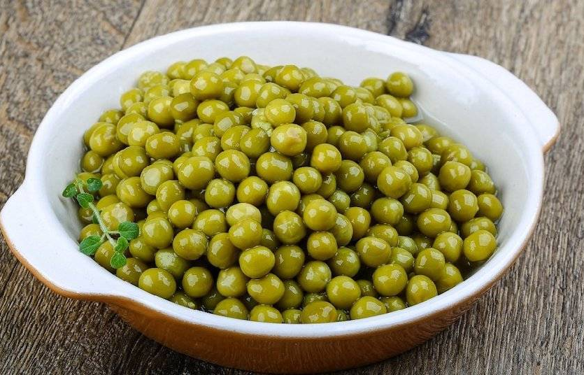

Технологическая карта № 60
Наименование изделия: Салат из кукурузы консервированной
Номер рецептуры: № 12
Наименование сборника рецептур: Сборник рецептур блюд и кулинарных изделий для питания детей в дошкольных организациях. 2011 г.
Наименование сырья | Расход сырья и полуфабрикатов
 | 1 порция |  | 1 порция
 | брутто, г |  | нетто, г
 | 40 | 60 | 40 | 60
Кукуруза консервированная | 30 | 78 | 20 | 56
Сахар | 0,8 | 1,2 | 0,8 | 1,2
Масло растительное | 2,4 | 3,6 | 2,4 | 3,6
Выход: |  |  | 40 | 60

Химический состав данного блюда
Пищевые вещества |  |  |  | Минер, вещества, мг |  | Витамины, мг
белки, г | жиры, г | углеводы, г | энерг. ценность, ккал | Ca | Fe | B₁ | B₂ | C
1,15 | 2,47 | 3,21 | 39,72 | 7,85 | 0,26 | 0,04 | 0,018 | 3,72
1,72 | 3,70 | 4,82 | 59,5 | 11,77 | 0,39 | 0,05 | 0,028 | 5,58

Технология приготовления: Консервированную кукурузу прогревают в собственном соку, затем отвар сливают, заправляют сахаром и растительным маслом.
Требования к качеству:
Внешний вид: кукуруза сохранила форму
Консистенция: сочная, плотная
Цвет: свойственный консервированной кукурузе
Вкус: умеренно сладкий
Запах: консервированной кукурузы с растительным маслом

Технологическая карта № 96
Наименование изделия:Икра кабачковая с растительным маслом
Номер рецептуры: № 4 а
Наименование сборника рецептур: Сборник рецептур блюд и кулинарных изделий для питания детей в дошкольных организациях. 2012 г.

Наименование сырья | Расход сырья и полуфабрикатов
 | 1порц.
 | брутто,г | нетто,г
ИКРА КАБАЧКОВАЯ | 101,6 | 96,5
МАСЛО ПОДСОЛНЕЧНОЕ РАФИНИРОВАННОЕ | 3,5 | 3,5
ВЫХОД: 100

Химический состав данного блюда
Пищевые вещества |  |  |  | Минер, вещества, мг |  |  |  | Витамины, мг
белки г | жиры, г | углеводы, г | энерг. Ценность ккал | Са | Мg | P | Fe | B1 | B2 | PP | C
1,83 | 12,09 | 7,43 | 146,3 | 39,57 | 14,48 | 35,71 | 0,68 | 0,02 | 0,05 | 0,39 | 6,76

Технология приготовления данного блюда:
Растительное масло залить в кастрюлю и нагреть до t 60-70С. В разогретое масло выложить икру из банок, перемешать и прогреть в течение 3-5 мин. Подавать при t 30-40 С.
Требования к качеству:
Внешний вид :изделие однородное
Консистенция:, мягкая, нежная
Цвет: желто-оранжевый
Вкус: свойственный продуктам, входящим в блюдо
Запах: свойственный продуктам, входящим в блюдо

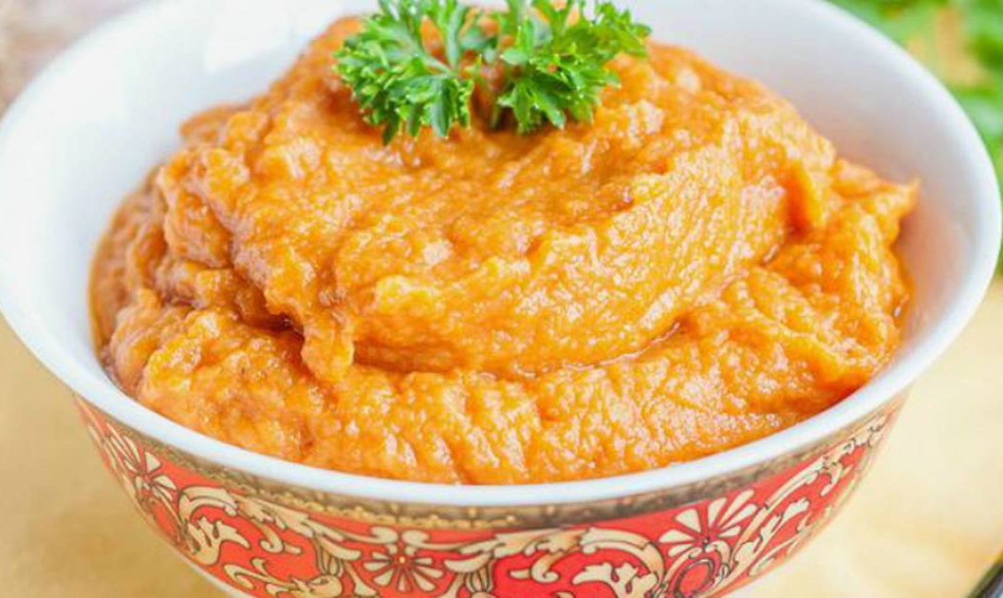

Технологическая карта № 59
Наименование изделия: Салат из свежих огурцов
Номер рецептуры: № 13
Наименование сборника рецептур: Сборник рецептур блюд и кулинарных изделий для питания детей в дошкольных организациях. 2011 г.

Наименование сырья | Расход сырья и полуфабрикатов
 | 1 порция |  | 1 порция
 | брутто, г |  | нетто, г
 | 40 | 60 | 40 | 60
Огурцы свежие | 47 | 71 | 38 | 57
Масло растительное | 2,4 | 3,6 | 2,4 | 3,6
Выход: |  |  | 40 | 60

Химический состав данного блюда
Пищевые вещества |  |  |  | Минер, вещества, мг |  | Витамины, мг
белки, г | жиры, г | углеводы, г | энерг. ценность, ккал | Ca | Fe | B₁ | B₂ | C
0,30 | 2,43 | 0,95 | 26,91 | 8,74 | 0,22 | 0,011 | 0,015 | 3,8
0,45 | 3,65 | 1,42 | 40,38 | 13,11 | 0,34 | 0,017 | 0,022 | 5,7

Технология приготовления: Свежие огурцы очищают от кожицы, нарезают кружочками, ломтиками или мелко шинкуют. Огурцы нарезают на ранее чем за 30-40 минут до отпуска. При отпуске заправляют солью и растительным маслом.
Требования к качеству:
Внешний вид: нарезанные огурцы уложены горкой, заправлены растительным маслом
Консистенция: хрустящая
Цвет: соответствующий сорту огурцов
Вкус: свойственный свежим огурцам, в меру соленый
Запах: огурцов и растительного масла

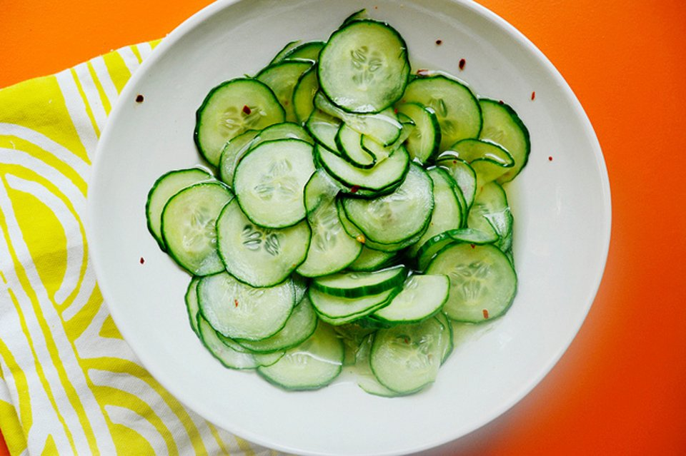

Технологическая карта № 51
Наименование изделия: Салат из свежих помидоров с луком
Номер рецептуры: № 14
Наименование сборника рецептур: Сборник рецептур блюд и кулинарных изделий для питания детей в дошкольных организациях. 2011 г.
Наименование сырья | Расход сырья и полуфабрикатов
 | 1 порция |  | 1 порция
 | брутто, г |  | нетто, г
 | 40 | 60 | 40 | 60
Помидоры свежие | 34 | 51 | 29 | 43
Лук репчатый | 11,5 | 17 | 10 | 14
Или лук зеленый | 11,5 | 17 | 9 | 14
Масло растительное | 2,4 | 3,6 | 2,4 | 3,6
Выход: |  |  | 40 | 60

Химический состав данного блюда
Пищевые вещества |  |  |  | Минер, вещества, мг |  | Витамины, мг
белки, г | жиры, г | углеводы, г | энерг. ценность, ккал | Ca | Fe | B₁ | B₂ | C
0,45 | 2,47 | 1,88 | 31,64 | 7,03 | 0,33 | 0,02 | 0,01 | 8,1
0,67 | 3,7 | 2,8 | 47,46 | 10,54 | 0,50 | 0,03 | 0,02 | 12,2

Технология приготовления: подготовленные помидоры нарезают тонкими ломтиками. Лук мелко шинкуют. Помидоры и лук перемешивают, заправляют растительным маслом, солью.
Требования к качеству:
Внешний вид: овощи нарезают ломтиками, заправлен растительным маслом
Консистенция: упругая, сочная
Цвет: помидоров – красный
Вкус: умеренно соленый
Запах: свежих помидоров в сочетании с растительным маслом

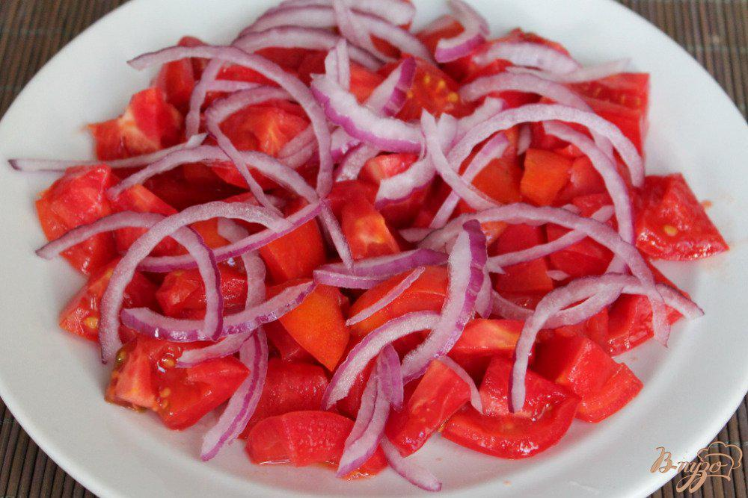

НАПИТКИ
Технологическая карта № 28
Наименование изделия: Компот из сушеных фруктов
Номер рецептуры: № 376
Наименование сборника рецептур: Сборник рецептур блюд и кулинарных изделий для питания детей в дошкольных организациях. 2011 г.

Наименование сырья | Расход сырья и полуфабрикатов
 |  |  | 1 порция
 | брутто, г |  | нетто, г
 | 150 | 250 | 150 | 250
Фрукты сушеные (смесь) | 15 | 20 | 15 | 20

или курага | 15 | 20 | 15 | 20
или изюм | 15 | 20 | 15 | 20
или чернослив | 24 | 20 | 24 | 20
Сахар | 12 | 16 | 12 | 16
Кислота лимонная | 0,15 | 0,2 | 0,15 | 0,2
Вода | 152 | 205 | 152 | 205
Выход: |  |  | 150 | 200

Химический состав данного блюда
Пищевые вещества |  |  |  | Минер, вещества, мг |  | Витамины, мг
белки, г | жиры, г | углеводы, г | энерг. ценность, ккал | Ca | Fe | B₁ | B₂ | C
0,33 | 0,015 | 20,82 | 84,75 | 23,86 | 0,93 | 0,0015 | 0,004 | 0,30
0,44 | 0,02 | 27,76 | 113 | 31,82 | 1,24 | 0,002 | 0,006 | 0,4

Технология приготовления: подготовленные сушеные плоды или ягоды заливают горячей водой, нагревают до кипения, всыпают сахар, добавляют лимонную кислоту и варят до готовности. Груши варят 1-2 часа, яблоки 20-30 мин, курагу 10-20 мин, изюм 5-10 мин. Компот из плодов или ягод , сушеных фруктов готовят на кануне, для того чтобы он настоялся.

Требования к качеству:
Внешний вид :плоды и ягоды не переварены, залитые прозрачным отваром
Консистенция: отвара – жидкая с наличием хорошо проваренных фруктов
Вкус: сладкий
Запах: ароматов плодов или ягод
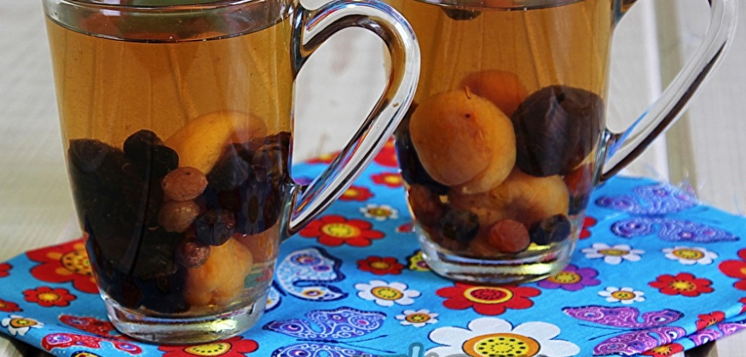

Технологическая карта № 37
Наименование изделия: Компот из свежих плодов
Номер рецептуры: № 372
Наименование сборника рецептур: Сборник рецептур блюд и кулинарных изделий для питания детей в дошкольных организациях. 2011 г.

Наименование сырья | Расход сырья и полуфабрикатов
 | 1 порция |  | 1 порция
 | брутто, г |  | нетто, г
 | 150 | 200 | 150 | 200
Яблоки | 34 | 45 | 30 | 40
или груша | 33 | 44 | 30 | 40
Вода | 129 | 172 | 129 | 172
Сахар | 15 | 20 | 15 | 20
Кислота лимонная | 0,15 | 0,2 | 0,15 | 0,2
Выход: |  |  | 150 | 200

Химический состав данного блюда
 | Пищевые вещества |  |  |  | Минер, вещества, мг |  | Витамины, мг
 | белки, г | жиры, г | углеводы, г | энерг. ценность, ккал | Ca | Fe | B₁ | B₂ | C
Яблоки | 0,12 | 0,12 | 17,91 | 73,2 | 10,86 | 0,70 | 0,007 | 0,006 | 1,29
 | 0,16 | 0,16 | 23,88 | 97,6 | 14,48 | 0,94 | 0,01 | 0,008 | 1,72
груша | 0,12 | 0,09 | 18,06 | 73,5 | 11,95 | 0,73 | 0,004 | 0,07 | 0,64
 | 0,16 | 0,12 | 24,08 | 98 | 15,94 | 0,98 | 0,006 | 0,01 | 0,86

Технология приготовления: яблоки, груши моют, удаляют семенные гнезда, нарезают дольками. Чтобы плоды не темнели их погружают до варки в холодную воду, слегка подкислённую лимонной кислотой. Для приготовления сиропа в горячей воде растворяют сахар, добавляют лимонную кислоту, доводят до кипения, проваривают 10-12 мин и процеживают. В подготовленный горячий сироп погружают плоды и варят на слабом огне не боле 6-8 мин.

Требования к качеству:
Внешний вид: сироп прозрачный, плоды нарезаны дольками
Консистенция: компота – жидкая, плодов мягкая
Цвет: присущий вареным плодам в сиропе
Вкус: кисло сладкий
Запах: фруктов – концентрированный, приятный
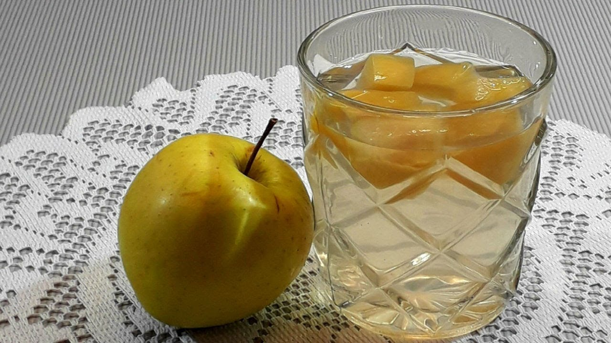

Технологическая карта № 38
Наименование изделия: Напиток из апельсинов или лимонов
Номер рецептуры: № 374
Наименование сборника рецептур: Сборник рецептур блюд и кулинарных изделий для питания детей в дошкольных организациях. 2011 г.

Наименование сырья | Расход сырья и полуфабрикатов
 | 1 порция |  | 1 порция
 | брутто, г |  | нетто, г
 | 150 | 200 | 150 | 200
Апельсины | 16,5 | 22 | 16,5 | 22
или лимоны | 15 | 20 | 15 | 20
Сахар | 10 | 12 | 10 | 12
Вода | 157 | 210 | 157 | 210
Выход: |  |  | 150 | 200

Химический состав данного блюда
 | Пищевые вещества |  |  |  | Минер, вещества, мг |  | Витамины, мг
 | белки, г | жиры, г | углеводы, г | энерг. ценность, ккал | Ca | Fe | B₁ | B₂ | C
апель-сины | 0,33 | 0,075 | 25,49 | 97,95 | 17,64 | 0,18 | 0,012 | 0,01 | 9,67
 | 0,45 | 0,01 | 33,49 | 138,6 | 23,52 | 0,24 | 0,016 | 0,014 | 12,9
лимон | 0,3 | 0,075 | 25,26 | 68,99 | 18,01 | 0,10 | 0,018 | 0,010 | 6,12
 | 0,4 | 0,01 | 33,69 | 91,99 | 24,02 | 0,14 | 0,024 | 0,014 | 8,17

Технология приготовления: апельсины или лимоны моют, очищают от кожицы, нарезают тонкими кружечками или дольками, заливают горячим сиропом, доводят до кипения и дают настояться до полного охлаждения. Для приготовления сиропа в горячей воде растворяют сахар, добавляют цедру, предварительно очищенную от белой мякоти, нарезают тонкой соломкой, доводят до кипения, проваривают 10-12 мин и процеживают.
Требования к качеству:
Внешний вид: сироп прозрачный, фрукты нарезаны дольками
Консистенция: цитрусом – мягкая
Цвет: оранжевый
Вкус: сладкий, апельсинов или мандаринов
Запах: апельсинов или мандаринов
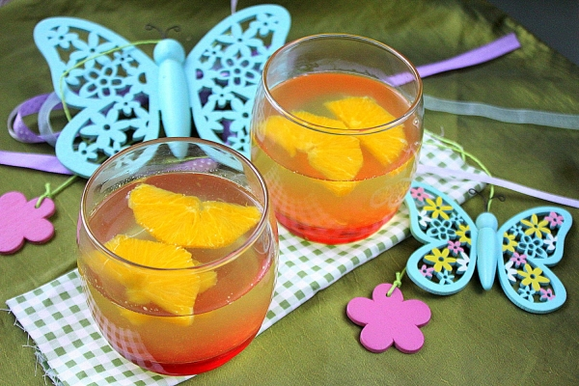

ПОЛДНИК

Технологическая карта № 76
Наименование изделия: Булочка домашняя
Номер рецептуры: № 469
Наименование сборника рецептур: Сборник рецептур блюд и кулинарных изделий для питания детей в дошкольных организациях. 2011 г.

Наименование сырья | Расход сырья и полуфабрикатов
 | 100 шт. | 1 шт. | 1 шт.
Мука пшеничная | 3209 | 32 | 51
Мука пшеничная на подпыл | 169 | 1,7 | 2,7
Сахар | 550 | 5,5 | 9
Сахар для отделки | 160 | 1,6 | 2,6
Маргарин | 742,5 | 7 | 12
Меланж для смазки | 95 | 1 | 1,5
Соль | 30 | 0,3 | 0,5
Дрожжи прессованные | 85 | 1 | 1,4
Вода | 1425 | 14,25 | 23
Масса полуфабриката | 6040 | 60 | 96
Выход: | 5000 | 50 | 80

Химический состав данного блюда
Пищевые вещества |  |  |  | Минер, вещества, мг |  | Витамины, мг
белки, г | жиры, г | углеводы, г | энерг. ценность, ккал | Ca | Fe | B₁ | B₂ | C
3,64 | 6,26 | 26,96 | 179,0 | 13,7 | 0,65 | 0,06 | 0,03 | -
5,82 | 10,01 | 43,13 | 286,0 | 21,9 | 1,04 | 0,09 | 0,04 | -

Технология приготовления: Из дрожжевого теста формуют шарики , кладут их швом вниз на смазанный жиром листы и ставят в теплое место для растойки на 30-40 мин. поверхность смазывают меланжем, посыпают сахаром и выпекают 12-15 минут при температуре 230-240 ^{о} С.
Требования к качеству:
Внешний вид: форма - круглая, поверхность посыпана сахаром
Консистенция: мягкая, хорошо пропеченная, пористая
Цвет: от золотистого до светло-коричневого
Вкус: свойственный свежевыпеченному изделию из дрожжевого теста
Запах: приятный, свежевыпеченному изделию из дрожжевого теста.

Технологическая карта № 68
Наименование изделия: Пирожки печеные с рыбой
Номер рецептуры: № 454
Наименование сборника рецептур: Сборник рецептур блюд и кулинарных изделий для питания детей в дошкольных организациях. 2011 г.

Наименование сырья | Расход сырья и полуфабрикатов
 | 1 порция |  | 1 порция
 | брутто, г |  | нетто, г
 | 60 | 80 | 60 | 80
Тесто дрожжевое |  |  | 43 | 58
Мука пшеничная | 28 | 37 | 28 | 37
Сахар | 2 | 3 | 2 | 3
Масло сливочное | 3 | 4 | 3 | 4
Яйцо | 1/13 шт. | 1/16 шт. | 3 | 4
Соль | 0,3 | 0,4 | 0,3 | 0,4
Дрожжи прессованные | 1 | 1,3 | 1 | 1,3
Вода | 8 | 10 | 8 | 10
Мука на подпыл | 1 | 2 | 1 | 2
Масло раст. для смазки | 1 | 2 | 1 | 2
Яйцо для смазки | 1/30 шт. | 1/24 шт. | 1,3 | 1,7
Фарш: |  |  | 25 | 25
Минтай неразделанный | 26 | 51 | 26 | 51
Лук репчатый | 3,5 | 4 | 3,5 | 4
Масло сливочное | 3 | 3 | 3 | 3
Мука пшеничная | 0,25 | 0,25 | 0,25 | 0,25
Выход: |  |  | 60 | 80

Химический состав данного блюда

Пищевые вещества |  |  |  | Минер, вещества, мг |  | Витамины, мг
белки, г | жиры, г | углеводы, г | энерг. ценность, ккал | Ca | Fe | B₁ | B₂ | C
7,84 | 5,06 | 20,41 | 167,0 | 14,21 | 0,68 | 0,08 | 0,07 | 0,16
10,45 | 6,74 | 27,21 | 222,0 | 18,94 | 0,90 | 0,10 | 0,09 | 0,21

Технология приготовления: Дрожжевое тесто делят на куски по 43г и 58 г, закатывают в шарики, дают им расстояться 5-6 мин, раскатывают на круглые лепешки толщиной 0,5-1 см., на середину кладут фарш и защипывают края, придавая форму «лодочки». Сформованные пирожки укладывают швом вниз на кондитерский лист, смазанный маслом для расстойки. За 5-10 мин. перед выпечкой изделия смазывают яйцом. Пирожки выпекают при температуре 200-240 С в течение 8-10 минут.
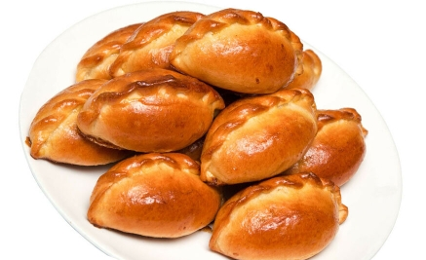
Требования к качеству:
Внешний вид: форма «лодочки»
Консистенция: пористая, хорошо пропеченная
Цвет: светло-коричневый
Вкус: свойственный изделиям из дрожжевого теста
Запах: свойственный выпеченному изделию из дрожжевого теста.

Технологическая карта № 40
Наименование изделия: Ватрушки с повидлом, творогом.
Номер рецептуры: № 458
Наименование сборника рецептур: Сборник рецептур блюд и кулинарных изделий для питания детей в дошкольных организациях. 2011 г.

Наименование сырья | Расход сырья и полуфабрикатов
 | 1 порция |  | 1 порция
 | брутто, г |  | нетто, г
 | 60 | 80 | 60 | 80
Тесто дрожжевое |  |  | 46,4 | 62
Мука пшеничная | 29,8 | 40 | 29,8 | 40
Сахар | 1,6 | 2 | 1,6 | 2
Масло сливочное | 1,3 | 1,7 | 1,3 | 1,7
Яйцо | 1/26 | 1/20 | 1,5 | 2
Соль | 0,5 | 0,6 | 0,5 | 0,6
Дрожжи прессованные | 0,9 | 1,2 | 0,9 | 1,2
Вода | 12 | 16 | 12 | 16
Мука на подпыл | 1,4 | 1,8 | 1,4 | 1,8
Повидло | 30 | 40 | 30 | 40
Или фарш творожный: | 30 | 40 | 30 | 40
-творог | 27,5 | 36,6 | 27 | 36,2
-яйца | 1/33 шт. | 1/25 шт. | 1,2 | 1,6
-сахар | 1,5 | 2 | 1,5 | 2
-мука пшеничная | 1,2 | 1,6 | 1,2 | 1,6
-ванилин | 0,003 | 0,004 | 0,003 | 0,004
Яйцо для смазки | 1/30 | 1/23 | 1,3 | 1,7
Масло растительное для смазки | 0,2 | 0,26 | 0,2 | 0,26
Выход: |  |  | 60 | 80

Химический состав данного блюда
 | Пищевые вещества |  |  |  | Минер, вещества, мг |  | Витамины, мг
 | белки, г | жиры, г | углеводы, г | энерг. ценность, ккал | Ca | Fe | B₁ | B₂ | C
творог | 7,9 | 4,69 | 25,0 | 173 | 43,5 | 0,77 | 0,06 | 0,1 | 0,03
 | 10,5 | 6,26 | 33,3 | 230 | 58,0 | 1,02 | 0,09 | 0,13 | 0,04
Повидло | 3,82 | 2,55 | 37,8 | 190 | 13,37 | 0,92 | 0,06 | 0,03 | 0,06
 | 5,09 | 3,40 | 50,42 | 253 | 17,82 | 1,23 | 0,09 | 0,04 | 0,09

Технология приготовления: дрожжевое тесто, приготовленное опарным способом делят на куски, закатывают в шарики, укладывают швом вниз на лист, смазанный жиром, дают неполнуюрасстойку, а затем деревянным пестиком диаметром 5 см делают в них углубления, которые заполняют начинкой. После полной расстойки ватрушку смазывают меланжем и выпекают при температуре 230-240º
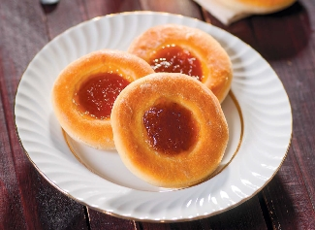
C 6-8 минут.
Требования к качеству:
Внешний вид: форма ватрушек круглая, хорошо сохранена
Консистенция: мягкая, пористая
Цвет :светло-коричневый
Вкус: сладковатый, в меру соленый
Запах: свойственный продуктам, входящим в блюдо

Технологическая карта № 74
Наименование изделия: Плюшка
Номер рецептуры: № 479
Наименование сборника рецептур: Сборник рецептур блюд и кулинарных изделий для питания детей в дошкольных организациях. 2011 г.

Наименование сырья | Расход сырья и полуфабрикатов
 | 1 порция | 1 порция | 1 порция | 1 порция
 | брутто, г | нетто, г | брутто, г | нетто, г
Мука пшеничная | 35 | 35 | 40 | 40
Дрожжи прессованные | 0,5 | 0,5 | 0,6 | 0,6
Молоко | 20 | 20 | 25 | 25
Соль | 0,5 | 0,5 | 0,7 | 0,7
Масло сливочное | 1 | 1 | 1 | 1
Масло растительное | 1 | 1 | 1 | 1
Выход: |  | 50 |  | 60

Химический состав данного блюда
Пищевые вещества |  |  |  | Минер, вещества, мг |  | Витамины, мг
белки, г | жиры, г | углеводы, г | энерг. ценность, ккал | Ca | Fe | B₁ | B₂ | C
4,64 | 0,99 | 26,11 | 132,0 | 30,2 | 0,73 | 0,08 | 0,06 | 0,13
7,42 | 1,58 | 41,7 | 211,0 | 48,3 | 1,16 | 0,13 | 0,09 | 0,20

Технология приготовления: Из дрожжевого теста формуют шарики массой 58г, или 93 г. кладут их швом вниз на смазанный жиром листы и ставят в теплое место для растойки на 20-25 мин. перед выпечкой на поверхности делают три-четыре косых надреза. Выпекают 10-12 минут при температуре 230-240 ^{о} С.
Требования к качеству:
Внешний вид: форма - круглая, поверхность-с 3-4 косыми неглубокими надрезами
Консистенция: мягкая, хорошо пропеченная
Цвет: от желтого до светло-коричневого
Вкус: свойственный свежевыпеченному дрожжевому изделию
Запах: приятный, свойственный свежевыпеченному дрожжевому изделию.

Технологическая карта № 108
Наименование изделия: Пряники
Номер рецептуры: №к/к
Наименование сборника рецептур: Сборник методических рекомендаций по организации питания детей в дошкольных учреждениях образования Санкт-Петербурга- СПб: Речь 2008-800с.
Наименование сырья | Расход сырья и полуфабрикатов
 | 1порц.
 | брутто,г |  | нетто,г
 | ясли | сад | ясли |  | сад
ПРЯНИКИ | 40 | 50 | 40 |  | 50
ВЫХОД: | 40 | 50 |  | 40 | 50

Химический состав данного блюда
Пищевые вещества |  |  |  |  |  |  |  | Минер, вещества, мг |  |  |  | Витамины, мг
белки г |  | жиры, г |  | углеводы, г |  | энерг. Ценность ккал |  | Са | Мg | P | Fe | А | B6 | PP | C
ясли | сад | ясли | сад | ясли | сад | ясли | сад | 5,8 | 4 | 18 | 0,4 | 2,2 | 0 | 0,1 | 0
1,72 | 2,15 | 0,56 | 0,7 | 29 | 36,25 | 125,6 | 157

Технология приготовления данного блюда:
Правила оформления, подачи блюд:
Пряники подают на десертной тарелке.
Характеристика изделия по органолептическим показателям:
Внешний вид: целые уложенные на десертную тарелку.
Консистенция: свойственный продукту.
Цвет:свойственный продукту.
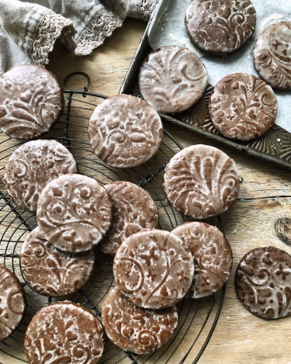
Вкус: свойственный продукту.
Запах: свойственный продукту.

Технологическая карта № 101
Наименование изделия: Печенье
Номер рецептуры: № к/к
Наименование сборника рецептур: Сборник методических рекомендаций по организации питания детей в дошкольных учреждениях образования Санкт-Петербурга- СПб: Речь 2008-800с.

Наименование сырья | Расход сырья и полуфабрикатов
 | 1порц.
 | брутто,г |  | нетто,г
 | ясли | сад | ясли |  | сад
ПЕЧЕНЬЕ САХАРНОЕ МУКА ВЫСШ. СОРТ | 40 | 50 | 40 |  | 50
ВЫХОД: | 40 | 50 |  | 40 | 50

Химический состав данного блюда
Пищевые вещества |  |  |  |  |  |  |  | Минер, вещества, мг |  |  |  | Витамины, мг
белки г |  | жиры, г |  | углеводы, г |  | энерг. Ценность ккал |  | Са | Мg | P | Fe | А | B6 | PP | C
ясли | сад | ясли | сад | ясли | сад | ясли | сад | 5,8 | 4 | 18 | 0,4 | 2,2 | 0 | 0,1 | 0
2,92 | 3,65 | 4,76 | 5,95 | 28,6 | 35,75 | 170,8 | 213,5

Технология приготовления данного блюда:
Правила оформления, подачи блюд: Печенье подают на десертной тарелке.
Характеристика изделия по органолептическим показателям:
Внешний вид: целые уложенные на десертную тарелку.
Консистенция: свойственный продукту.
Цвет: свойственный продукту.
Вкус: свойственный продукту.
Запах: свойственный продукту.

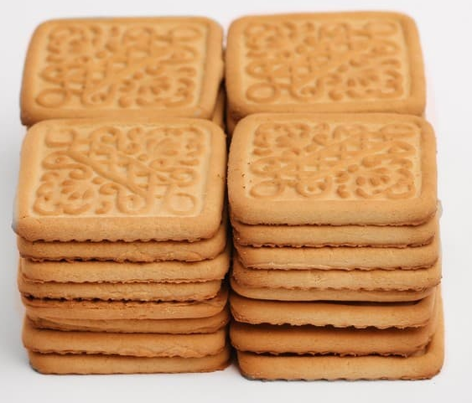

Технологическая карта № 102
Наименование изделия: Вафли
Номер рецептуры: №к/к
Наименование сборника рецептур: Сборник методических рекомендаций по организации питания детей в дошкольных учреждениях образования Санкт-Петербурга- СПб: Речь 2008-800с.

Наименование сырья | Расход сырья и полуфабрикатов
 | 1порц.
 | брутто,г |  | нетто,г
 | ясли | сад | ясли | сад
ВАФЛИ | 40 | 50 | 40 | 50
ВЫХОД: | 40 | 50 | 40 | 50

Химический состав данного блюда
Пищевые вещества |  |  |  |  |  |  |  | Минер, вещества, мг |  |  |  | Витамины, мг
Белки, г |  | жиры, г |  | углеводы, г |  | энерг. ценность, ккал |  | Са | Мg | P | Fe | B1 | B6 | PP | C
ясли | сад | ясли | сад | ясли | сад | ясли | сад | 8 | 5 | 18 | 0,80 | 0 | 0 | 0 | 0
1,8 | 22,5 | 9,6 | 12 | 36,4 | 45,5 | 192 | 240

Технология приготовления данного блюда:
Правила оформления, подачи блюд: Вафли подают на десертной тарелке.
Характеристика изделия по органолептическим показателям:
Внешний вид: целые уложенные на десертную тарелку.
Консистенция: свойственный продукту.
Цвет:свойственный продукту.
Вкус: свойственный продукту.
Запах:свойственный продукту.

Технологическая карта № 72
Наименование изделия: Чай с сахаром
Номер рецептуры: № 392
Наименование сборника рецептур: Сборник рецептур блюд и кулинарных изделий для питания детей в дошкольных организациях. 2011 г.

Наименование сырья | Расход сырья и полуфабрикатов
 | 1 порция |  | 1 порция
 | брутто, г |  | нетто, г
 | 180 | 200 | 180 | 200
Чай-заварка (мл) | 20 | 30 | 20 | 30
Сахар | 10 | 12 | 10 | 12
Вода | 150 | 150 | 170 | 158
Выход с сахаром: |  |  | 180 | 200

Химический состав данного блюда

Пищевые вещества |  |  |  | Минер, вещества, мг |  | Витамины, мг
белки, г | жиры, г | углеводы, г | энерг. ценность, ккал | Ca | Fe | B₁ | B₂ | C
0,04 | 0,01 | 6,99 | 28,0 | 8,0 | 0,19 | - | - | 0,02
0,06 | 0,02 | 9,99 | 40,0 | 10,0 | 0,28 | - | - | 0,03

Технология приготовления: В стакан или чашку наливают заварку чая и доливают кипятком. Сахар кладут в стакан или чашку, или подают отдельно.
Требования к качеству:
Внешний вид: жидкость золотисто-коричневого цвета
Консистенция: жидкая
Вкус: сладкий, чуть терпкий
Запах: свойственный чаю.

Технологическая карта № 42
Наименование изделия: Кефир, снежок, ряженка, йогурт
Номер рецептуры: № 401
Наименование сборника рецептур: Сборник рецептур блюд и кулинарных изделий для питания детей в дошкольных организациях. 2011 г.

Наименование сырья | Расход сырья и полуфабрикатов
 |  |  | 1 порция
 | брутто, г |  | нетто, г
 | 150 | 180 | 150 | 180
Кефир | 155 | 185 | 150 | 180
или снежок | 155 | 185 | 150 | 180
или ряженка | 155 | 185 | 150 | 180
или йогурт | 155 | 185 | 150 | 180
Выход: |  |  | 150 | 180

Химический состав данного блюда

 | Пищевые вещества |  |  |  | Минер, вещества, мг |  | Витамины, мг
 | белки, г | жиры, г | углеводы, г | энерг. ценность, ккал | Ca | Fe | B₁ | B₂ | C
Кефир | 4,35 | 3,75 | 6,0 | 75 | 180,0 | 0,15 | 0,06 | 0,26 | 1,05
 | 5,22 | 4,5 | 7,2 | 90 | 216,0 | 0,18 | 0,07 | 0,31 | 1,26
Ряженка | 4,35 | 3,75 | 6,3 | 76 | 186 | 0,15 | 0,05 | 0,20 | 0,45
 | 5,22 | 4,50 | 7,56 | 92 | 232,0 | 0,18 | 0,04 | 0,23 | 0,54
Технология приготовления: Кисломолочные продукты наливают непосредственно в стакан.
Требования к качеству:
Внешний вид: стакан с густой жидкостью белого или светло-кремового цвета
Консистенция: жидкая сметанообразная
Цвет: от белого до светло-кремового
Вкус: молочно-кислый
Запах: кисломолочных продуктов

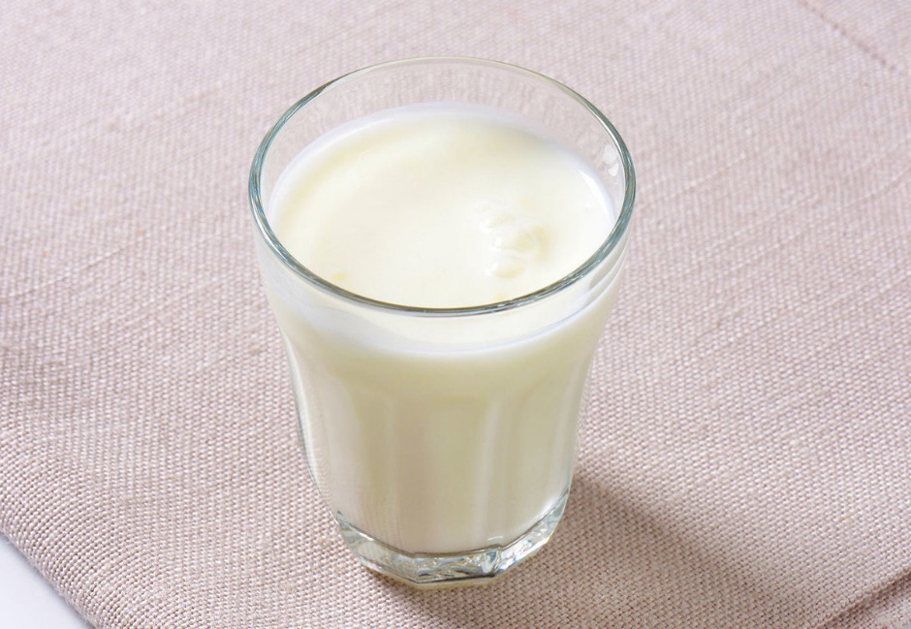

Технологическая карта № 43
Наименование изделия: Молоко кипяченое
Номер рецептуры: № 400
Наименование сборника рецептур: Сборник рецептур блюд и кулинарных изделий для питания детей в дошкольных организациях. 2011 г.

Наименование сырья | Расход сырья и полуфабрикатов
 | 1 порция |  | 1 порция
 | брутто, г |  | нетто, г
 | 150 | 180 | 150 | 180
Молоко | 158 | 189 | 150 | 180
Выход: |  |  | 150 | 180

Химический состав данного блюда
Пищевые вещества |  |  |  | Минер, вещества, мг |  | Витамины, мг
белки, г | жиры, г | углеводы, г | энерг. ценность, ккал | Ca | Fe | B₁ | B₂ | C
4,58 | 4,08 | 7,58 | 85 | 189,6 | 0,16 | 0,06 | 0,24 | 2,05
5,48 | 4,88 | 9,07 | 102 | 226,8 | 0,19 | 0,08 | 0,28 | 2,46

Технология приготовления: молоко кипятят в посуде, предназначенной для этой цели, а затем охлаждают и разливают в стаканы.

Требования к качеству:
Внешний вид: молоко без пленки на поверхности
Консистенция: жидкая
Цвет: белый, с кремовым оттенком
Вкус: молока
Запах: молока

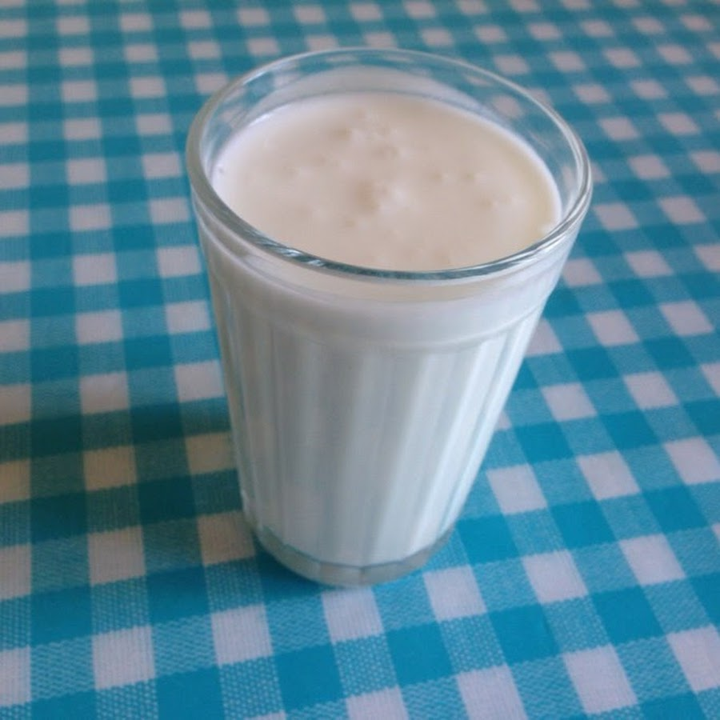

Технологическая карта № 33
Наименование изделия: Кисель из повидла, джема, варенья
Номер рецептуры: № 383
Наименование сборника рецептур: Сборник рецептур блюд и кулинарных изделий для питания детей в дошкольных организациях. 2011 г.

Наименование сырья | Расход сырья и полуфабрикатов
 |  |  | 1 порция
 | брутто, г |  | нетто, г
 | 150 | 200 | 150 | 200
Повидло, джем или варенье | 18 | 24 | 18 | 24
Сахар | 6 | 8 | 6 | 8
Крахмал картофельный | 5 | 7 | 5 | 7
Кислота лимонная | 0,2 | 0,3 | 0,2 | 0,3
Вода | 143 | 191 | 143 | 191
Выход: |  |  | 150 | 200

Химический состав данного блюда
Пищевые вещества |  |  |  | Минер, вещества, мг |  | Витамины, мг
белки, г | жиры, г | углеводы, г | энерг. ценность, ккал | Ca | Fe | B₁ | B₂ | C
0,06 | - | 16,69 | 67,05 | 7,87 | 0,21 | 0,0015 | 0,003 | 0,05
0,08 | - | 22,26 | 89,4 | 10,5 | 0,28 | 0,002 | 0,004 | 0,07

Технология приготовления: повидло, джем или варенье разбавляют горячей водой, доводят до кипения, процеживают, добавляют сахар, лимонную кислоту, доводят до кипения, вводят подготовленный крахмал и вновь доводят до кипения.

Требования к качеству:
Внешний вид: однородная, прозрачная масса, без пленки на поверхности
Консистенция: однородная, средней густоты, слегка желеобразная
Цвет: свойственный используемому сырью
Вкус: сладкий с кисловатым привкусом
Запах: свойственный используемому сырью
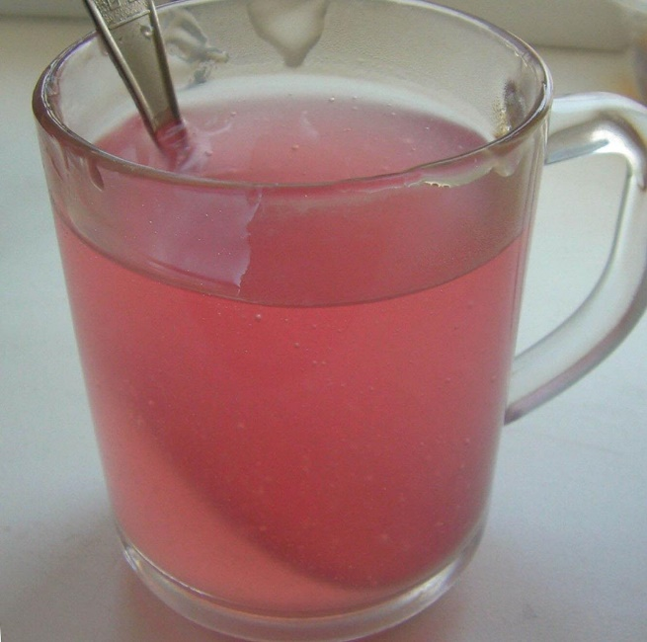

Технологическая карта № 34
Наименование изделия: Чай с молоком
Номер рецептуры: № 394
Наименование сборника рецептур: Сборник рецептур блюд и кулинарных изделий для питания детей в дошкольных организациях. 2011 г.

Наименование сырья | Расход сырья и полуфабрикатов
 | 1 порция |  | 1 порция
 | брутто, г |  | нетто, г
 | 150 | 180 | 150 | 180
Чай – заварка | 20 | 30 | 20 | 30
Сахар | 7 | 10 | 7 | 10
Молоко или сливки | 92 | 92 | 90 | 90
Вода | 40 | 60 | 40 | 60
Выход: |  |  | 150 | 180

Химический состав данного блюда
Пищевые вещества |  |  |  | Минер, вещества, мг |  | Витамины, мг
белки, г | жиры, г | углеводы, г | энерг. ценность, ккал | Ca | Fe | B₁ | B₂ | C
2,65 | 2,33 | 11,31 | 77 | 112,0 | 0,28 | 0,04 | 0,14 | 1,19
2,67 | 2,34 | 14,31 | 89 | 113,9 | 0,37 | 0,04 | 0,14 | 1,20

Технология приготовления: к приготовленному чаю с сахаром добавляют горячее кипяченое молоко или сливки
Требования к качеству:
Внешний вид: жидкость серовато – белого цвета
Консистенция: жидкая
Цвет: серовато – белый
Вкус: сладкий с привкусом молока
Запах: свойственный молоку и чаю
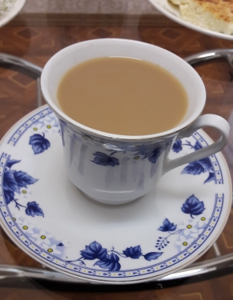

УЖИН
Технологическая карта № 103
Наименование изделия: Гороховое пюре с маслом
Номер рецептуры: №323
Наименование сборника рецептур: Сборник методических рекомендаций по организации питания детей в дошкольных учреждениях образования Санкт-Петербурга- СПб: Речь 2008-800с.

Наименование сырья | Расход сырья и полуфабрикатов
 | 1порц.
 | брутто,г | нетто,г
ГОРОХ | 80 | 80
ВОДА | 130 | 130
СЛИВОЧНОЕ МАСЛО | 4 | 4
СОЛЬ | 0,5 | 0,5
ВЫХОД: 200

Химический состав данного блюда
Пищевые вещества |  |  |  | Минер, вещества, мг |  |  |  | Витамины, мг
белки г | жиры, г | углеводы, г | энерг. Ценность ккал | Са | Мg | P | Fe | B1 | B6 | PP | C
1,4 | 1,70 | 38,70 | 177,0 | 8 | 5 | 18 | 0,80 | 0 | 0 | 0 | 0
 |  |  |  | Zn | I |  |  | А | Е | Фолиевая кислота
 |  |  |  | 0 | 0 |  |  | 0 | 0 | 0

Технология приготовления данного блюда:
Горох перебирают и промывают в теплой воде, замачивают на 2-3 часа. Заливают кипяченой водой и варят до готовности, в конце варки добавляют соль, кипяченое сливочное масло.
Правила оформления, подачи блюд:
Гороховое пюре с маслом подают на тарелке для второго блюда.
Характеристика изделия по органолептическим показателям:
Внешний вид: горох разваренный пюреобразный.
Консистенция: густая,однородная.
Цвет: свойственный продукту.
Вкус: свойственный продукту.
Запах: свойственный продукту.
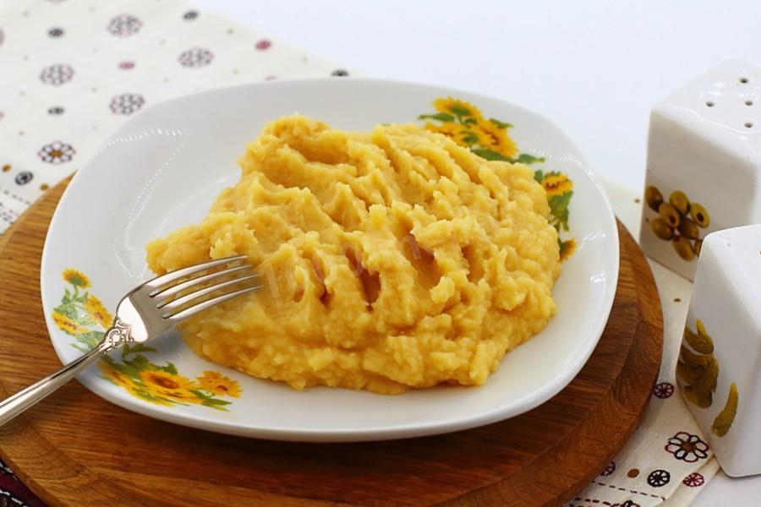

Технологическая карта № 2
Наименование изделия: Суп молочный с макаронными изделиями
Номер рецептуры: № 93
Наименование сборника рецептур: Сборник рецептур блюд и кулинарных изделий для питания детей в дошкольных организациях. 2011 г.
Наименование сырья | Расход сырья и полуфабрикатов
 | 1 порция |  | 1 порция
 | брутто, г |  | нетто, г
 | 150 | 250 | 150 | 250
Молоко | 105 | 175 | 105 | 175
Вода | 45 | 75 | 45 | 75
Вермишель | 12 | 20 | 12 | 20
Сахар | 1,2 | 2 | 1,2 | 2
Масло сливочное | 1,5 | 2,5 | 1,5 | 2,5
Выход:

Химический состав данного блюда
Пищевые вещества |  |  |  | Минер, вещества, мг |  | Витамины, мг
белки, г | жиры, г | углеводы, г | энерг. ценность, ккал | Ca | Fe | B₁ | B₂ | C
4,3 | 3,5 | 14,12 | 108 | 121,2 | 0,38 | 0,064 | 0,15 | 0,66
7,18 | 6,5 | 23,54 | 181 | 202 | 0,63 | 0,107 | 0,25 | 1,13

Технология приготовления:
Макаронные изделия варят в воде до полуготовности (макароны-15-20 минут, лапшу-10-12 минут, вермишель 5-7 минут), воду сливают, а макаронные изделия закладывают в кипящую смесь молока и воды и, периодически помешивая варят до готовности. Заправляют солью, сахаром, сливочным маслом.
Требования к качеству:
Внешний вид: в жидкой части супа распределены макаронные изделия, сохранившие форму, на поверхности сливочное масло.
Консистенция: макаронных изделий- мягкая
Цвет: супа- молочно-белый, сливочного масла- желтый.
Вкус: молока и сливочного масла, умеренно сладкий.
Запах: продуктов, входящих в суп.
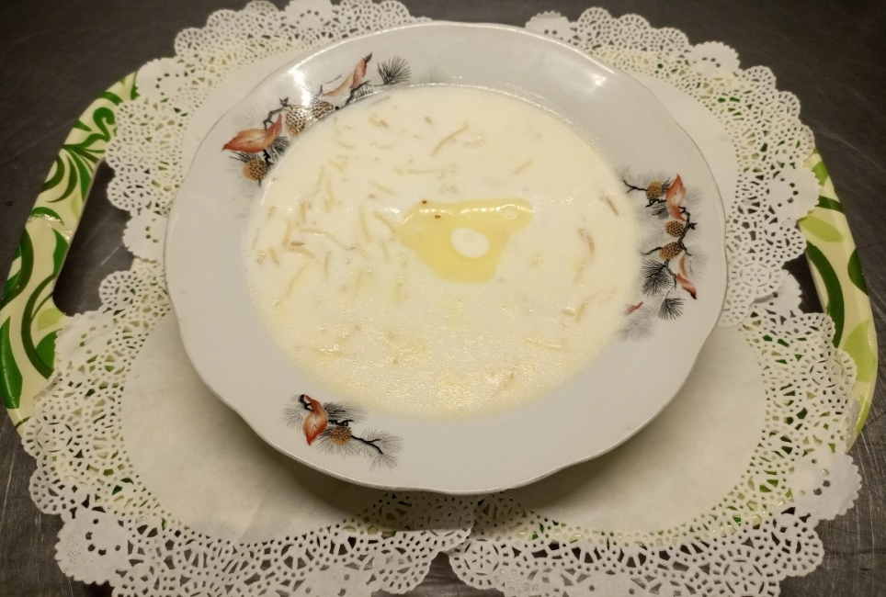

Технологическая карта № 5
Наименование изделия: Пудинг из творога с рисом
Номер рецептуры: № 236
Наименование сборника рецептур: Сборник рецептур блюд и кулинарных изделий для питания детей в дошкольных организациях. 2011 г.

Наименование сырья | Расход сырья и полуфабрикатов
 | 1 порция |  | 1 порция
 | брутто, г |  | нетто, г
 | 120 | 150 | 120 | 150
Творог | 91 | 114 | 90 | 113
Крупа рисовая | 17 | 21 | 17 | 21
Сахар | 8 | 12 | 8 | 12
Яйца |  |  | 7 | 9
Масло сливочное | 4 | 3 | 7 | 3
Сметана | 4 | 6 | 4 | 6
Масса полуфабриката | - | - | 142 | 177
Масса готового пудинга | - | - | 120 | 150
Выход: |  |  | 120 | 150

Химический состав данного блюда
Пищевые вещества |  |  |  | Минер, вещества, мг |  | Витамины, мг
белки, г | жиры, г | углеводы, г | энерг. ценность, ккал | Ca | Fe | B₁ | B₂ | C
17,67 | 11,92 | 22,71 | 188 | 144,6 | 0,74 | 0,05 | 0,26 | 0,22
22,11 | 14,16 | 29,88 | 235 | 180,5 | 0,93 | 0,06 | 0,33 | 0,30

Технология приготовления: в протертый творог добавляют яичные желтки, растертые с сахаром. Сваренный до полуготовности рис подмоченный сливочный маслом, соль. Массу тщательно перемешивают. Яичные белки взбивают до густой пены и вводят в подготовленную массу перед запеканием.
Полученную массу выкладывают в смазанную сливочным маслом ( 2 от нормы) емкость. Смазывают сверху сметаной и запекают в жарочном шкафу в течении 20-30 мин при температуре 220-280 ^{о}С.
Требования к качеству:
Внешний вид: сохранена форма без трещин
Консистенция: нежная, рис равномерно распределен
Цвет: светло – коричневый, золотистый; на разрезе – белый с вкраплениями риса.
Вкус :свойственный продуктам входящими в блюдо продукта
Запах: творога, продуктов входящих в блюдо
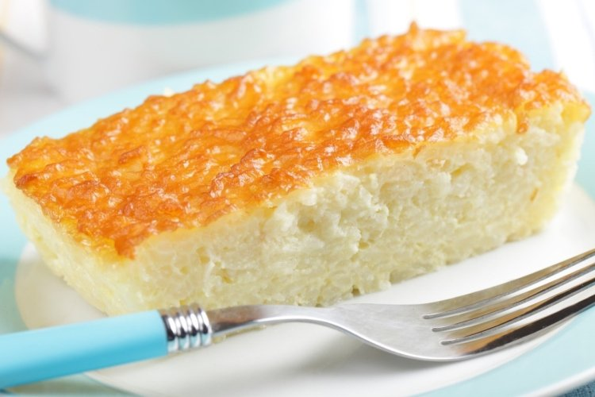

Технологическая карта № 63
Наименование изделия: Соус молочный сладкий
Номер рецептуры: № 351
Наименование сборника рецептур: Сборник рецептур блюд и кулинарных изделий для питания детей в дошкольных организациях. 2011 г.

Наименование сырья | Расход сырья и полуфабрикатов
 | 1 порция |  |  |  | 1 порция
 | брутто, г |  |  |  | нетто, г
 | 1000 | 50 | 40 | 30 | 1000 | 50 | 40 | 30
Молоко | 500 | 25 | 20 | 15 | 500 | 25 | 20 | 15
Масло сливочное | 45 | 2 | 1,8 | 1,3 | 45 | 2 | 1,8 | 1,3
Мука пшеничная | 45 | 2 | 1,8 | 1,3 | 45 | 2 | 1,8 | 1,3
Вода | 500 | 25 | 20 | 15 | 500 | 25 | 20 | 15
Сахар | 80 | 4 | 3 | 2 | 80 | 4 | 3 | 2
Ванилин | 0,05 | 0,002 | 0,002 | 0,001 | 0,05 | 0,002 | 0,002 | 0,001
Выход: |  |  |  |  | 1000 | 50 | 40 | 30

Химический состав данного блюда
Пищевые вещества |  |  |  | Минер, вещества, мг |  | Витамины, мг
белки, г | жиры, г | углеводы, г | энерг. ценность, ккал | Ca | Fe | B₁ | B₂ | C
19,43 | 45,19 | 132,45 | 1015 | 627,1 | 1,69 | 0,25 | 0,74 | 3,25
0,97 | 2,25 | 6,62 | 50,75 | 31,35 | 0,08 | 0,01 | 0,03 | 0,16
0,77 | 1,8 | 5,3 | 40,6 | 23,0 | 0,06 | 0,01 | 0,023 | 0,15
0,58 | 1,35 | 3,97 | 30,45 | 18,8 | 0,05 | 0,007 | 0,02 | 0,09

Технология приготовления: Просеянную муку подсушивают в жарочном шкафу, без изменения цвета. Муку охлаждают и разводят молоком с водой и растопленным сливочным маслом. Вымешивают до образования однородной массы и варят 7-10 минут при слабом кипении. В соус молочный в конце варки добавляют сахар и ванилин, предварительно растворенный в горячей воде.
Требования к качеству:
Внешний вид: однородная масса с гладкой бархатистой поверхностью, без комочков муки.
Консистенция: полужидкая, эластичная, нежная
Цвет: кремовый
Вкус: нежный, сладкий, молочный
Запах: кипяченого молока, запах ванилина.

Технологическая карта № 25
Наименование изделия: Рагу овощное со сливочным маслом
Номер рецептуры: № 137
Наименование сборника рецептур: Сборник рецептур блюд и кулинарных изделий для питания детей в дошкольных организациях. 2011 г.

Наименование сырья | Расход сырья и полуфабрикатов
 |  |  | 1 порция
 | брутто, г |  | нетто, г
 | 180 | 200 | 180 | 200
Картофель | 100 | 120 | 75 | 90
Морковь | 45 | 50 | 36 | 40
Лук репчатый | 20 | 25 | 17 | 21
Капуста белокочанная | 50 | 60 | 41 | 49
Масло сливочное | 3 | 5 | 3 | 5
Соль | 0,36 | 0,48 | 0,36 | 0,48
Выход: |  |  | 180 | 200

Химический состав данного блюда
Пищевые вещества |  |  |  | Минер, вещества, мг |  | Витамины, мг
белки, г | жиры, г | углеводы, г | энерг. ценность, ккал | Ca | Fe | B₁ | B₂ | C
2,40 | 11,33 | 13,59 | 114,4 | 37,8 | 0,87 | 0,07 | 0,07 | 8,27
3,24 | 17,36 | 18,26 | 190,4 | 51,4 | 1,18 | 0,10 | 0,10 | 11,06

Технология приготовления: нарезанные дольками или кубиками картофель и морковь слегка запекают в жарочном шкафу, капусту нарезают квадратиками и припускают до полуготовности. Картофель и овощи соединяют и тушат 10-15 мин. Добавляют припущенный репчатый лук, и тушат еще 15 мин.
Требования к качеству:
Внешний вид: картофель и овощи нарезаны кубиками или дольками, капуста квадратиками, форма нарезки сохранена
Консистенция: мягкая и плотная
Цвет: светло – оранжевый
Вкус: умеренно соленый
Запах: тушеных овощей
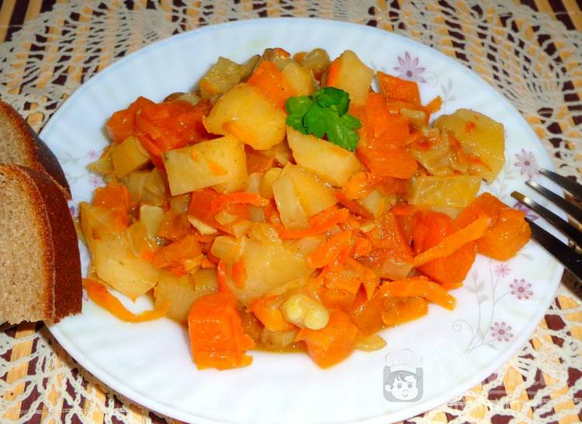

Технологическая карта № 24
Наименование изделия: Капуста тушеная
Номер рецептуры: № 132
Наименование сборника рецептур: Сборник рецептур блюд и кулинарных изделий для питания детей в дошкольных организациях. 2011 г.

Наименование сырья | Расход сырья и полуфабрикатов
 |  |  | 1 порция
 | брутто, г |  | нетто, г
 | 150 | 200 | 150 | 200
Капуста свежая | 206 | 276 | 165 | 220
Масло растительное | 6 | 8 | 5 | 8
Томатное пюре | - | 5 | - | 5
Морковь | 10 | 12 | 8 | 10
с 01.01. | 11 | 13 | 8 | 10
Петрушка | 5 | 6 | 3 | 4
Лук репчатый | 13 | 18 | 11 | 14
Мука пшеничная | 3 | 4 | 3 | 4
Сахар | 4 | 6 | 4 | 6
Выход: |  |  | 150 | 200

Химический состав данного блюда
Пищевые вещества |  |  |  | Минер, вещества, мг |  | Витамины, мг
белки, г | жиры, г | углеводы, г | энерг. ценность, ккал | Ca | Fe | B₁ | B₂ | C
3,13 | 5,56 | 14,38 | 120 | 85 | 1,22 | 0,05 | 0,06 | 24,99
3,98 | 7,42 | 18,98 | 158 | 111,6 | 1,50 | 0,06 | 0,08 | 32,74

Технология приготовления: нарезанную соломкой свежую капусту кладут в котел слоем до 30 см, добавляют масло, прогретое томатное пюре и тушат до полуготовности, периодически помешивая. Затем добавляют припущенные нарезанные соломкой морковь, лук и тушат до готовности. За 4 минут до конца тушения капусту заправляют подсушенной мукой, сахаром, солью и вновь доводят до кипения.
Требования к качеству:
Внешний вид: смесь тушеной капусты с овощами
Консистенция: сочная, слабо хрустящая
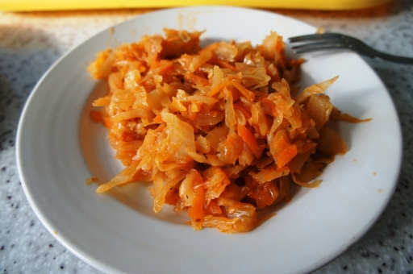
Цвет: светло-коричневый
Вкус: умеренно-соленый
Запах: тушеной капусты

Технологическая карта № 46
Наименование изделия: Винегрет овощной
Номер рецептуры: № 45
Наименование сборника рецептур: Сборник рецептур блюд и кулинарных изделий для питания детей в дошкольных организациях. 2011 г.

Наименование сырья | Расход сырья и полуфабрикатов
 | 1 порция |  | 1 порция |  | 1 порция | 1 порция | 1 порция | 1 порция | 1 порция | 1 порция
 | брутто, г |  | нетто, г |  | брутто, г |  |  | нетто, г
 | 40 | 60 | 40 | 60 | 150 | 180 | 200 | 150 | 180 | 200
Картофель | 14 | 20 | 10 | 15 | 51 | 61 | 68 | 35 | 47 | 52
Молодой | 13 | 19 | 10 | 15 | 48 | 58 | 65 | 35 | 47 | 52
с 01.11-31.12 | 14 | 21 | 10 | 15 | 55 | 67 | 74 | 35 | 47 | 52
с 01.01-28.02 | 16 | 23 | 10 | 15 | 60 | 72 | 80 | 35 | 47 | 52
с 01.03 | 17 | 25 | 10 | 15 | 64 | 77 | 86 | 35 | 47 | 52
Свекла | 10 | 15 | 8 | 12 | 38 | 46 | 51 | 30 | 36 | 40
с 01.01 | 11 | 16 | 8 | 12 | 40 | 48 | 54 | 30 | 36 | 40
Морковь | 7 | 11 | 6 | 9 | 28 | 34 | 38 | 23 | 27 | 30
с 01.01 | 8 | 12 | 6 | 9 | 30 | 36 | 40 | 23 | 27 | 30
Огурцы соленые | 10 | 15 | 8 | 12 | 38 | 45 | 50 | 30 | 36 | 40
Лук зеленый | 7 | 11 | 6 | 9 | 28 | 34 | 38 | 23 | 27 | 30
Или репчатый | 7 | 11 | 6 | 9 | 27 | 32 | 36 | 23 | 27 | 30
Масло растительное | 2 | 3 | 2 | 3 | 9 | 11 | 12 | 9 | 11 | 12
Выход: |  |  | 40 | 60 |  |  |  | 150 | 180 | 200

Химический состав данного блюда
Пищевые вещества |  |  |  | Минер, вещества, мг |  | Витамины, мг
белки, г | жиры, г | углеводы, г | энерг. ценность, ккал | Ca | Fe | B₁ | B₂ | C
0,54 | 2,47 | 3,37 | 36,72 | 9,31 | 0,34 | 0,016 | 0,017 | 4,2
0,81 | 3,70 | 5,06 | 54,96 | 13,92 | 0,51 | 0,024 | 0,026 | 6,15
1,38 | 6,18 | 8,4 | 94,8 | 23,2 | 0,8 | 0,05 | 0,04 | 10,2
2,48 | 11,1 | 15,1 | 170,6 | 41,7 | 1,44 | 0,09 | 0,07 | 18,3
2,76 | 12,36 | 16,8 | 189,6 | 46,2 | 1,6 | 0,1 | 0,08 | 20,4

Технология приготовления: отварные очищенные картофель, свеклу и морковь, очищенные соленые огурцы нарезают мелкими ломтиками. Лук мелко шинкуют и бланшируют кипящей водой. Зеленый лук нарезают длиной до 1 см. Подготовленные овощи соединяют, добавляют растительное масло, перемешивают.
Требования к качеству:
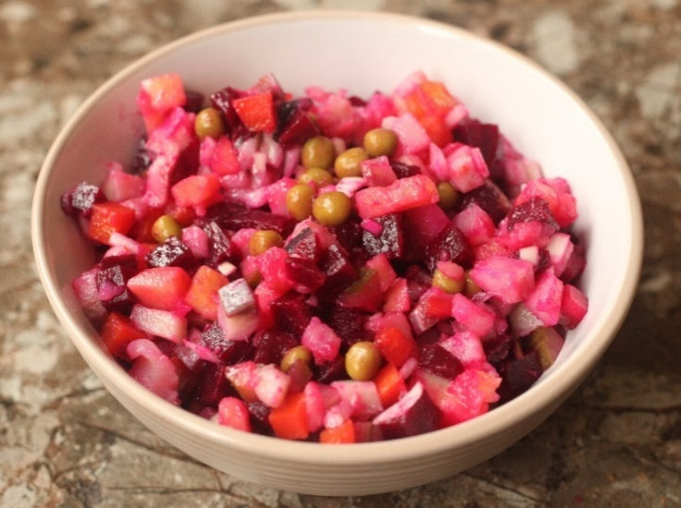
Внешний вид: овощи нарезаны мелкими ломтиками, равномерно перемешаны и заправлены растительным маслом
Консистенция: мягкая, сочная
Цвет: продуктов, входящих в винегрет
Вкус: свойственный продуктам, входящим в блюдо
Запах: свойственный продуктам, входящим в блюдо

Технологическая карта № 80
Наименование изделия: Каша вязка пшеничная с маслом
Номер рецептуры: № 168
Наименование сборника рецептур: Сборник рецептур блюд и кулинарных изделий для питания детей в дошкольных организациях. 2011 г.

Наименование сырья | Расход сырья и полуфабрикатов
 | 1 порция |  | 1 порция
 | брутто, г |  | нетто, г
 | 150 | 200 | 150 | 200
Крупа пшеничная | 37 | 50 | 37 | 50
Молоко | 100 | 130 | 100 | 130
Вода | 50 | 70 | 50 | 70
Сахар | 4 | 5 | 4 | 5
Масло сливочное | 4 | 5 | 4 | 5
Выход: |  |  | 150/4 | 200/5

Химический состав данного блюда
Пищевые вещества |  |  |  | Минер, вещества, мг |  | Витамины, мг
белки, г | жиры, г | углеводы, г | энерг. ценность, ккал | Ca | Fe | B₁ | B₂ | C
4,08 | 4,08 | 25,05 | 153,0 | 16,6 | 1,74 | 0,08 | 0,03 | -
5,43 | 4,23 | 33,38 | 193,0 | 21,5 | 2,32 | 0,11 | 0,04 | -

Технология приготовления: Вязкую кашу готовят на молоке, с добавлением воды. Подготовленную крупу всыпают в кипящую жидкость, добавляют соль, сахар и варят периодически помешивая, пока каша не загустеет. Отпускают с прокипяченным сливочным маслом.
Требования к качеству:
Внешний вид: зерна крупы набухшие, разваренные, каша выложена горкой, сохранила форму
Консистенция: однородная, вязкая, зерна мягкие, без комков
Цвет: свойственный данному виду крупы
Вкус: с выраженным вкусом крупы
Запах: свойственный данному виду крупы.

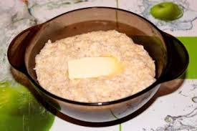

Технологическая карта № 35
Наименование изделия: Чай с лимоном
Номер рецептуры: № 393
Наименование сборника рецептур: Сборник рецептур блюд и кулинарных изделий для питания детей в дошкольных организациях. 2011 г.

Наименование сырья | Расход сырья и полуфабрикатов
 | 1 порция |  | 1 порция
 | брутто, г |  | нетто, г
 | 150 | 180 | 150 | 180
Чай заварка | 20 | 30 | 20 | 30
Сахар | 7 | 10 | 7 | 10
Лимон | 4 | 3,5 | 3,5 | 7
Вода | 130 | 130 | 130 | 150
Выход: |  |  | 150 | 180

Химический состав данного блюда
Пищевые вещества |  |  |  | Минер, вещества, мг |  | Витамины, мг
белки, г | жиры, г | углеводы, г | энерг. ценность, ккал | Ca | Fe | B₁ | B₂ | C
0,07 | 0,01 | 7,10 | 29 | 9,4 | 0,21 | - | - | 1,42
0,12 | 0,02 | 10,20 | 41 | 12,8 | 0,32 | - | - | 2,83

Технология приготовления: предварительно промытый теплой водой лимон ошпаривают кипятком в течении 1-2 мин. Лимон нарезают тонкими кружочками и кладут в стакан приготовленного чая с сахаром непосредственно перед отпуском.
Требования к качеству:
Внешний вид: жидкость золотисто – коричневого цвета, налита в стакан, где плавает кружочек лимона
Консистенция: жидкая
Цвет: золотисто - коричневый
Вкус: сладкий с привкусом лимона
Запах: свойственный чаю и лимону
